

Звіт про роботу
Голосіївської районної в місті Києві державної адміністрації
за 2020 рік

ЗМІСТ

Вступ 3
Бюджетно - фінансова політика 5
Підвищення ефективності управління комунальним майном територіальної громади
м. Києва на території Голосіївського району 10
Підвищення рівня конкурентоспроможності промислового комплексу та підприємницька діяльність району 11
Територіальний розвиток району 13
Розвиток споживчого ринку 17
Житлова політика 20
Житлово-комунальне господарство 20
Удосконалення соціального захисту мешканців району 30
Підвищення стандартів у сфері освіти 37
Задоволення культурних потреб 42
Розвиток фізичної культури та спорту, підтримка соціального становлення та розвитку молоді 53
Служба у справах дітей та сімꞌї 58
Благоустрій та озеленення території району 65
КП «ШЕУ Голосіївського району» 70
Комунальне підприємство по утриманню зелених насаджень 71
Техногенна безпека мешканців району 72
Охорона праці 74
Організаційна робота, внутрішня політика та зміцнення зв’язків із громадськістю 75
Охорона здоров’я та забезпечення доступності якісних медичних послуг ...78
Робота зі зверненнями громадян 82
Антикорупційні заходи 83
Управління (Центр) надання адміністративних послуг 84
Організація діловодства та контролю 86

ВСТУП
Голосіївський район в його сучасних кордонах був утворений у жовтні 2001 року в результаті адміністративно-територіальної реформи.
Район розташований на правому березі Дніпра, у південно-східній частині міста Києва та є найбільшим районом за площею – 156,35 кв.км – це 19,2% від загальної площі м. Києва.

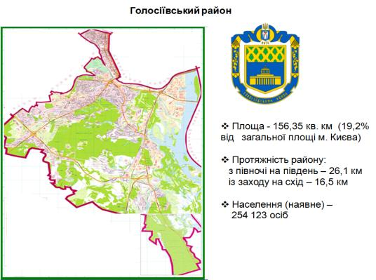

Голосіївський район межує з Шевченківським, Солом'янським, Печерським і Дарницьким (по акваторії Дніпра) районами міста Києва.
Більша частина території району - зелена зона від Голосієва до Конча-Заспи. Зеленими легенями нашого міста є один з найдавніших і найбільших у Європі Голосіївський ліс. Ця дивовижна пам'ятка природи об'єднує Феофанію, парк культури і відпочинку ім. М.Рильського та власне ліс площею майже 150 га.
Територією Голосіївського району протікають річки Дніпро, Либідь, Віта, Коник. Прикрашають район каскади Голосіївських, Оріховатських та Китаївських ставків. Уздовж Дніпровської берегової смуги Голосіївського району знаходяться острови: Жуків, Ольжин, Козачий. Не дарма кажуть: «Голосієво – перлина Києва».
В районі сконцентровано потужний економічний потенціал, який складається з багатогалузевої промисловості, системи комунального господарства, багатопрофільної мережі наукових установ, транспортної інфраструктури тощо.
Промисловий комплекс включає 127 промислових підприємств, які представлені 10-ма галузями, серед яких найбільшу питому вагу має виробництво харчових продуктів, напоїв і тютюнових виробів – 78%. В районі працює ряд підприємств, продукція яких користується попитом як в Україні, так і за її межами: ПАТ «Київська кондитерська фабрика «Рошен», ПрАТ «Імперіал Тобакко Продакшн Україна», філія ПАТ «Карлсберг Україна»,ПІІ ТОВ «Укршпон» та інші.
На території району розташовано більше 50 науково-дослідних установ. Багато наукових досягнень, які складають славу вітчизняної науки, пов’язані з Інститутом електрозварювання ім. Є.О.Патона, Інститутом теоретичної фізики ім. М.М.Боголюбова, Інститутом кібернетики ім. В.М.Глушкова, Інститутом фізики напівпровідників ім. В.Є.Лашкарьова, Інститутом молекулярної біології та генетики, Національним інститутом раку, Інститутом експериментальної патології, онкології та радіобіології ім. Р.Є.Кавецького.
Здобуває освіту молодь у Голосіївському районі у 16 вищих учбових закладах різних рівнів акредитації. Серед них відомі в Україні і за її межами: Національний університет біоресурсів і природокористування України, Національний університет харчових технологій, природничі факультети Національного університету ім. Тараса Шевченка, Київське державне вище музичне училище ім. Р.М.Глієра та інші.
Також у районі функціонує 3 заклади професійно-технічної освіти, 59 загальноосвітніх навчальних закладів та 51 функціонуючий дошкільний заклад комунальної форми власності.
Мережа закладів культури налічує 28 закладів, серед яких 14 публічних бібліотек, 5 мистецьких шкіл, 8 дитячо-юнацьких клубів «Щасливе дитинство», Будинок культури «Конча-Заспа».
Голосіївський район не на мить не зупиняється в своєму розвитку та розбудові, приймаючи все нові й нові виклики сучасності задля досягнення подальшого економічного зростання, культурного піднесення та підвищення добробуту всіх голосіївців.

Бюджетно - фінансова політика
За 2020 рік фактичні надходження до бюджету міста Києва, що зібрані на території Голосіївського району, становлять 5302,5 млн грн. В порівнянні з минулим роком обсяг надходжень збільшився на 595,2 млн грн, темп росту - 112,6% (фактичні надходження за 2019 рік – 4710,3 млн грн), в порівнянні з 2018 роком надходження збільшились на 1531,1млн грн, темп росту – 140,6% (фактичні надходження за 2018 рік – 3771,4 млн грн).
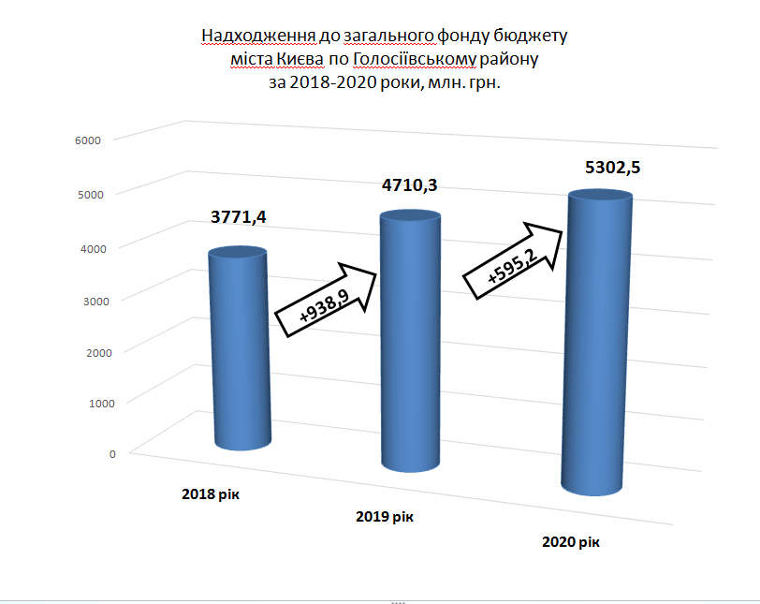
Рішенням Київської міської ради від 12.12.2019 № 456/8029 «Про бюджет міста Києва на 2020 рік» (із змінами та доповненнями) Голосіївському району було передбачено видатки на загальну суму 1972,9 млн грн, в т.ч.:
- по загальному фонду – 1479,0 млн грн;
- по спеціальному фонду – 441,5 млн грн;
- по власних надходженнях бюджетних установ – 52,4 млн грн.
Фактично протягом 2020 року використано кошти в розмірі 1 804,5 млн грн (виконання складає 91,5% до річного плану) в т.ч.:
- по загальному фонду – 1377,5 млн грн (виконання складає 93,1% до річного плану);
- по спеціальному фонду – 401,8 млн грн (виконання складає 91,0% до річного плану);
- по власних надходженнях бюджетних установ (батьківська плата, плата від оренди майна та інше) – 25,2 млн грн (виконання складає 48,1% до річного плану).
У порівнянні з 2019 роком виконання збільшилось на 292,1 млн грн.
Протягом звітного періоду в повному обсязі забезпечено виплату заробітної плати працівникам бюджетних установ району, харчування дітей в закладах освіти та соціального захисту, оплату за спожиті теплоенергоносії.

Стан використання коштів за 2020 рік
Найменування | Заплановано на 2020 рік, млн грн | Використано коштів  за 2020 рік, млн грн | Виконання бюджету до плану 2020 року, % | Використано коштів за 2019 рік, млн грн | Відхилення виконання 2020 року від 2019 року,  млн грн
Загальний фонд | 1479,0 | 1377,5 | 93,1 | 1228,0 | +149,5
Спеціальний фонд | 441,5 | 401,8 | 91,0 | 245,3 | +156,5
Плата за послуги бюджетних установ | 52,4 | 25,2 | 48,1 | 39,1 | -13,9
Разом | 1972,9 | 1804,5 | 91,5 | 1512,4 | +292,1
Загальний фонд
Найбільшу суму видатків бюджету району традиційно спрямовано на фінансування галузі «Освіта» - 1102,8 млн грн (питома вага в загальному обсязі видатків 80,1%); питома вага інших галузей бюджету коливається від 1,6% по галузі «Фізична культура і спорт» до 7,5% по галузі «Державне управління».
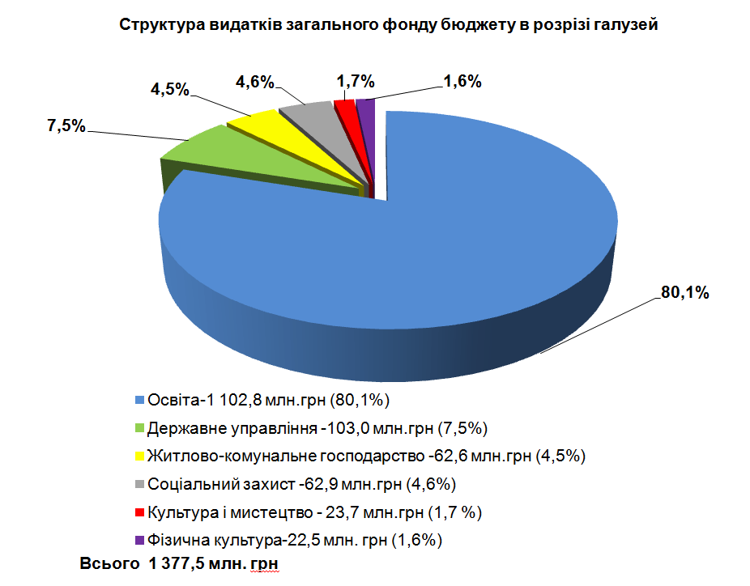
В порівнянні з 2019 роком використання коштів загального фонду збільшилось на 149,5 млн грн.
Стан використання коштів загального фонду за 2020 рік
Галузь | Заплановано на 2020 рік, млн грн | Використано коштів за 2020 рік,  млн грн | Виконання бюджету до плану 2020 року, % | Використано коштів за 2019 рік,  млн грн | Відхилення 2020 року від 2019 року, млн грн
Освіта | 1195,9 | 1102,8 | 92,2 | 996,8 | +106,0
Соціальний захист | 64,9 | 62,9 | 96,9 | 52,9 | +10,0
Житлово-комунальне господарство | 62,7 | 62,6 | 99,8 | 39,8 | +22,8
Культура і мистецтво | 25,4 | 23,7 | 93,3 | 23,6 | +0,1
Фізична культура і спорт | 24,0 | 22,5 | 93,8 | 17,9 | +4,6
Державне управління | 106,1 | 103,0 | 97,1 | 97,0 | +6,0
Всього | 1479,0 | 1377,5 | 93,1 | 1228,0 | +149,5

Основну суму видатків (1170,5 млн.грн або 85,0%) складають видатки по захищених статтях бюджету, з них:
- заробітна плата з нарахуваннями – 1077,5 млн грн (питома вага в загальному обсязі – 78,2%);
- оплата комунальних послуг та енергоносіїв – 53,5 млн грн (питома вага – 3,9%);
- харчування – 35,5 млн грн (питома вага - 2,6%);
- медикаменти – 4,0 млн грн (питома вага - 0,3%).
Виконання по інших незахищених статтях видатків на утримання бюджетних установ та підприємств району склало 207,0 млн грн (питома вага в загальному обсязі - 15,0%).

Стан використання коштів загального фонду бюджету в розрізі видатків за 2020 рік
Напрямки використання | Заплановано на 2020 рік,  млн грн | Використано коштів за 2020 рік, млн грн | Виконання бюджету до плану 2020 року, %
Заробітна плата та нарахування на неї | 1083,7 | 1077,5 | 99,4
Теплоенергоносії | 111,7 | 53,5 | 47,9
Харчування | 56,2 | 35,5 | 63,2
Медикаменти | 4,0 | 4,0 | 100,0
Інші незахищені видатки | 223,4 | 207,0 | 92,7
Всього | 1479,0 | 1377,5 | 93,1

Спеціальний фонд
Найбільшу суму видатків бюджету району спрямовано на фінансування галузі «Житлово-комунальне господарство» - 135,4 млн грн (питома вага в загальному обсязі видатків 33,7%); питома вага інших галузей бюджету коливається від 0,8% по галузі «Державне управління» до 31,5% по капітальних вкладеннях.
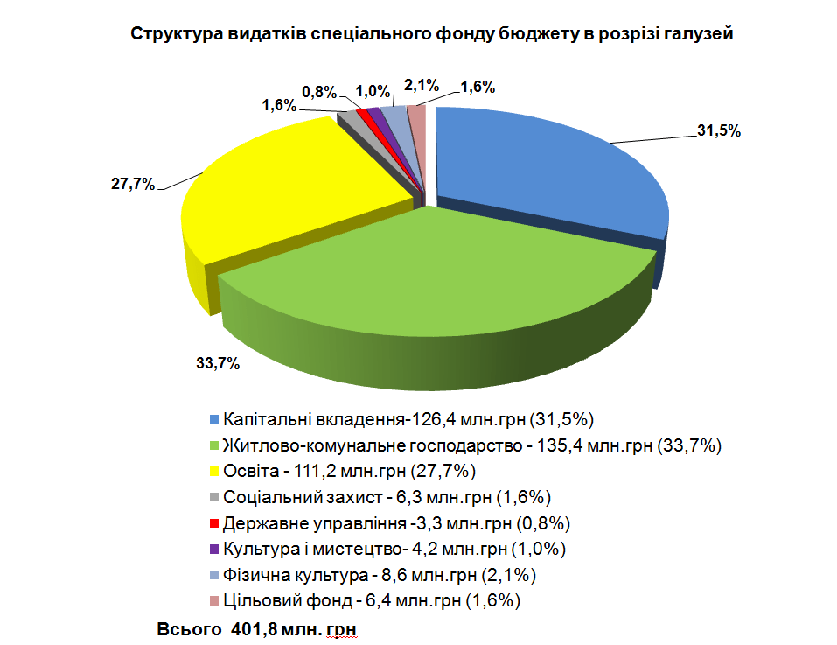

В порівнянні з 2019 роком, використання коштів спеціального фонду збільшилось на 156,5 млн грн.

Стан використання коштів спеціального фонду за 2020 рік
Галузь | Заплановано на 2020 рік, млн грн | Використано коштів за 2020 рік, млн грн | Виконання бюджету до плану 2020 року, %
Освіта | 119,1 | 111,2 | 93,4
Соціальний захист | 6,4 | 6,3 | 98,4
Житлово-комунальне господарство | 138,0 | 135,4 | 98,1
Культура і мистецтво | 4,8 | 4,2 | 87,5
Фізична культура і спорт | 8,7 | 8,6 | 98,9
Державне управління | 3,4 | 3,3 | 97,1
Капітальні вкладення | 153,5 | 126,4 | 82,3
Цільовий фонд ( на утримання та благоустрій зелених насаджень) | 7,6 | 6,4 | 84,2
Всього | 441,5 | 401,8 | 91,0

Відсоток виконання по спеціальному фонду бюджету в розрізі галузей коливається в межах від 82,3% по капітальних вкладеннях до 98,9% по галузі «Фізична культура і спорт».
Основну суму видатків – 228,8 млн грн або 56,9% загального обсягу, складають видатки на проведення капітальних ремонтів, облаштування ігрових та спортивних майданчиків;
- на капітальні вкладення використано 126,4 млн грн, що становить 31,5% загального обсягу;
- на придбання обладнання та предметів довгострокового користування для установ району – 35,0 млн грн або 8,7% загального обсягу;
- видатки на утримання та благоустрій зелених насаджень – 6,4 млн грн або 1,6% загального обсягу;
- видатки на компенсацію вартості житла учасникам АТО, внутрішньо переміщеним особам - 5,2 млн грн або 1,3% загального обсягу.
В бюджеті міста Києва для Голосіївського району передбачені видатки на реалізацію 20 проєктів-переможців громадського бюджету на загальну суму 7,8 млн грн.
За 2020 рік на реалізацію зазначених проєктів використано 7,3 млн грн або 93,6% від запланованого обсягу видатків, реалізовано 19 проєктів, з них по галузях:
- «Освіта» виконано 13 проєктів на суму 5,7 млн грн;
- «Житлово-комунальне господарство» виконано 2 проєкти на суму 0,5 млн грн;
- «Фізична культура і спорт» виконано 2 проєкти на суму 0,9 млн грн;
- «Соціальний захист та соціальне забезпечення» виконано 2 проєкти на суму 0,2 млн грн.
ID проекту | Назва проєкту | Вартість проекту, тис. грн | Касові видатки, тис. грн
292 | Облаштування ігрового майданчика ДНЗ № 389 | 54,200 | 54,200
328 | СТОП_Булінг (цькування) | 131,794 | 0
564 | Обладнання для актової зали школи №130 | 271,200 | 271,200
570 | Нове обладнання для кабінетів інформатики школи №130 | 88,164 | 87,054
1111 | Нова огорожа для Закладу освіти №15 | 718,301 | 699,164
1152 | Благоустрій шкільного подвір’я ліцею «Голосіївський» № 241 міста Києва | 2908,885 | 2805,298
1154 | Вивільнення від автомобілів пішохідної зони біля станції метро Теремки | 259,536 | 248,880
1259 | Безпечні тренування спортсменів секції велоспорту КДЮСШ-15 | 575,040 | 575,040
1260 | Комфортні умови тренувань на футбольних полях КДЮСШ-15 | 367,440 | 364,320
1271 | Ремонт спортивної зали в Спеціалізованій школі №112 ім. Тараса Шевченка | 550,582 | 550,514
1285 | Зелена територія комфорту теремківського озера | 232,380 | 226,824
1307 | Сучасний харчоблок для Спеціалізованої школи № 112 ім. Тараса Шевченка | 381,465 | 204,370
1395 | Азбука хореографії | 99,360 | 96,360
1400 | Дітям Голосієва-сучасне обладнання | 140,644 | 140,486
1419 | Спортивна площадка ліцею №227 | 331,200 | 331,000
1751 | Інтерактивний комплекс для Школи № 92 | 55,320 | 54,745
1840 | Сучасна оргтехніка для Спеціалізованої школи № 165 | 126,060 | 125,345
1856 | Оснащення фізичного кабінету в СШ № 92 ім. Івана Франка | 116,544 | 116,400
2014 | Магія хімії | 232,075 | 229,854
2061 | Evorank у Ліцей № 227 імені М.М. Громова | 150,000 | 127,000
 | Всього: | 7790,190 | 7308,054
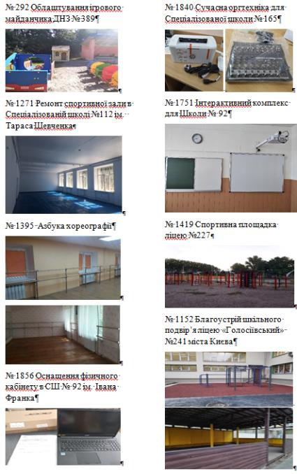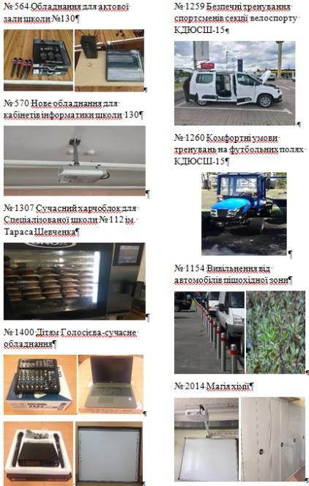

Підвищення ефективності управління комунальним майном територіальної громади м. Києва на території Голосіївського району
Станом на 01.01.2021 року всього діючих 311 договорів оренди майна комунальної власності територіальної громади міста Києва, загальною площею 48248,90 кв.м.

Назва галузі | Кількість діючих договорів оренди | Загальна площа договорів оренди нежитлових приміщень (кв.м)
Обслуговування житлового фонду | 164 | 15584,80
Культура, туризм та охорона культурної спадщини | 3 | 65,50
Освіта | 97 | 18439,80
Охорона здоров'я | 45 | 13980,20
Спорт | 2 | 178,60

У 2020 році укладено 69 договорів оренди на об’єкти нерухомості комунальної власності, що перебувають у сфері управління Голосіївської районної в місті Києві державної адміністрації (у 2019 році – 170 договорів загальною площею 23325,82 кв.м), з них:
- 11 нових договір оренди загальною площею 1010,40 кв.м;
- 58 пролонгованих договорів оренди, загальною площею 15765,80 кв.м.
Договори оренди майна комунальної власності територіальної громади міста Києва, які укладено (в. т ч. продовжено) за 2020 рік у розрізі балансоутримувачів:
- комунальне підприємство «Керуюча компанія з обслуговування житлового фонду Голосіївського району м. Києва» – 34 договори оренди загальною площею 3420,70 кв.м;
- управління освіти Голосіївської районної в місті Києві державної адміністрації – 24 договори оренди загальною площею 2919,70 кв. м;
- комунальні некомерційні підприємства охорони здоров’я – 11 договорів оренди загальною площею 10435,80 кв.м;
Від здачі в оренду нежитлових приміщень комунальної власності територіальної громади міста Києва отримано наступну орендну плату.
Роки | Отримано орендної плати, тис. грн
2018 | 39114,98
2019 | 22793,17
2020 | 31598,58
Всього: | 93506,73

Співвідношення отриманої орендної плати до нарахованої станом на 31.12.2020 року складає 107,35%, нараховано – 11414,524 тис. грн, а отримано – 12253,628 тис. грн.
Слід зазначити, що для вирішення ситуації із заборгованістю по орендній платі утворено постійно діючу комісію з питань заборгованості з орендної плати за використання нежитлових приміщень комунальної власності при Голосіївській районній в місті Києві державній адміністрації, метою якої є реалізація, в межах чинного законодавства, алгоритму дій, направлених на роботу з орендарями майна комунальної власності щодо сплати існуючої заборгованості (розпорядження Голосіївської районної в місті Києві державної адміністрації від 11.09.2020 № 425).
Результати роботи щодо сплати орендарями заборгованості з орендної плати представлені позитивною динамікою: станом на 01.01.2021 Комунальне підприємство «Керуюча компанія з обслуговування житлового фонду Голосіївського району м. Києва» зменшило загальний розмір заборгованості з орендної плати на 87800,44 грн. (без ПДВ) з 99696,25 грн. (без ПДВ) до 11895,81 грн. (без ПДВ) з 9 боржників до 2.
Найбільшим отримувачем орендної плати є комунальне підприємство «Керуюча компанія з обслуговування житлового фонду Голосіївського району м. Києва», загальна сума надходжень станом на 31.12.2020 складає 9506,564 тис. грн, тоді як станом на 31.12.2019 сума надходжень складала 4538,060 тис. грн.
Станом на 31.12.2020 року 65 вільних приміщень комунальної власності територіальної громади міста Києва, які передані до сфери управління Голосіївської районної в місті Києві державної адміністрації та внесені до Переліків І і ІІ типів та можуть надаватися в оренду, загальною прощею 7049,63 кв. м, з них:
- комунальне підприємство «Керуюча компанія з обслуговування житлового фонду Голосіївського району м. Києва» – 41 вільний об’єкт нерухомості загальною площею 3975,75 кв. м;
- управління освіти Голосіївської районної в місті Києві державної адміністрації - 15 вільних об’єктів нерухомості загальною площею 2381,40 кв. м;
- комунальні некомерційні підприємства охорони здоров’я – 9 вільних об’єктів нерухомості загальною площею 692,48 кв. м.
Проведено заходи з реєстрації речових прав на об’єкти комунальної власності територіальної громади міста Києва та виготовлення технічних паспортів у 2020 році:
- виготовлено 37 технічних паспортів;
- зареєстровано право власності 77 об’єктів нерухомого майна територіальної громади міста Києва загальною площею 102510,906 кв. м.

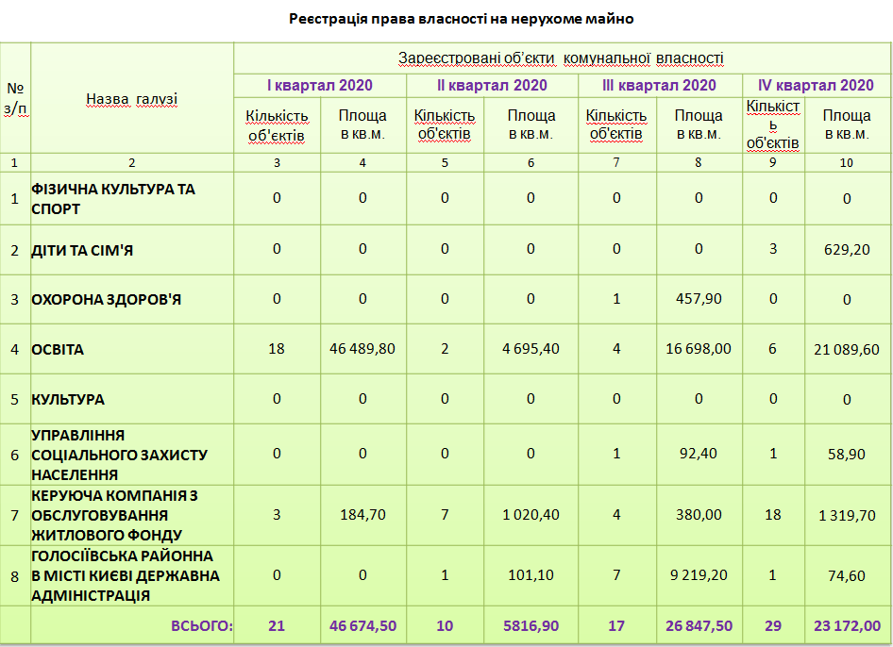

Підвищення рівня конкурентоспроможності промислового комплексу
та підприємницька діяльність району
Важливу роль в економічному розвитку відіграє потужний промисловий потенціал, який включає 127 промислових підприємств.
За 2020 рік промисловими підприємствами району було реалізовано продукції на суму 30,7 млрд грн, з них за межі країни на суму 10,2 млрд грн, що на 10% більше ніж у 2019 році.
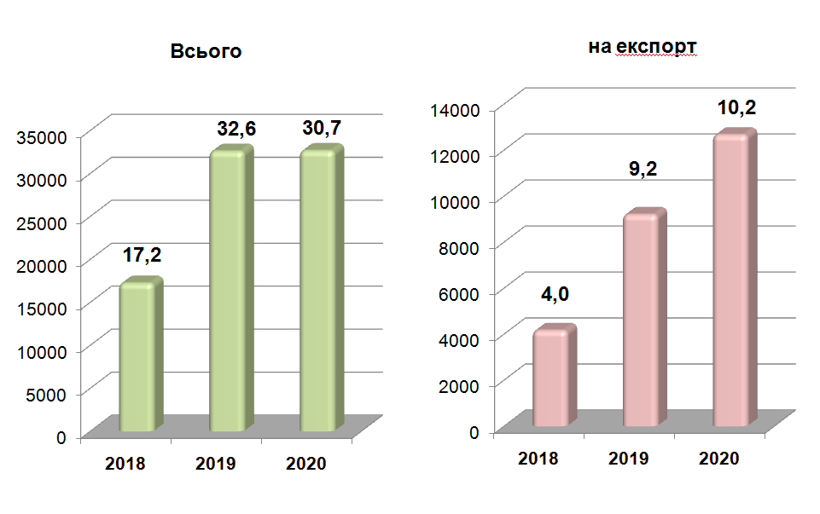
Продукція промислових підприємств району експортується до країн близького та далекого зарубіжжя, в тому числі: Гвінею, Ліван, Сенегал, Тайвань, Монголію, Литву, Латвію, Естонію, Німеччину, Канаду, Польщу, Іспанію, Францію, США, Грузію, Саудівську Аравію, Білорусь, Казахстан, Киргизстан, Сінгапур, В’єтнам, Ісландію, Австрію, Мексику, Молдову, Вірменію, Азербайджан, Велику Британію та ін.
Асортимент продукції, що експортується: вироби із деревини (ПІІ ТОВ «Укршпон»); сигарети та тютюнові суміші (ПрАТ «Імперіал Тобакко Продакшн Україна»); пиво (філія ПрАТ «Карлсберг Україна»); металеві меблі (ПрАТ «УХЛ-Маш»); кремнієві пластини та зливки (ТОВ «Пролог Семікор», ТОВ «Арофел Семікор»).
Питома вага галузей народного господарства має наступний вигляд: виробництво харчових продуктів, напоїв і тютюнових виробів – 79%, виробництво гумових і пластмасових виробів; інша неметалева мінеральна продукція – 12%, машинобудування (крім ремонту і монтажу машин і устаткування) - 2,6%, текстильне виробництво, виробництво одягу, шкіри, виробів зі шкіри та інших матеріалів - 0,2%, виробництво меблів та іншої продукції, ремонту і монтажу машин і устаткування - 4,3%, металургійне виробництво, виробництво готових металевих виробів, крім машин і устаткування – 1%, хімічна та нафтохімічна промисловість – 0,4%, виробництво хімічних речовин і хімічної продукції, виробництво основних фармацевтичних продуктів і фармацевтичних препаратів – 0,5%.
В умовах стрімкого зростання цін на всі види енергоносіїв, важкого екологічного стану міського середовища, заходи з енергозбереження на промислових підприємствах району впроваджуються за власний рахунок та в основному направлені на створення передумов подальшого зниження енергоспоживання підприємств та енергоємності продукції, що виробляється та, як наслідок, на зменшення екологічного навантаження на навколишнє середовище. Особлива увага приділяється заходам, направленим на економне використання та скорочення споживання природного газу.
З метою продуктивної взаємодії між керівниками промислових підприємств, наукових установ, підприємцями та районною владою, створена та працює Рада директорів промислових підприємств та наукових установ Голосіївського району та Кординаційна рада з питань розвитку підприємництва при Голосіївській районній в місті Києві державній адміністрації.
5 серпня 2020 року під головуванням голови Голосіївської районної в місті Києві державної адміністрації Сергія Садового відбулось засідання Ради директорів промислових підприємств та наукових установ Голосіївського району м. Києва, на якому обговорювались питання проєкту Генерального плану міста Києва до 2040 року в частині перспектив розвитку промислових територій Голосіївського району.
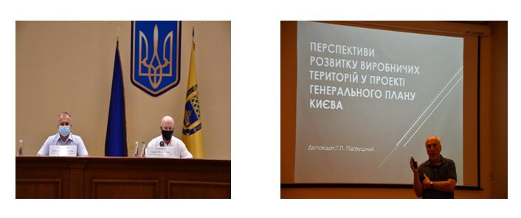
З нагоди відзначення в 2020 році в місті Києві Дня підприємця, представникам трьох промислових підприємств району оголошено Подяку Київського міського голови.

Територіальний розвиток району

Капітальні вкладення

У 2020 році відповідно до Програми економічного і соціального розвитку м. Києва на 2018-2020 роки передбачено здійснення будівництва, реконструкції та проєктування за замовленням Голосіївської районної в місті Києві державної адміністрації 8 об’єктів за кошти міського бюджету на суму 153512,3 тис. грн.
За січень–грудень 2020 року виконано робіт на суму 126419,0 тис. грн, що становить 82,4% до річної програми, профінансовано 126419,0 тис. грн.
По галузі «Освіта» виконано робіт на суму 118734,4 тис. грн, що становить 87,5% до річної програми (135754,7 тис. грн), профінансовано – 118734,4 тис. грн.

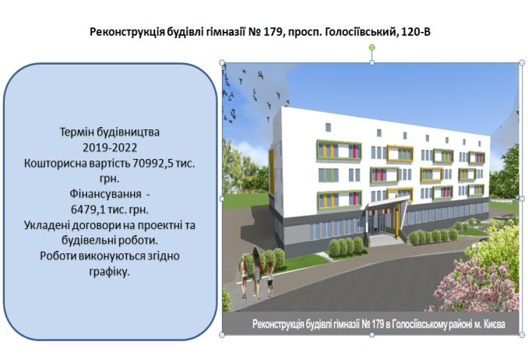

По галузі «Фізична культура та спорт» виконано робіт на суму 6000,2 тис.грн, що становить 59,1% до річної програми (10150,4 тис. грн), профінансовано – 6000,2 тис. грн.
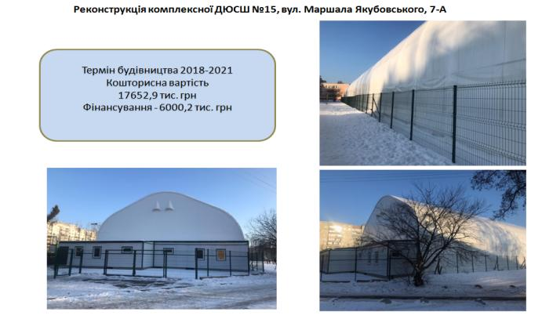

По галузі «Житлово-комунальне господарство» виконано робіт на суму 1684,4 тис. грн, що становить 22,1% до річної програми (7607,2 тис. грн), профінансовано – 1684,4 тис. грн.
.
№п/п | Найменування |  | Запланований обсяг видатків на 2020 рік  тис.грн | Виконано робіт станом на 01.01.2021  тис. грн
Галузь «Житлово-комунальне господарство»
1. |  | Будівництво мереж водопостачання та водовідведення приватного сектору Мишоловка (вулиць Адмірала Ушакова, Військової, Маршальської, Буковинської, Новокорчуватської та провулку Буковинського) в Голосіївському районі м. Києва | 1500,0 | 1496,5
2. |  | Зовнішні мережі водопостачання приватного сектору: вулиць Столєтова, Грабовського, Іртишської, Байкальської, Єнісейської та провулків Столєтова, Грабовського, Стратегічного в Голосіївському районі м. Києва | 3847,2 | 0,0
3. |  | Реконструкція водопровідної мережі по вул. О. Кошового, на ділянці від вул. Голосіївської до провулку Тихвінського у Голосіївському районі м. Києва | 2260,0 | 187,9
Галузь «Освіта»
4. |  | Реконструкція гімназії № 179 по просп. Голосіївський, 120-в у Голосіївському районі м. Києва | 19500,0 | 6479,1
5. |  | Реконструкція дошкільного навчального закладу № 61 на вул. Володимирській, 76 в Голосіївському районі м. Києва | 732,0 | 648,2
6. |  | Реконструкція закладу дошкільної освіти №371 на вул. Толстого, 39/41 в Голосіївському районі м. Києва | 2500,0 | 2212,5
7.* |  | Реконструкція з прибудовою будівель і споруд гімназії № 59 імені О. М. Бойченка, вул. Велика Китаївська, 85 в Голосіївському районі м. Києва | 113022,7 | 110394,6
Галузь «Фізична культура та спорт»
8. |  | Реконструкція комплексної дитячо-юнацької спортивної школи №15 на вул. Маршала Якубовського, 7-а в частині облаштування футбольного поля зі штучним покриттям та безопорним каркасно-тентовим накриттям | 10150,4 | 6000,2
*- замовником робіт виступає КП «Голосієво-Будінвест»

Капітальний ремонт
Відповідно до Бюджету міста Києва на 2020 рік передбачено здійснення робіт з капітального ремонту 282 об’єктів в галузях «Освіта» - 63 об’єкти, «Житлово-комунальне господарство» - 206 об’єктів, «Фізична культура і спорт» - 3 об’єкти, «Культура і мистецтво» - 2 об’єкти, «Організація благоустрою населених пунктів» - 2 об’єкти, «Державне управління» - 2 об’єкти, «Виконання інвестиційних проєктів» - 3 об’єкти, «Транспорт та транспортна інфраструктура, дорожнє господарство» - 1 обꞌєкт за замовленням Голосіївської районної в місті Києві державної адміністрації за кошти міського бюджету на суму 200487,4 тис. грн.
За січень-грудень 2020 року роботи виконані на суму 193136,3 тис. грн, що становить 96,3% від річної програми, профінансовано 193136,3 тис. грн.
По галузі «Житлово-комунальне господарство» виконано робіт на суму 97817,9 тис. грн, що становить 98,4 % від річної програми (99369,3 тис. грн). Профінансовано 97817,9 тис. грн.
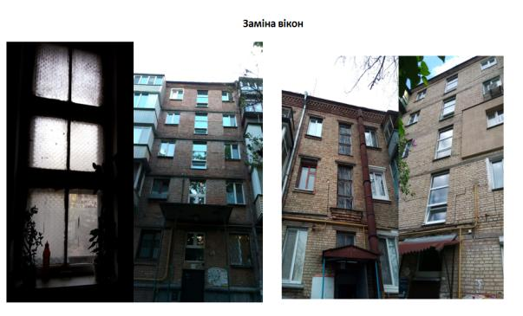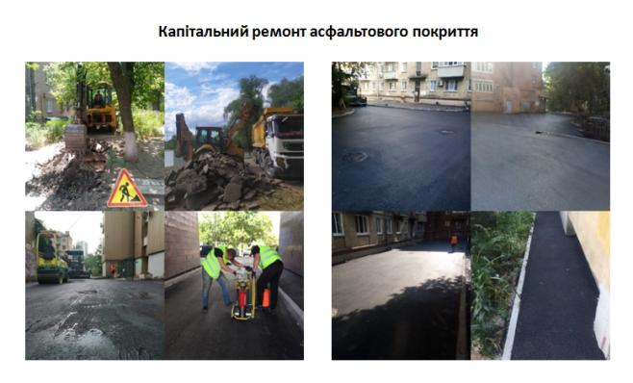

По галузі «Організація благоустрою населених пунктів» виконано робіт на суму 475,7 тис. грн, що становить 96,7 % від річної програми (491,9 тис. грн). Профінансовано 475,7 тис. грн.
По галузі «Державне управління» виконано робіт на суму 3010,8 тис. грн, що становить 96,2 % від річної програми (3130,0 тис. грн). Профінансовано 3010,8 тис. грн.
По галузі «Освіта» виконано робіт на суму 69013,5 тис. грн, що становить 94,3% від річної програми (73169,7 тис. грн). Профінансовано 69013,5 тис. грн.
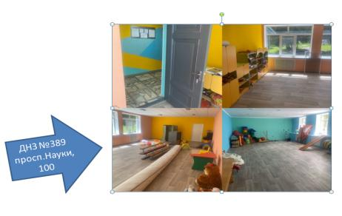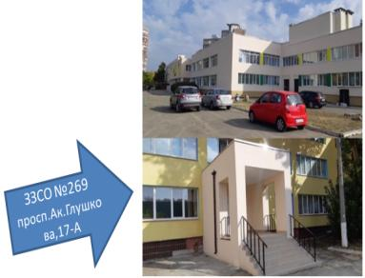

По галузі «Фізична культура і спорт» виконано робіт на суму 7261,2 тис. грн, що становить 93,0% від річної програми (7350,0 тис. грн). Профінансовано 7261,0 тис. грн.
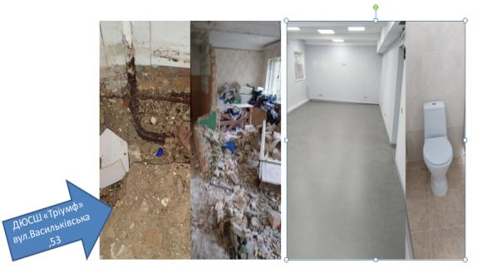
По галузі «Культура і мистецтво» виконано робіт на суму 4158,5 тис. грн, що становить 86,5% від річної програми (4807,1 тис. грн). Профінансовано 4158,5 тис. грн.
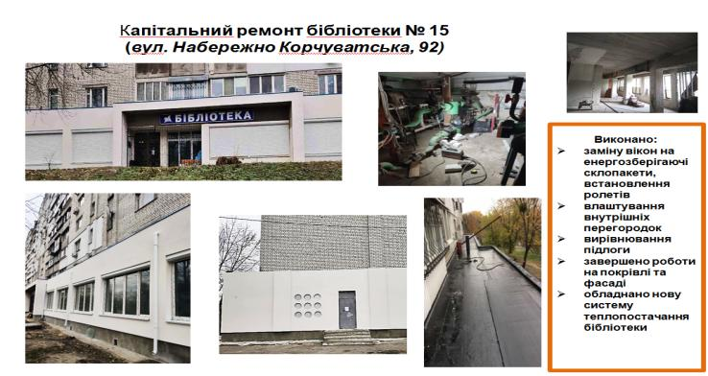
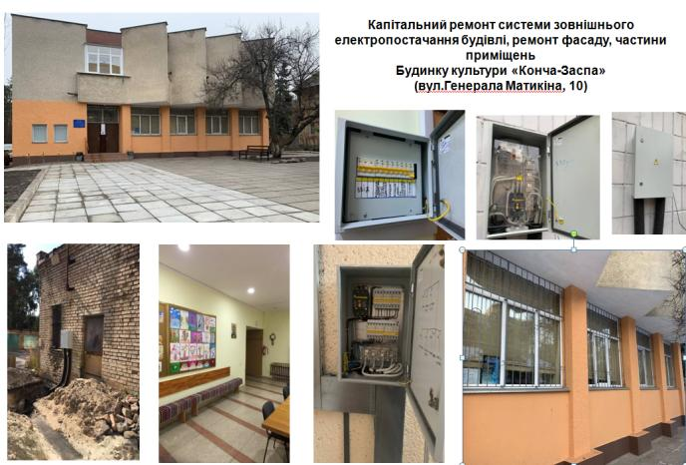
По галузі «Виконання інвестиційних проєктів» виконано робіт на суму 9892,7 тис. грн, що становить 99,2% від річної програми (9970,0 тис. грн). Профінансовано 9892,7 тис. грн.
По галузі «Транспорт та транспортна інфраструктура, дорожнє господарство» виконано робіт на суму 1506,0 тис. грн, що становить 75,3% від річної програми (2000,0 тис. грн). Профінансовано 1506,0 тис. грн.
За 2020 рік укладено 282 договори з підрядними організаціями для виконання робіт з капітального ремонту на суму 194723,4 тис. грн.

Розвиток споживчого ринку
Мережа підприємств торгівлі станом на 31.12.2020 року налічує близько 908 підприємств торгівлі, з них 4 торговельних та 4 торговельно-розважальних центрів, 429 закладів ресторанного господарства, побутового обслуговування – 591 підприємства та 6 ринків. В порівнянні з минулими роками відзначається деяке збільшення кількості підприємств торгівлі. Розвиток роздрібної торговельної мережі району відбувається переважно в мікрорайонах нової забудови міста, а також шляхом перепрофілювання. Так, у 2020 році забезпеченість торговими площами на 10 тис. мешканців району становить 29 кв. м, а показник забезпеченості посадковими місцями в закладах ресторанного господарства (кількість місць на одну тисячу осіб населення району) становить 121 місце.
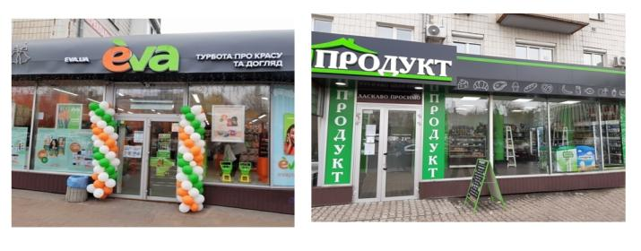
В березні 2020 року у зв’язку із введенням обмежувальних заходів на території міста Києва та з метою попередження розповсюдження нової коронавірусної інфекції COVID-19, було інформовано керівників підприємств торгівлі, ринків, побутового обслуговування, учасників ярмаркових заходів про необхідність тимчасово призупинити роботу підпорядкованих їм підприємств до окремого розпорядження. В свою чергу, була проведена робота з керівниками підприємств торгівлі продовольчими товарами щодо виявлення потреб в кількості спеціальних квитків для перевезення у міському наземному транспорті працівників підпорядкованих підприємств торгівлі продуктами харчування. Здійснювався постійний моніторинг підприємств торгівлі продовольчими товарами на території Голосіївського району відносно забезпечення продуктів харчування щоденного вжитку.
У забезпеченні мешканців району різноманітними товарами та послугами важливу роль відіграють підприємства ринкової мережі.
В районі функціонують 6 ринкових підприємств, з яких 5 – продовольчих і змішаних (за спеціалізацією) ринків, 1 торговельний майданчик, на якому здійснюється реалізація сільськогосподарської продукції рослинного та тваринного походження, продовольчих і непродовольчих товарів. Один з ринків належать до комунальної власності територіальної громади міста Києва, інші 5 – приватної форми власності.
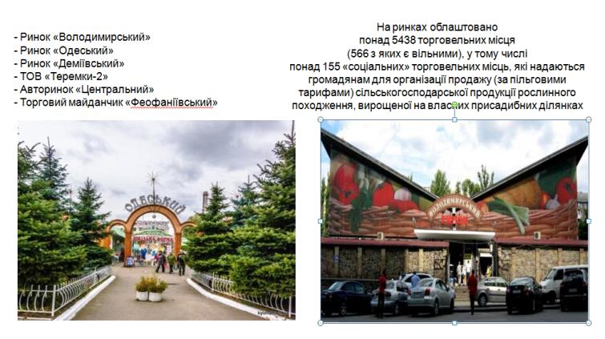

Здійснюється постійний моніторинг за виконанням заходів по забезпеченню належного стану підготовки продовольчих та змішаних ринків Голосіївського району до роботи у весняно-літній та осінньо-зимовий періоди відповідно до планів заходів, затверджених керівниками ринків.
Основу сфери побутових послуг в районі становлять малі підприємства приватної форми власності та фізичні особи-підприємці.
За даними моніторингової роботи, у 2020 році в районі надає свої послуги 591 об’єкт побутового обслуговування, у сфері побуту працює 2754 особи. У 2020 році розпочали роботу 10 об’єктів побуту, в той час як 1 підприємство припинило свою роботу.
Відповідно до розпорядження Голосіївської районної в місті Києві державної адмінітспрації від 19.11.2020 № 548 «Про внесення змін до розпорядження Голосіївської районної в місті Києві державної адмінітспрації від 09.11.2011 № 821 «Про затвердження складу районної конкурсної комісії з організації та проведення конкурсу-огляду суб’єктів господарювання сфери побутового обслуговування на присвоєння звання «Зразкового в Голосіївському районі м. Києва», проведено обстеження близько 120 підприємств побутового обслуговування.
За результатами конкурсу-огляду суб’єктів господарювання сфери побутового обслуговування звання «Об’єкт зразкового побутового обслуговування у Голосіївському районі міста Києва» присвоєно:
- cалону краси «Kare», ФОП Артеменко В.В., вул. Велика Китаївська, 53;
- ательє «BAEL», ФОП Бабенко О.С., просп. Голосіївський, 130/57.
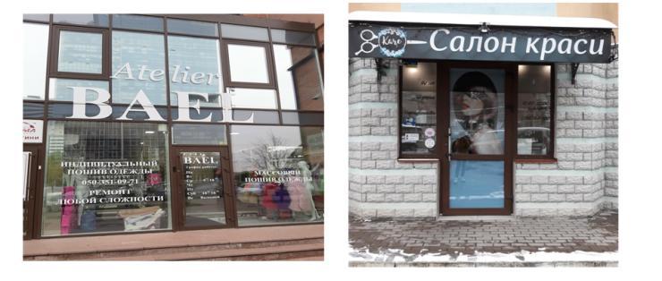
Відповідно до розпорядження Київської міської державної адміністрації від 26.05.2015 № 507 «Про проведення ярмарків у місті Києві» та затверджених заступником голови Київської міської державної адміністрації адресного переліку та графіку, на території Голосіївського району в будні дні проходять сезонні, а у вихідні - сільськогосподарські ярмарки.
За 2020 рік організовано і проведено 114 районних сільськогосподарських ярмарків та проведено моніторинг 176 сезонних ярмарків. Зменшення сільськогосподарських ярмарків відбулось у зв’язку із їх відсутністю у січні 2020 року, враховуючи відсутність затвердженого заступником КМДА графіку проведення сільськогосподарських ярмарків та у квітні-травні 2020 року у зв’язку із введенням обмежувальних заходів, пов’язаних із запобіганням поширенню гострої респіраторної хвороби COVID-19.
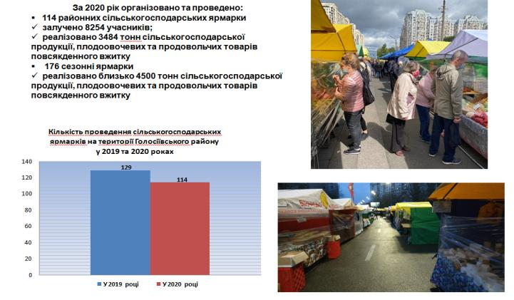
Разом з тим, проводиться робота з безпосередніми сільськогосподарськими виробниками, фермерськими господарствами, підприємствами-виробниками щодо їх участі в районних ярмарках. На даний час в районних ярмарках приймають участь близько 30 безпосередніх виробників.
У січні 2020 в Голосіївському парку імені Максима Рильського та на території Голосіївського району проходила святкова торгівля, присвячена новорічним святам. До участі в торговельному обслуговуванні залучалися підприємці з продажу товарів широкого асортименту: продовольчих та непродовольчих товарів, продукції ресторанного господарства, сувенірної продукції та товарів народної творчості. Під час підготовки святкової торгівлі було організовано встановлення торговельних комплексів з відповідним тематичним оформленням. Під час проходження заходу здійснювався контроль за якісним торговельним обслуговуванням.

Житлова політика
Станом на 31.12.2020 року в районі перебуває на квартирному обліку для отримання житла 6455 сімей. З них: позачерговиків - 541, першочерговиків - 2780, на загальних підставах - 3134.
Для забезпечення житловою площею мешканців Голосіївського району, які відповідно до чинного житлового законодавства потребують поліпшення житлових умов та перебувають на квартирному обліку, адміністрація району надає житлову площу, яку щорічно передає району Київська міська державна адміністрація (далі КМДА). За 2020 рік до Голосіївської районної в місті Києві державної адміністрації було передано 31 квартиру від Департаменту будівництва та житлового забезпечення КМДА.
Протягом звітного періоду проведено 11 засідань громадської комісії з житлових питань при Голосіївській районній в місті Києві державній адміністрації.
Згідно з рекомендаціями комісій, підготовлено 107 розпоряджень голови райдержадміністрації, на підставі яких:
- зараховано на квартирний облік 79 сімей;
- перезатверджено на квартирний облік 13 сімей;
- внесено зміни до 153 квартирних справ;
- у зв’язку з різними обставинами знято з квартирного обліку 78 сімей;
- підготовлено до видачі ордерів на житло (в тому числі на службове житло) - 37;
- підготовлено до видачі ордерів мешканцям гуртожитків - 12;
- включено квартири до числа службових - 232;
- виключено квартири з числа службових – 205;
- видано довідки про перебування на квартирному обліку – 921.
Згідно з чиним законодавством, відділом обліку та розподілу житлової площі проводиться перереєстрація громадян, які перебувають на квартирному обліку, в ході якої перевіряються їх облікові дані. Виявлені зміни вносяться в облікові справи.
Результативність роботи щодо поліпшення житлових умов
Показник | 2020 рік | 2019 рік
Надійшло до відділу звернень | 2626 | 3005
Передано до адміністрації квартир | 31 | 17
Зараховано на квартирний облік | 92 | 216
Знято з квартирного обліку | 78 | 29
Включено житло до числа службових | 232 | 300
Виключено житло з числа службових | 205 | 83
Видано ордери на житло ( в тому числі службове) | 49 | 66

Житлово-комунальне господарство
Житлове господарство району – це соціально важливий підрозділ, який забезпечує населення необхідними житлово-комунальними послугами на рівні не нижче державних соціальних стандартів; здійснює управління об‘єктами житлово-комунального господарства, що перебувають у комунальній власності територіальної громади міста Києва; забезпечує їх належне утримання та ефективну експлуатацію.
Структурно житлове господарство складається з житлового фонду та системи його обслуговування. При цьому житловий фонд - головна складова житлового господарства.
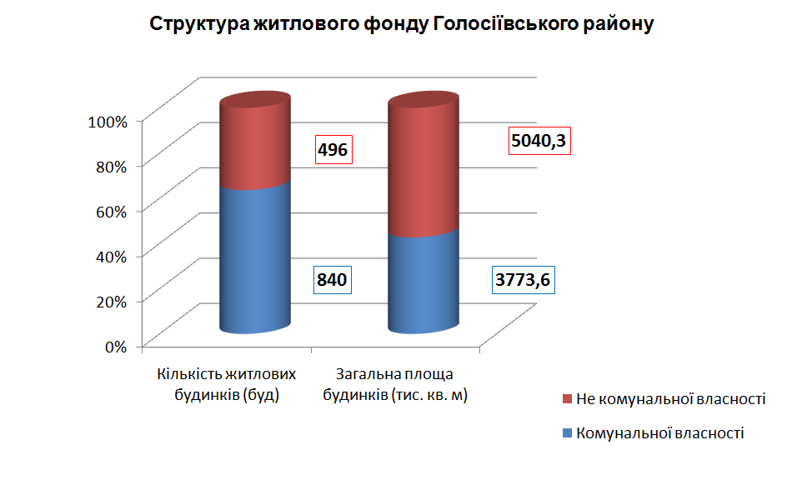
Будинки не комунальної форми власності це: 58 будинків ЖБК загальною площею 415,54 тис.кв.м, 123 будинки ОСББ загальною площею 1253,2 тис.кв.м, 76 відомчих будинків загальною площею 118,4 тис.кв.м, 66 відомчих гуртожитків загальною площею 305,9 тис.кв.м, 173 інвестиційних будинків загальною площею 2947,3 тис.кв.м.
На прибудинкових територіях житлових будинків не комунальної форми власності розташовано 120 дитячих та 26 спортивних майданчиків.
Станом на 01.01.2021 року проведено інвентаризацію житлового фонду не комунальної форми власності, зокрема за 2020 рік житловий фонд не комунальної форми власності збільшився на 21 житловий будинок загальною площею 234,46 тис.кв.м. Зберігається тенденція зростання житлового фонду району за рахунок будівництва інвестиційних житлових будинків. Більша кількість із них це житлові будинки від 14 до 25 поверхів, із відповідним інженерним обладнанням: вантажними та пасажирськими ліфтами, системою протипожежної автоматики і димовидалення, насосним обладнанням, індивідуальними тепловими пунктами з приладами автоматики та контролю.
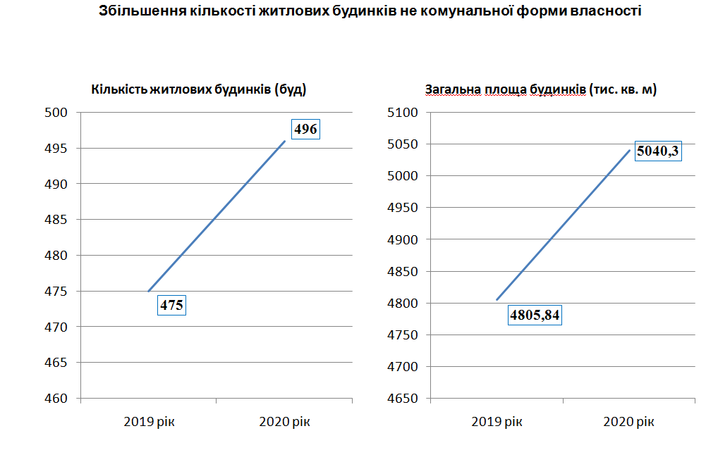
КП „Керуюча компанія з обслуговування житлового фонду Голосіївського району м.Києва” утримує та обслуговує 840 будинків загальною площею 3773,6 тис. кв.м, кількість квартир – 53341, кількість мешканців – 120596 особи. Загальна прибиральна площа, яку обслуговує підприємство, складає 2246,8 тис.кв.м, на якій розміщено 293 дитячих та 104 спортивних майданчиків.
В зв’язку із ситуацією, що склалась у країні та для запобігання поширенню коронавірусної інфекції, починаючи з 13.03.2020 року розпочато виконання заходів по проведенню дезінфекції місць загального користування (сходових клітин, холів, ліфтів) у під’їздах підпорядкованих житлових будинків.
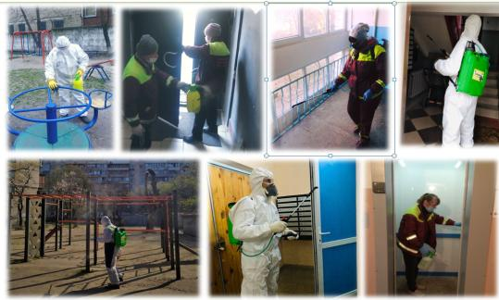

Для забезпечення якісного надання послуг з утримання будинків і споруд та прибудинкових територій проводиться генеральне прибирання житлових будинків, в рамках виконання заходів «Чистий четвер».

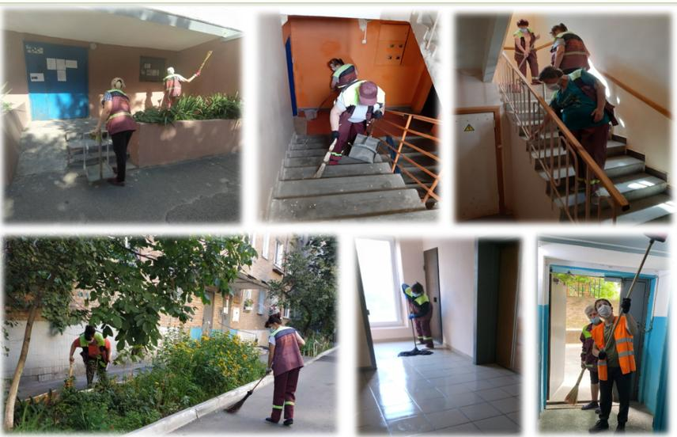

У 2020 році на виконання заходів з благоустрою, озеленення та поліпшення санітарного стану підприємством витрачено 475,9 тис.грн та виконані наступні роботи: приведено в належний санітарний стан 912,9 тис.кв.м прибудинкових територій та 1332,8 тис.кв.м газонів; впорядковано 1,3 тис.кв. м квітників; виконані роботи по очищенню від омели та сухостою, по видаленню аварійних та сухостійних дерев; ремонт та фарбування вхідних груп та елементів дитячих майданчиків; фарбування елементів спортивних майданчиків встановлення, ремонт та фарбування лав відпочинку; ремонт та фарбування огорожі; ремонт водозливних труб; ремонт підпірних стінок.

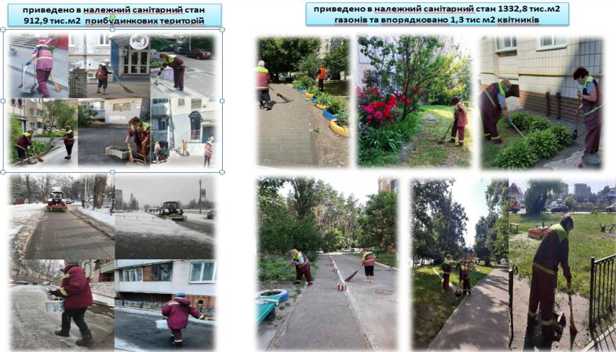

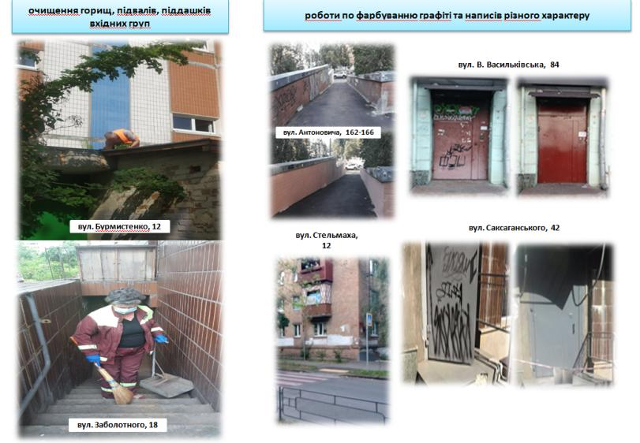
КП «Керуюча компанія з обслуговування житлового фонду Голосіївського району м. Києва» на договірних умовах з КП «Київкомунсервіс» щоденно виконує роботи по навантаженню ВГВ. За 2020 рік завантажено для вивезення 39 425,8 куб.м велико-габаритних відходів.
Згідно розпорядження Виконавчого органу Київської міської ради (Київської міської державної адміністрації) від 02.04.2019 № 568 «Про комплексний план реконструкції та модернізації ліфтового господарства у житловому фонді міста Києва у 2019 році» в 2020 році замінено 4 ліфти за наступними адресами:

№ п/п | Адреса будинку | Під’їзд | Вид ліфта
1 | просп. Академіка Глушкова, 17 | 1 | вантажний
2 | просп. Академіка Глушкова, 43 | 1 | вантажний
3 | вул. Академіка Заболотного, 100 | 1 | вантажний
4 | вул. Академіка Заболотного, 32 | 1 | вантажний

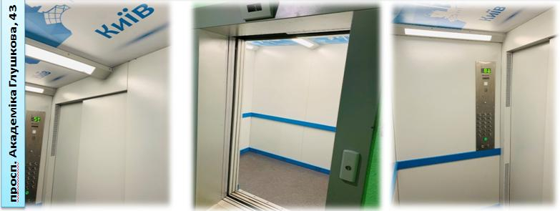
Згідно розпорядження виконавчого органу Київської міської ради (Київської міської державної адміністрації) від 30.03.2020 № 521 «Про реконструкцію об’єктів ліфтового господарства у 2020 році» в 2020 році замінено 26 ліфтів, за наступними адресами:
№ п/п | Адреса будинку | Під’їзд | Вид ліфта
1 | вул. Голосіївська, 8 | 1 | пасажирський
2 | просп. Голосіївський, 11 | 1 | вантажний
3 | вул. Малокитаївська, 3 | 2 | пасажирський
4 | просп. Академіка Глушкова, 45 | 1 | вантажний
5 | просп. Голосіївський, 19 | 2 | вантажний
6 | вул. Велика Китаївська, 10 | 2 | пасажирський
7 | вул. Деміївська, 35 | 2 | пасажирський
8 | вул. Велика Китаївська, 6 (5 під.) | 5 | пасажирський
9 | просп. Академіка Глушкова, 14 | 1 | вантажний
10 | просп. Академіка Глушкова, 34 | 1 | вантажний
11 | просп. Академіка Глушкова, 15 | 1 | вантажний
12 | просп. Академіка Глушкова, 23 | 1 | вантажний
13 | просп. Голосіївський, 5 | 1 | пасажирський-правий
14 | вул. Маршала Якубовського, 3 | 1 | вантажний
15 | вул. Новопирогівська, 27 | 1 | вантажний
16 | просп. Голосіївський, 11 | 2 | вантажний
17 | просп. Науки,16 а | 1 | пасажирський
18 | просп. Голосіївський, 114 корп. 1 | 2 | пасажирський
19 | вул. Лятошинського, 8 | 2 | вантажний
20 | просп. Голосіївський, 97 а | 3 | пасажирський
21 | вул. Велика Васильківська, 124 а | 1 | вантажний
22 | вул. Антоновича Володимира, 125 а | 1 | вантажний
23 | вул. Голосіївська, 3 | 1 | пасажирський
24 | вул. Голосіївська, 3 | 2 | пасажирський
25 | вул. Заболотного, 138 | 4 | пасажирський
26 | просп. Лобановського, 126 | 1 | вантажний

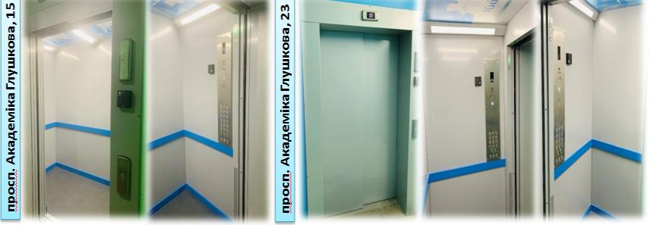

По Програмі співфінансування в 2020 році, проведено заміну 2 ліфтів, за адресами:
№ п/п | Адреса будинку | Під’їзд | Вид ліфта
1 | вул. Антоновича Володимира, 90/92 | 1 | вантажний
2 | вул. Велика Васильківська, 36 | 1 | пасажирський
Згідно розпорядження виконавчого органу Київської міської ради (Київської міської державної адміністрації) від 13.02.2020 № 80 «Про капітальний ремонт об’єктів, що фінансуються в 2020 році за рахунок бюджетних коштів по Голосіївській районній в місті Києві державній адміністрації», в частині капітального ремонту, проведено капітальний ремонт 9 ліфтів на загальну вартість 4070000 грн, а саме:
№ п/п | Адреса | Під’їзд | Вид ліфта
1 | вул. Заболотного Академіка, 18 | 1 | пасажирський
2 | вул. Антоновича Володимира, 150 | 1 | пасажирський
3 | вул. Велика Васильківська, 124 а | 1 | пасажирський
4 | просп. Лобановського Валерія, 126 | 1 | вантажний
5 | вул. Лятошинського Композитора, 14 а | 8 | пасажирський
6 | вул. Якубовського Маршала, 4 | 2 | вантажний
7 | вул. Толстого Льва, 49 | 2 | пасажирський
8 | вул. Толстого Льва, 49 | 3 | пасажирський
9 | вул. Микільсько – Ботанічна, 6/8 | 2 | пасажирський
 | Всього |  | 9
Крім того, за рахунок поточного ремонту, силами обслуговуючої організації КП «Керуюча компанія з обслуговування житлового фонду Голосіївського району м. Києва» за 2020 рік виконанні роботи по поточному ремонту 50 ліфтів на загальну вартість 838,89 тис. грн.
З метою виконання розпорядження виконавчого органу Київської міської ради (Київської міської державної адміністрації) від 12.08.2020 № 1189 «Про виділення коштів з резервного фонду бюджету міста Києва» та розпорядження Голосіївської районної в місті Києві державної адміністрації від 12.08.2020 № 370 «Про фінансування заходів з реконструкції системи теплопостачання будинків № 96, №98, №102 на просп. Науки» проведено реконструкцію системи теплопостачання з тимчасовим встановленням блочно-модульної котельної установки на газу за адресою: проспект Науки, 96 з перепідключенням до неї споживачів житлового будинку № 98 та гуртожитків № 96 та № 102 на проспекті Науки на загальну суму 7432451,92 грн.
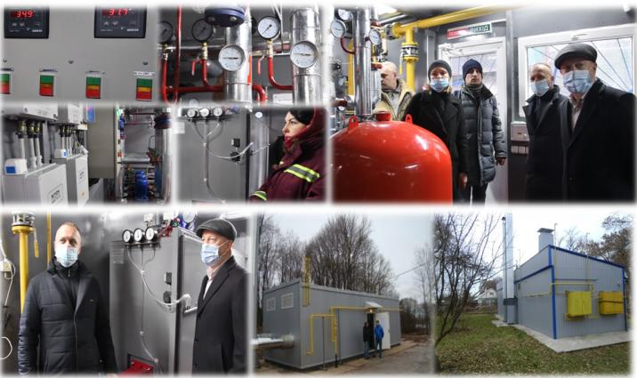

Згідно розпорядження виконавчого органу Київської міської ради (Київської міської державної адміністрації) № 1448 від 17.09.2020 «Про виділення коштів з резервного фонду бюджету міста Києва» проведено роботи з капітального ремонту з підсиленням несучих конструкцій житлового будинку № 9 по вул. Генерала Родимцева.
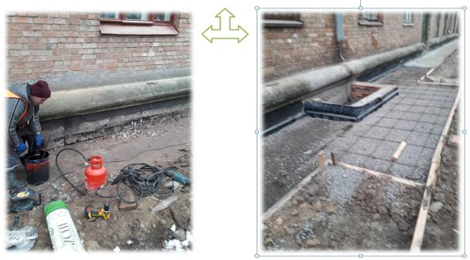

Виконання поточного ремонту житлового фонду комунальної власності
З метою забезпечення належного утримання житлового фонду протягом 2020 року працівниками обслуговуючих організацій КП «Керуюча компанія з обслуговування житлового фонду Голосіївського району м. Києва» проведено роботи по поточному ремонту житлових будинків на загальну суму 3925,0 тис. грн, а саме :
- поточний ремонт покрівель в 209 житлових будинках на загальну суму 709,0 тис. грн;
- поточний ремонт фасадів в 26 житлових будинках на загальну суму 334,0 тис. грн;
- поточний ремонт вхідних груп в 21 житловому будинку на загальну суму 307,0 тис. грн;
- поточний ремонт внутрішньобудинкових інженерних мереж в 487житлових будинках на загальну суму 900,0 тис. грн;
- поточний ремонт сходових клітин в 15 житлових будинках на загальну суму 181,0 тис. грн;
- поточний та відновлювальний ремонт 50 ліфтів на загальну суму 839,0 тис. грн;
- герметизація стиків стінових панелей та деформаційних швів у 25 житлових будинках на загальну суму 240,0 тис. грн.

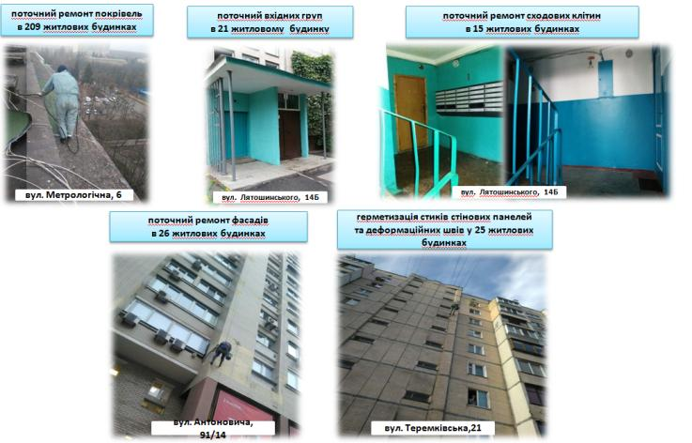

Про стан підготовки житлового та теплового господарств району
до осінньо-зимового періоду та хід проходження опалювального сезону
Розпорядженням Голосіївської районної в місті Києві державної адміністрації від 02.07.2020 №301 «Про заходи щодо підготовки та координації роботи районного господарства в осінньо-зимовий період 2020-2021 років» утворено оперативний штаб, затверджено його особовий склад та заходи з підготовки районного господарства до осінньо-зимового періоду 2020-2021 років.
Штаб здійснював постійний контроль за підготовкою об’єктів житлово-комунального господарства, соціальної сфери, теплопостачання, підприємств, установ і організацій району до осінньо-зимового періоду 2020-2021 років та координацію робіт з електро- тепло-, водо-, газопостачальними організаціями під час підготовки та проходження опалювального періоду.
До роботи в осінньо-зимовий період 2020-2021 років необхідно було підготувати 840 житлових будинків, які знаходяться на обслуговуванні КП «Керуюча компанія з обслуговування житлового фонду Голосіївського району м. Києва», в тому числі підключених до централізованих джерел теплопостачання 806 будинків.
Теплопостачання житлових будинків комунальної власності в відсотковому відношенні здійснюється таким чином: на 59,9% - від центральних теплових мереж КП «Київтеплоенерго», 38,4% - від котелень КП «Київтеплоенерго», 0,4% - від дахових котелень, 0,4% - від вбудованої вугільної котельні та 1% від індивідуальних газових котлів та печей.
Із 840 житлових будинків комунальної власності, 727 обладнані лічильниками теплової енергії, по яких проводяться нарахування за централізоване опалення.
З метою своєчасної та якісної підготовки систем теплоспоживання до роботи в опалювальний сезон 2020-2021 років, надійного та безперебійного забезпечення житлових будинків тепловою енергією, розроблені та виконані заходи згідно з розпорядженням Київської міської державної адміністрації від 06.08.2008 року №117 «Про затвердження Положення про порядок підготовки систем теплоспоживання споживачів до опалювального сезону у м. Києві» та розпорядженням виконавчого органу Київської міської ради (Київської міської державної адміністрації) від 25.06.2020 №905 «Про підготовку міського господарства до осінньо-зимового періоду 2020-2021 років».

По комунальному підприємству «Керуюча компанія з обслуговування житлового фонду Голосіївського району м. Києва» було видано відповідний наказ від 15.04.2020 №64/07 «Про підготовку житлового фонду та теплового господарства до роботи в осінньо-зимовий період 2020-2021 років».
Згідно з наказом житлово-експлуатаційними дільницями району власними силами були виконані роботи по заміні запірної арматури; окремих ділянок трубопроводів центрального опалення, гарячого та холодного водопостачання; систем каналізації; промивці приладів опалення в квартирах, в яких були скарги на опалення; відновленню порушених ділянок ізоляцій трубопроводів; заміні приладів опалення на сходових клітинах; частковій заміні внутрішньобудинкових систем електропостачання та електрообладнання; остікленню вікон та ремонту дверей на сходових клітинах; частковому ремонту покрівель; ремонту водостічних труб та інші роботи.
Станом на 14.09.2020 року 100% отримано акти готовності житлових будинків, які знаходяться на обслуговуванні КП «Керуюча компанія з обслуговування житлового фонду Голосіївського району м. Києва» до опалювального сезону 2020-2021 років. Станом на 23.09.2020 року 100% були виконані заходи передбачені по підготовці житлових будинків, які знаходяться на обслуговуванні підприємства до осінньо-зимової експлуатації 2020-2021 років.
Залучення населення до управління житловим фондом (створення ОСББ)
Законом України «Про особливості здійснення права власності у багатоквартирному будинку» передбачено, що за рішенням співвласників усі або частина функцій з управління багатоквартирним будинком можуть передаватися управителю (фізичній або юридичній особі) або об’єднанню співвласників багатоквартирного будинку (асоціації об’єднань співвласників багатоквартирного будинку).
У 2020 році в районі створено 13 об’єднань співвласників багатоквартирних будинків та обрано 7 управителів:
- ОСББ «АВАНГАРД 95», просп. Голосіївський, 95.
- ОСББ «БРИСТОЛЬ», просп Лобановського,144.
- ОСББ «ЧИКАГО» вул. Антоновича,44.
- ОСББ «ГАЛЕРА», вул. Набережно-Корчуватська ,29.
- ОСББ «ЖК ЛИБІДЬ», вул. Казимира Малевича, 89.
- ОСББ «РЕСПУБЛІКА 2», бульв.Тадея Рильського,1
- ОСББ «ВАСИЛЬКІВСЬКА 100-А», вул. Васильківська, 100-А.
- ОСББ «ФЕОДОСІЙСЬКА,1-А», вул. Феодосійська, 1-А.
- ОСББ «ФЕОДОСІЙСЬКА, 2-Л», вул. Феодосійська, 2-Л.
- ОСББ «СМОЛИЧА 2», вул. Смолича, 2».
- ОСББ «Теремківська, 3-А, вул. Теремківська, 3-А.
- ОСББ «НАУКА 76», просп. Науки, 76.
- ОСББ «ДЕМІЇВКА-А», просп. Голосіївський, 30-а.
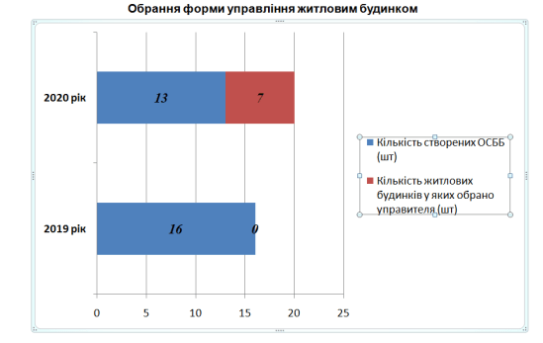
За звітний період проведено 3 засідання Наглядової ради, на яких опрацьовано 20 звернень мешканців тих гуртожитків, які належать до комунальної власності територіальної громади міста Києва та передані до сфери управління Голосіївської районної в місті Києві державної адміністрації.
На виконання Закону України «Про приватизацію державного житлового фонду» приватизовано 295 квартир у житлових будинках та 33 кімнати у гуртожитках комунальної власності територіальної громади міста Києва, які передано до сфери управління Голосіївської районної в місті Києві державної адміністрації.
Запровадження комплексної програми капітального ремонту житлового фонду із застосуванням енергоощадних технологій і обладнання за принципом співфінансування з мешканцями (власником житла).
Рішенням Київської міської ради від 20.11.2018 № 56/6107 внесено зміни до рішення Київської міської ради від 22.12.2016 № 780/1784 «Про затвердження Положення про співфінансування реконструкції, реставрації, проведення капітальних ремонтів, технічного переоснащення спільного майна у багатоквартирних будинках міста Києва».
З 01.01.2019 Положення поширюється на багатоквартирні будинки, які експлуатуються більше ніж десять років та передбачає співфінансування робіт за рахунок коштів співвласників багатоквартирного будинку та бюджету міста Києва.
Розпорядженням Голосіївської районної в місті Києві державної адміністрації від 11.06.2020 №279 «Про визначення замовника будівництва, реконструкції та капітальних ремонтів у Голосіївському районі міста Києва» управління житлово-комунального господарства визначено замовником вищезазначених капітальних ремонтів на умовах співфінансування на проведення робіт згідно адресного переліку:

№ з/п | Вид робіт | Адреса житлового будинку
1 | Капітальний ремонт покрівлі | вул. Антоновича, 165
2 | Капітальний ремонт покрівлі | вул. Антоновича, 122
3 | Капітальний ремонт покрівлі | пров. Сільськогосподарський, 1
4 | Капітальний ремонт покрівлі | вул. Тарасівська, 8
5 | Заміна (модернізація) ліфтів | просп. Академіка Глушкова, 37
6 | Заміна ліфта | вул. Велика Васильківська, 124
7 | Заміна ліфта | вул. Велика Васильківська, 36
8 | Заміна ліфта | вул. Володимира Антоновича, 90-92
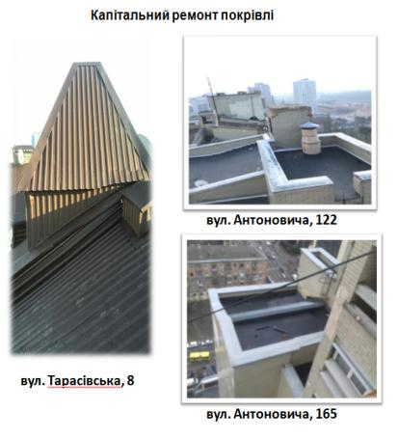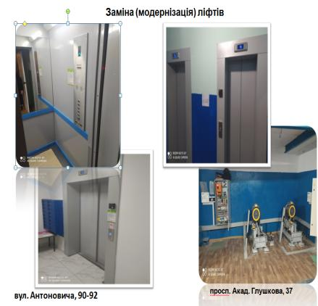
Голосіївській районній в місті Києва державній адміністрації на 2020 рік передбачені кошти в розмірі 12175 тис. грн., а саме: заміна (модернізація) ліфтів - 8255,0 тис. грн. та капітальний ремонт покрівлі – 3920,0 тис. грн.
З них освоєно було всього – 11719,81 тис. грн. з них на ремонт покрівель житлового фонду – 3657,18 тис. грн., на капітальний ремонт (заміну) ліфтів - 8062,62 тис. грн.

Удосконалення соціального захисту мешканців району

Важливим аспектом соціальної політики визначено підвищення ефективності програм соціальної підтримки, посилення їх адресної спрямованості на підтримку вразливих верств населення, впровадження заходів щодо соціальної адаптації сімей та дітей, які перебувають в складних життєвих обставинах.
В районі більше 90 тисяч одержувачів пенсій, соціальних допомог, компенсацій, субсидій, пільг на житлово-комунальні послуги та інших соціальних виплат.
З метою соціального захисту окремих категорій малозахищених верств населення міста Києва у Голосіївському районі проводяться заходи на виконання міських цільових програм «Турбота. Назустріч киянам» та «Соціальне партнерство», спрямованих на реалізацію окремих завдань та заходів сектора 2.3 "Соціальна підтримка та допомога" Стратегії розвитку міста Києва до 2025 року.
На виконання міської цільової програми «Турбота. Назустріч киянам» виділені кошти в сумі 12333,0 тис. грн, а саме:
- на надання одноразової адресної матеріальної допомоги малозабезпеченим верствам населення міста Києва та киянам, які опинилися в складних життєвих обставинах - 8023,6 тис. грн, допомогу отримали 2125 осіб. Середній розмір одноразової матеріальної допомоги складає більше 3 000 гривень.
У 2019 році за наданням одноразової матеріальної допомоги звернулося 2301 особа, надано одноразову матеріальну допомогу 2301 особі на загальну суму 9505,5 тис. грн. Середній розмір одноразової матеріальної допомоги допомоги складав понад 4000 гривень.
- для малозабезпечених одиноких громадян та інших верств населення виділені кошти в сумі 4309,4 тис. грн, придбано 8686 продуктових наборів.
У 2019 році придбано 4733 продуктових набори на загальну суму 1404,0 тис.грн. На гаряче харчування використані кошти в сумі 678,2 тис.грн, протягом року отримали харчування 481особа.
Відповідно до міської цільової програми «Турбота», Територіальним центром соціального обслуговування (надання соціальних послуг) Голосіївського району забезпечено 500 осіб продуктовими наборами на загальну суму 200 тис.грн. Придбано 8 тисяч гарячих обідів на загальну суму 720 тис.грн.
З метою матеріальної підтримки та додаткового стимулювання мотивації до праці залучених безробітних та інших категорій осіб для участі в оплачуваних громадських роботах виділені кошти в сумі 34,4 тис. грн. Фінансування організації громадських робіт не проводилось в зв’язку з пандемією коронавірусу.
На виконання міської цільової програми «Соціальне партнерство» виділені кошти в сумі 408,0 тис. грн. Для надання фінансової підтримки Голосіївській організації Товариства Червоного Хреста на виконання (реалізацію) проєктів медико-соціальної допомоги одиноким громадянам похилого віку та людям з інвалідністю використані кошти в сумі 200,0 тис. грн.
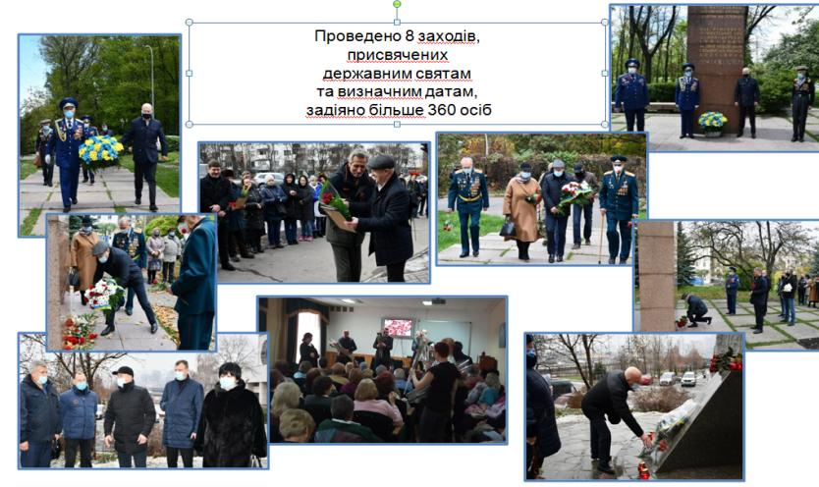
На сьогодні одним із актуальних питань є забезпечення належного соціального захисту населення при оплаті житлово-комунальних послуг. Державна допомога громадянам на оплату житлово-комунальних послуг надається у вигляді житлових субсидій.
В зв’язку з підвищенням пенсійних виплат та ростом мінімальної заробітної плати кількість отримувачів житлових субсидій в 2020 році, в порівнянні з 2019 роком, зменшилась. В 2019 році субсидію на оплату житлово-комунальних послуг отримували 8553 домогосподарства, в 2020 році 6608 домогосподарств.
Нараховано субсидій в 2019 році – 17897 домогосподарствам, в 2020 році - 14867 домогосподарствам, перераховано субсидій в 2019 році - 82756 домогосподарствам, в 2020 році - 70532 домогосподарствам.
З січня 2019 року Урядом було прийнято рішення про введення в дію програми монетизації житлових субсидій. Ведеться Єдиний державний автоматизований реєстр осіб, які мають право на пільги, який на сьогодні містить дані на 27505 громадян (2019 рік – 28478 громадян). В 2020 році видано 810 довідок про перебування на обліку в Єдиному державному автоматизованому реєстрі пільговиків ( у 2019 - 880).

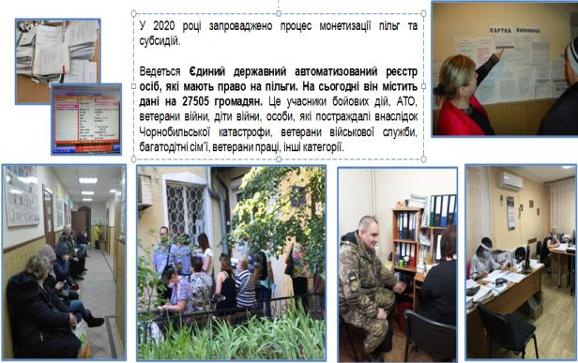

Важливим напрямком діяльності управління є призначення різних видів соціальної допомоги та допомоги сім’ям з дітьми.

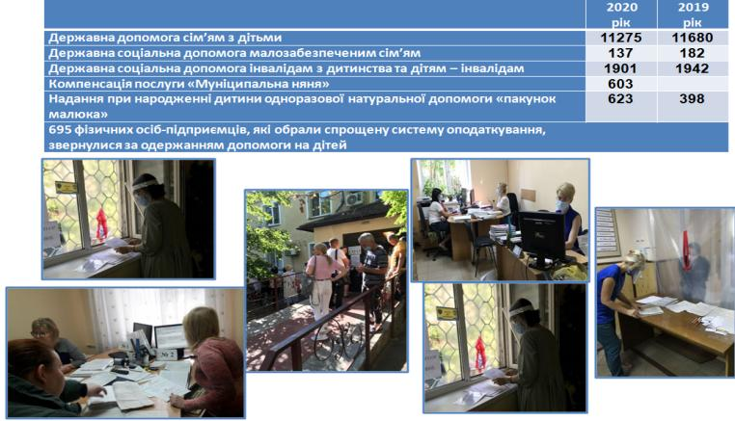
Забезпечується соціальний захист громадян, постраждалих внаслідок Чорнобильської катастрофи, чисельність яких становить понад 3 тис. осіб. Призначено компенсаційні виплати 147 громадянам, постраждалим внаслідок аварії на ЧАЕС (у 2019 році – 177 особам).
Управління займається відшкодування громадянам, підприємствам, організаціям та установам передбачених законодавством компенсацій постраждалим внаслідок аварії на Чорнобильській АЕС, виплатою соціальних стипендій.
В 2020 році перебувало на обліку 3 вищих навчальних заклади I-ІV рівня акредитації, які надали списки на відшкодування компенсації 1068 студентам на суму 12521075,43 грн.
З метою надання можливості пільговим категоріям реалізувати свої права видаються відповідні посвідчення, а саме за 2020 рік видано посвідчень - 482 особам;(у 2019 -1083 особам).
На сьогодні одним із актуальних питань належного забезпечення життєдіяльності осіб з інвалідністю, людей похилого віку та малозабезпечених громадян є надання засобів гігієни та реабілітації.
На обліку для забезпечення засобами особистої гігієни в рамках міської цільової програми «Турбота. Назустріч киянам» на 2019–2021 роки перебуває 373 особи, за 2020 рік видано 205148 одиниць засобів особистої гігієни та 404 направлення для забезпечення киян ортопедичним взуттям та ортопедичними устілками, також забезпечено 49 осіб з інвалідністю та людей похилого віку засобами пересування, (за 2019 рік видано 371788 одиниць засобів особистої гігієни та 455 направлень для забезпечення киян ортопедичним взуттям та ортопедичними устілками, також забезпечено 86 осіб з інвалідністю та людей похилого віку засобами пересування).
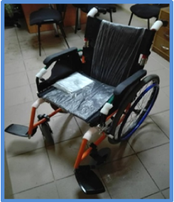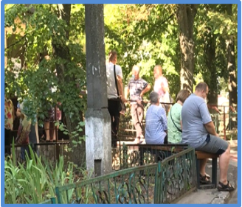

Відповідно до Постанови Кабінету Міністрів України від 19.10.2016 № 719 «Питання забезпечення житлом деяких категорій осіб, які захищали незалежність, суверенітет та територіальну цілісність України, а також членів їх сімей» за 2020 рік призначена грошова компенсація 12 особам: 1 члену сім`ї загиблого та 11 особам з інвалідністю внаслідок війни з числа учасників антитерористичної операції на загальну суму 17419679,69грн. У 2019 році призначена грошова компенсація за належні для отримання жилі приміщення 3 членам сімей загиблих та 9 особам з інвалідністю внаслідок війни з числа учасників антитерористичної операції на загальну суму 22593104,77 грн, виплачена 3 особам з інвалідністю внаслідок війни на загальну суму 6264971,17 грн.
Відповідно до Постанови Кабінету Міністрів України від 18.04.2019 №280 у 2020 році призначена грошова компенсація на придбання житла 2 учасникам бойових дій, які брали участь в антитерористичній операції з числа внутрішньо переміщених осіб, виплачена грошова компенсація 1 особі на загальну суму 1295323,00 грн.
Відповідно до Постанови Кабінету Міністрів України від 28.03.2018 № 214 виплачена грошова компенсація на придбання житла у 2020 році 1 члену сім`ї померлого учасника бойових дій та 1 особі з інвалідністю внаслідок війни, які брали участь у бойових діях на території інших держав на загальну суму 3132064, 60 грн, у 2019 році виплачена грошова компенсація на придбання житла 2 особам з інвалідністю на загальну суму 3 426 692, 60 грн.
У 2019 році Кабінетом Міністрів України запроваджений новий механізм забезпечення заходами з реабілітації дітей з інвалідністю внаслідок дитячого церебрального паралічу за принципом „гроші ходять за людиною”, що забезпечує адресність, прозорість та підвищення якості надання реабілітаційних послуг.
Відповідно до Постанови Кабінету Міністрів України від 27.03.2019 № 309 у 2020 році до Управління звернулось 42 законних представників дітей з інвалідністю внаслідок ДЦП для проходження реабілітації в реабілітаційних закладах, укладено 42 договори на суму 796560,00 грн.
У лютому 2020 року прийнято постанову Кабінету Міністрів України № 144, якою затверджено Порядок виплати одноразової грошової винагороди особам, яким присвоєно звання Герой України за здійснення визначного геройського вчинку. За призначенням виплати одноразової грошової винагороди звернулося 11 осіб, як члени сімей осіб, яким присвоєно звання Герой України з удостоєнням ордена «Золота Зірка» посмертно. Призначено допомогу 9 особам на загальну суму 832042 грн. Грошова винагорода виплачується в 50-кратному розмірі прожиткового мінімуму, встановленого для працездатних осіб на 1 січня календарного року, в якому присвоєно звання Герой України (105100 грн).
З моменту прийняття Кабінетом Міністрів України постанови від 01.10.2014 №509 «Про облік внутрішньо переміщених осіб» щоденно здійснюється облік осіб, які переміщуються з метою уникнення негативних наслідків збройного конфлікту, тимчасової окупації до Голосіївського району міста Києва.
За 2020 рік прийнято на облік 1315 осіб, з яких 861 працездатна особа, 342 дитини, 96 пенсіонерів та 16 осіб з інвалідністю. Порівняно з 2019 роком, спостерігається тенденція зменшення кількості осіб, а саме за 2019 рік прийнято на облік 2083 особи, з яких 1372 працездатні особи, 457 дітей, 217 пенсіонерів та 37 осіб з інвалідністю.
За 2020 рік проведено 45 засідань Комісіїй, на яких розглянуті подання про призначення (відновлення) або про відмову в призначенні (відновленні) відповідної соціальної виплати 3097 особам (у 2019 році - 49 засідань та 5833 особи відповідно). Оскільки ситуація в країні досі залишається напруженою та невирішеною, мешканці Донецької, Луганської областей а також АР Крим продовжують покидати своє місце проживання та звертаються для отримання довідки про взяття на облік внутрішньо переміщеної особи. Зменшення кількості обліку свідчить про те, що громадяни успішно адаптуються та інтегруються в громади за новим місцем проживання.
Одним із важливих напрямків роботи Управління є реалізація Державних програм щодо забезпечення санаторно-курортного лікування категорійних осіб. У 2020 році оздоровлено в санаторіях - 347 особи, (у 2019 році - 902 особи). Направлено на психологічну реабілітацію 13 осіб, (у 2019 році – 130 осіб).

Соціально-трудові відносини

Важливим завданням є забезпечення реалізації державної політики у сфері соціально-трудових відносин, оплати і належних умов праці, зайнятості населення та забезпечення в межах повноважень дотримання законодавства про працю, зайнятість населення на підприємствах, установах та організаціях всіх форм власності.
Відповідно до статті 9 Закону України «Про колективні договори і угоди», колективні договори підлягають повідомній реєстрації в установленому порядку місцевими органами виконавчої влади або органами місцевого самоврядування.

Рік | Зареєстровані колективні договори | Внесено зміни та доповнення в колективні договори
2019 | 87 | 57
2020 | 88 | 63

За статистичними даними станом на 01.01.2021 року заборгованість із виплати заробітної плати мала місце на 6 підприємствах, установах та організаціях району на загальну суму 10492,7 тис. грн:
- ТОВ «Авіакомпанія «Атласджет Україна» - 7314,9 тис. грн.;
- ТОВ «Зручна доставка» - 27,5 тис. грн.;
- ТОВ «Аверс ЛТД» - 102,8 тис.грн.;
- ТОВ «Ломбард «КАСА.ЮА». За участю ТОВ «КЕСЕФ-Фінанс», ТОВ «ЗАГАВ-ФІНАНС» - 63,5 тис.грн.;
- ДП «Національне газетно-журнальне видавництво» - 755,0 тис. грн (економічно неактивне);
- ТОВ «Завод «Квант» - 2229,0 тис. грн (економічно неактивне).
З метою розроблення комплексу заходів щодо запобігання різкому зростанню безробіття під час масового вивільнення працівників, мінімізації негативних наслідків вивільнення створена Спеціальна комісія для вжиття заходів щодо запобігання різкому зростанню безробіття під час масового вивільнення працівників. Проведено 1 засідання, на якому заслухано керівників 11 підприємств.
В районі функціонує Територіальний центр соціального обслуговування (надання соціальних послуг) Голосіївського району м. Києва, діяльність якого спрямована на підтримку життєдіяльності та соціальної активності людей похилого віку та інших категорійних верств населення.
Пріоритетними напрямами роботи Територіального центру є надомне обслуговування одиноких непрацездатних громадян. У Територіальному центрі функціонує три відділення соціальної допомоги вдома, відділення денного перебування, відділення організації надання адресної натуральної допомоги та виконання соціальних програм, відділення соціально-культурних послуг, відділення надання соціальних та реабілітаційних послуг дітям з інвалідністю, центр активного довголіття громадян.
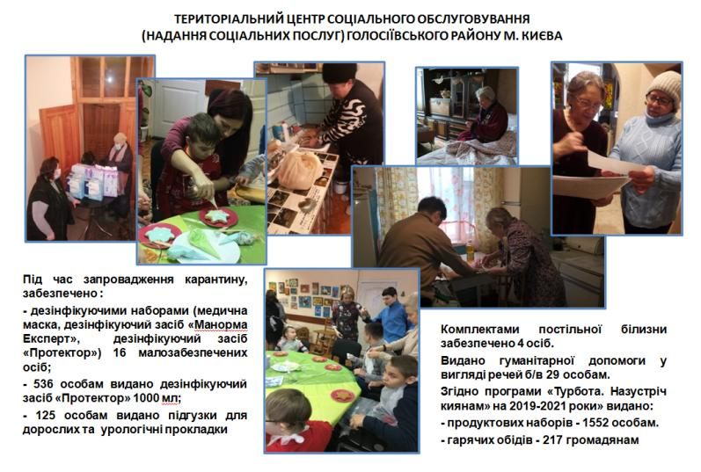
Відділення соціальної допомоги вдома
Відділення соціальної допомоги вдома забезпечує соціальний захист та обслуговування громадян, які не здатні до самообслуговування у зв’язку з частковою втратою рухової активності (мають III, IV, V групи рухової активності) та потребують сторонньої допомоги, надання соціальних послуг в домашніх умовах згідно з медичним висновком, а саме: похилого віку; інвалідів (які досягли 18-річного віку), крім інвалідів унаслідок нещасного випадку на виробництві або професійного захворювання, які отримують соціальну допомогу на постійний сторонній догляд, побутове та спеціальне медичне обслуговування відповідно до Закону України "Про загальнообов'язкове державне соціальне страхування від нещасного випадку на виробництві та професійного захворювання, які спричинили втрату працездатності"; хворих (з числа одиноких осіб працездатного віку на період до встановлення їм групи інвалідності, але не більш як чотири місяці). Відділення не здійснює надання соціальних послуг громадянам, які потребують цілодобового стороннього догляду. На надомне обслуговування до відділень зараховано 105 одиноких непрацездатних громадян для надання соціальної послуги догляду вдома, що більше на 23,5% у порівнянні з 2019 роком.
Протягом 2020 року на 2,7% збільшилась кількість громадян, що отримують соціальну послугу догляд вдома. При цьому кількість виконаних заходів в межах надання соціальної послуги догляду вдома у розрахунку на одну особу у звітному періоді зменшилася на 39 заходів у порівнянні з 2019 роком. Зниження кількості виконаних заходів відбулося за рахунок здійснення заходів, що потребують значних витрат часу (придбання і доставка продуктів харчування, оплата комунальних послуг тощо). Відділеннями соціальної допомоги вдома постійно проводиться робота з виявлення тих, хто потребує надомного обслуговування. Так, щорічно близько 100 одиноких непрацездатних громадян зараховується на надомне обслуговування до відділень соціальної допомоги вдома.
Відділення організації надання адресної натуральної допомоги
та виконання соціальних програм
Відділення обслуговує громадян, які не здатні до самообслуговування у зв’язку з похилим віком, хворобою, інвалідністю, які за актами обстеження матеріально-побутових умов потребують допомоги.
Виходячи з можливостей, наявності фінансової та матеріально-технічної бази відділення безоплатно забезпечує громадян перукарськими послугами, одягом, взуттям, іншими предметами першої потреби; предметами медичного призначення; предметами побутової гігієни; продовольчими та промисловими товарами тощо.
Протягом 2020 року відділення оформило 199 заяв щодо надання різних видів допомоги, 264 особи отримали перукарські послуги (протягом 2019 року відділення оформило 396 заяв щодо надання різних видів допомоги, 1542 особи отримали перукарські послуги).
Крім того, малозабезпечених громадян було забезпечено дезінфікуючими наборами у складі: медична маска; дезінфікуючий засіб «Манорма Експерт»; дезінфікуючий засіб «Протектор», підгузки для дорослих, урологічні прокладки.
Відділення денного перебування
Відділення обслуговує громадян, які мають часткове порушення рухової активності, частково не здатні до самообслуговування та потребують соціально–побутової і психологічної адаптації, надання соціальних послуг з метою усунення обмежень життєдіяльності, відновлення знань, сприяння розвитку різнобічних інтересів і потреб осіб.
Протягом 2020 року було надано 7608 послуг для 276 осіб. Соціальна адаптація – 2644 послуги для 68 осіб. Соціально-педагогічна послуга «Університет 3-го віку»– 4482 послуги для 193 осіб. Консультування – 147 послуги для 15 осіб. На обліку знаходиться – 263 особи.
Проведено зустрічі, бесіди, індивідуальні консультації (як особисто, так і в телефонному режимі) стосовно видів соціальної допомоги з питань отримання соціальних послуг, засобів реабілітації та надано інформацію щодо роботи інших відділень Територіального центру. Соціальним працівником надано 137 послуг з адаптації для 137 осіб. Надано 546 послуг по вимірюванню артеріального тиску, а також 389 послуг з масажу.
Соціально-педагогічна послуга «Університет 3-го віку»:
1. Тренінги й лекції щодо психологічної взаємопідтримки та емоційного розвантаження - надано 379 послуг для 12 осіб.
2. Культурно - дозвіллєва діяльність - гурток «Краєвид» - проведено екскурсії по місту Києву. Всього надано 587 послуг для 50 осіб.
3. Факультет комп’ютерної грамоти – надано 446 послуг для 18 осіб.
4. Факультет англійської мови – надано 1349 послуг для 52 осіб.
5. Гурток прикладного мистецтва - надано 656 послуг для 17 осіб.
6. Факультет мобільних технологій – надано 631 послугу для 25 осіб.
Послуга консультування надавалась практичним психологом, проведено 147 індивідуальних консультацій для 15 осіб. На період карантину робота відділення була призупинена. У 2020 році в порівнянні з 2019 роком відділенням збільшено кількість виконаних заходів шляхом запровадження інноваційних підходів до викладання та організації роботи в онлайн форматі.
Відділення соціально-культурних послуг
Відділенням передбачено надання послуг людям похилого віку, які спрямовані на проведення комплексу культурних заходів, а саме: вечори відпочинку, лекції, бесіди, перегляд кінофільмів, відвідування виставок та проведення екскурсій. Відділення організовує та проводить роботу хорового ветеранського колективу «Червона гвоздика», вокальної студії «Співаємо разом» та «Золота осінь», хореографічного гурту «Танцюємо разом», поетичної студії «Мрія», гуртка «Ветерани бардівської пісні та туризму», гуртка «У колі друзів», гуртка «Любителів кінематографа», вокального гуртка «Голосіївські наспіви». Також проводяться екскурсії та тематичні зустрічі-концерти, організовуються відвідування театральних вистав та кінотеатрів. Протягом 2020 року було проведено лише 50 тематичних зустрічей, тоді як у 2019 році понад 150. Така ситуація пов’язана із запровадженням карантину та призупиненням роботи відділення.

Відділення надання соціальних та реабілітаційних послуг
дітям з інвалідністю
Відділення забезпечує та надає своєчасний доступ дітям з інвалідністю до системи реабілітації та корекції відновлюваних заходів з подолання фізичних вад, набуття навичок, які дають змогу дитині з особливими потребами гармонійно розвиватися, адаптуватися та інтегруватися до життя в суспільстві.
У відділенні функціонує 3 групи:
- від 1 до 7 років (група неповного дня);
- від 5 до 18 років (група повного дня);
- від 1 до 18 років (група короткотривалого перебування).
Проводиться комплекс реабілітаційних послуг: медичних, психологічних, педагогічних, логопедичних призначених дитячим лікарем неврологом.
Протягом 2020 року у відділенні пройшли реабілітацію 29 дітей з інвалідністю. Фахівцями відділення було проведено 33942 занять, а саме: вчитель логопед - 929; вчитель дефектолог – 580; практичний психолог – 1052; сенсорна інтеграція -761; медична сестра по масажу – 1523; медичний супровід – 391; медична сестра з ЛФК - 1431. Також вихователями групи повного дня (денний догляд) та в групі короткотривалого перебування (раннє втручання) були проведені заняття з: ліплення –147; аплікації –98; малювання –157; конструювання –79; розвитку мовлення –163; математики –159; кондуктивна педагогіка (вчитель дефектолог, практичний психолог, лікар невролог) - 43; соціальна реабілітація (санітарно-гігієнічні навички, прийом їжі) –5660; соціальна послуга денного догляду - 20769.
Центр активного довголіття
Центром передбачено надання людям похилого віку послуг, які спрямовані на проведення комплексу заходів, а саме: лекції, бесіди, навчання, ЛФК. Є можливість для громадян вікової категорії 50 плюс поліпшити фізичний та психологічний стан здоров’я, удосконалити знання з комп’ютерної грамотності, української та іноземних мов, розвинути навички у прикладному мистецтві.
Протягом 2020 року Центром були надані наступні послуги: психологом проведено 215 індивідуальних консультацій; проведено заняття з англійської мови – 228 послуг; проведено занять в студії «Рукоділля» – 283 послуги; проведено занять в студії оздоровчо-профілактичної, трудової терапії – 600 послуг.
Не зважаючи на запровадження карантину, кількість послуг, що надає Центр у порівнянні з 2019 роком, зросла.

Підвищення стандартів у сфері освіти
Протягом звітного періоду мережа навчальних закладів району збережена та задовольняє потреби громади у навчанні та вихованні дітей.
Станом на 01.01.2021 у районі функціонує 59 закладів загальної середньої освіти, з них 37 комунальної форми власності: гімназій – 3; ліцеїв – 4; спеціалізованих шкіл – 13; загальноосвітніх шкіл - 11; НВК – 3; спеціалізованих шкіл-інтернатів – 3 та 22 приватної форми власності.
У закладах загальної середньої освіти району навчається 28018 учнів, з них:
- 23411 учнів у закладах комунальної форми власності;
- 4607 учнів в закладах приватної форми власності.
Зростання чисельності дитячого населення у районі (збільшення народжуваності, міграційні процеси, інтенсивність будівництва житлового сектору) суттєво впливає на наповнюваність закладів загальної середньої освіти. Сьогодні майже 70% їх переповнені. Середній показник фактичної наповнюваності шкіл становить в районі 120,2%, найбільше переповнені ЗЗСО №№ 15, 36, 59, 85, 112, 116, 132, 179, 186, 220, 227, 241, 269, 286, НВК «Барвінок» та «Ромашка».
Дошкільна освіта в районі невпинно нарощує свій потужний потенціал, постійно розвивається, реагує на соціальні запити населення. Зроблено впевнені кроки щодо реформування, чіткої орієнтації на світові, державні стандарти.
Мережа закладів з надання послуг з дошкільної освіти становить 87 закладів різних форм власності, серед яких: 51 функціонуючий заклад комунальної форми власності, приватних - 34, державних - 2.
Дошкільною освітою у 2020 році охоплено 9912 вихованців, у комунальних закладах – 8454 (85%), у приватних - 1458 (15 %). Прослідковується значне зростання кількості дітей у зв’язку із додатковим створенням місць з 01 вересня 2020 року.
Динаміка зростання охоплення дітей дошкільною освітою:
- у 2018 році – всього: 9319 дітей, у комунальних закладах – 8214, у приватних – 1105;
- у 2019 році – всього: 9881 дітей, у комунальних – 8452, у приватних – 1429.
Динаміка розвитку груп у ЗДО за три роки: 2018 рік – 387 груп, 2019 рік – 391 група, 2020 рік – 392, на 01.09.2020 – 394 групи: додатково відкрито 2 групи в ЗДО № 643, НВК «Ромашка».
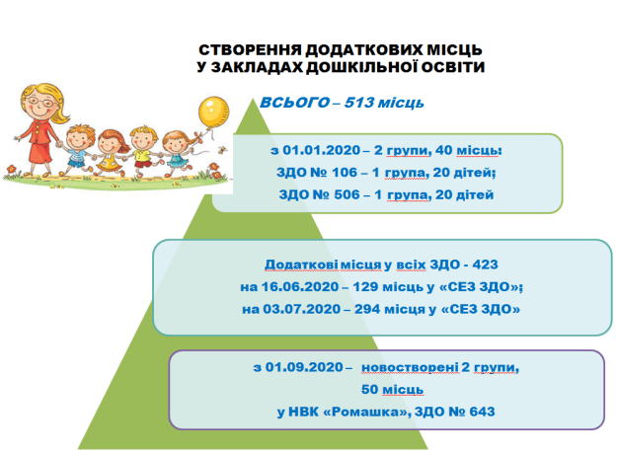

Кількість дітей, які перебувають в електронній системі «СЕС ЗДО»

Категорія дітей | Кількість заявок
Категорія дітей | від 1 до 6 років | від 3 до 6 років
всі діти | 4889 | 2434
діти-кияни | 1699 | 664

Для задоволення потреб дітей з особливими освітніми потребами у здобутті дошкільної освіти продовжується робота з впровадження інклюзивного навчання, розширення мережі інклюзивних груп. У 2020 навчальному році працювало 20 закладів, 27 груп, 53 дитини. Крім цього, додатково створено 13 інклюзивних груп у 10 ЗДО (№№ 305, 798, 198, 667, 158, 196, 285, 506, 725, НВК «Барвінок»).
Діти з особливими освітніми потребами отримують корекційно-розвиткові послуги у санаторних і спеціальних групах.
З метою створення безпечних умов для учасників освітнього процесу щодо запобігання поширенню гострої респіраторної хвороби СОVID-19, спричиненої коронавірусом SARS-CоV-2, в закладах освіти забезпечено виконання профілактичних та протиепідемічних заходів, а саме:
- затверджено рішеннями педагогічних рад Тимчасові порядки організації освітнього процесу в закладах освіти у період карантину 2020-2021 навчального року;
- проводиться гігієнічна та санітарна обробка приміщень, ігрових і спортивних майданчиків закладів освіти, поверхонь меблів, іграшок тощо;
- проводиться опитування учасників освітнього процесу про самопочуття з метою протидії поширенню гострої респіраторної хвороби COVID-19, спричиненої коронавірусом SARS-CoV-2;
- організовано систему щоденного контролю за станом здоров’я учасників освітнього процесу;
- утворено робочі групи щодо перевірки стану готовності закладів освіти району до відновлення освітнього процесу;
- закуплено дезінфікуючі, миючі, антисептичні засоби, безконтактні (інфрачервоні) термометри, спеціальний одяг, рукавички, засоби індивідуального захисту, контейнерами для використаних засобів індивідуального захисту;
- здійснюється контроль за дотриманням учасниками освітнього процесу вимог особистого протиепідемічного захисту (маски, щитки, дотримання дистанції тощо);
- проводиться постійне наскрізне провітрювання, вологе та дезінфікуюче прибирання приміщень відповідно до графіків;
- обмежено доступ сторонніх осіб у приміщення закладів освіти;
- розміщено інформацію про необхідність дотримання респіраторної гігієни та етикету кашлю;
- призначено відповідальних осіб та проведено з ними відповідні інструктажі з питань щоденного контролю за виконанням вимог нормативних документів щодо запобігання поширенню гострої респіраторної хвороби СОVID-19, спричиненої коронавірусом SARS-CоV-2;
- проведено інформування батьківської та педагогічної громади щодо моделі організації дистанційної та змішаної форми навчання шляхом розміщення інформації на офіційних веб-сайтах закладів освіти та через інші засоби комунікації;
- заборонено проведення масових заходів.

Харчування учнів здійснювалось відповідно до «Примірного двотижневого меню для надання послуг з організації харчування учнів у закладах загальної середньої освіти сніданки за бюджетні кошти, яке схвалене штабом із ліквідації наслідків надзвичайної ситуації від 07.08.2020 протокол №56».
У 2020-2021 навчальному році у закладах загальної середньої освіти відкрито 86 інклюзивних класів. Інклюзивним навчанням охоплено 148 учнів.
Забезпечення доступності будівель, споруд і приміщень закладів середньої освіти, облаштованих з урахуванням потреб осіб з інвалідністю:
Пандуси побудовані в 2018-2020 році:
- заклад дошкільної освіти № 106 за адресою: просп. Науки, 65;
- заклад дошкільної освіти № 221 за адресою: просп. Голосіївський, 114-А;
- заклад дошкільної освіти № 643 за адресою: вул. Голосіївська, 4-А;
- заклад загальної середньої освіти № 37 за адресою: вул. Антоновича, 130/17;
- заклад загальної середньої освіти № 87 за адресою: вул. Антоновича, 4/6;
- заклад загальної середньої освіти № 151 (прибудова) за адресою: вул. Ліснича, 3;
- заклад загальної середньої освіти № 165 за адресою: вул. Жилянська, 75;
- заклад загальної середньої освіти № 220 за адресою: вул. Якубовського, 7-Г;
- ліцей № 227 імені М.М. Громова за адресою: вул. Якубовського, 7-Д;
- заклад загальної середньої освіти № 236 за адресою: вул. Академіка Заболотного, 144;
- заклад загальної середньої освіти №273 за адресою: вул.Набережно-Корчуватська, 94-А;
- ліцей "Голосіївський" № 241 за адресою: вул. Голосіївська, 12;
- спеціалізована школа-інтернат І-ІІІ ступенів № 9 м. Києва за адресою: вул. Сєченова, 9;
- навчально-виховний комплекс "Барвінок" за адресою: просп. Академіка Глушкова, 55-А;
- заклад дошкільної освіти № 285 за адресою: просп. Академіка Глушкова, 41-Б;
- заклад загальної середньої освіти № 122 за адресою вул. Китаївська, 22;
- заклад загальної середньої освіти № 260 адресою вул. Якубовського, 7-Б;
- заклад загальної середньої освіти № 269 адресою просп. Академіка Глушкова, 17-А.
Для створення нового освітнього простору для НУШ у 2020-2021 навчальному році році відповідно до наказу Міністерства освіти і науки України від 23.03.2018 № 283 «Про затвердження методичних рекомендацій щодо організації освітнього простору Нової української школи» придбано та поставлено в заклади загальної середньої освіти району комп’ютерну техніку (ноутбуки, проектори, багатофункційні пристрої), комплекти меблів для робочого місця вчителя, класні дошки, комплекти мобільних меблів для початкової школи, інвентар для зони відпочинку (мати), дидактичні матеріали на загальну суму16262,1 тис.грн.

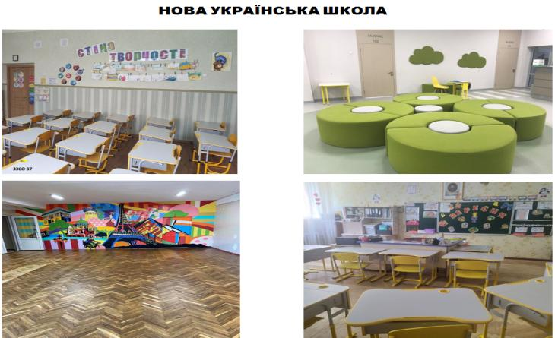

З метою покращення матеріально-технічної бази закладів освіти закуплено:
- 1663 комплекти парт для першого класу для ЗЗСО №№ 15, 59, 132, 150, 151, 165, 179, 220, 227, 236, 241, 260, 269, 273, 286, НВК «Барвінок», інтернати № № 7, 9, 11 на суму 4713,213 тис. грн;
- меблі для закладів дошкільної, позашкільної освіти та шкіл (ліжка, шафи, столи) на суму 9795,5 тис. грн;
- обладнання для спортивних та ігрових майданчиків для закладів дошкільної освіти на суму 8060,9 тис.грн;
- обладнання для інклюзії – 1235,0 тис.грн;
- кабінети фізики, біології, хімії – 3978,5 тис.грн;
- ноутбуки і проектори для перших класів – 6424,5 тис.грн;
- обладнання для харчоблоків закладів освіти – 6708,8 тис.грн;
- миючі, дезінфікуючі засоби та асептики – 5376,1 тис.грн;
- туалетний папір та серветки – 3810,9 тис.грн.
У закладах освіти району виконано поточні ремонтні роботи на суму 31521,42 тис.грн.:
- ремонт дахів: ЗЗСО № № 132, 179, 286, ЗДО № № 117, 305, 340, 798;
- ремонт фасаду: ЗЗСО № 150 (стіна спортивного залу), ЗДО № 118 (стіна групи);
- замінено вікна на енергозберігаючі в ЗДО № 117;
- ремонт водостічної системи з даху: ЗДО № № 73, 118, 739, ЗЗСО № 87;
- ремонт тіньових навісів: ЗДО № 92, 221;
- ремонт вхідних груп: ЗДО №№ 73, 117, 150, 182;
- ремонт огорожі: ЗДО № 61, 117, 262, 312, ЗЗСО № 15, 319;
- ремонт асфальтобетонного покриття: ЗДО №№ 150, 285;
- ремонт приміщень в групах: ЗДО №№ 41, 117, 196, 439, 640, 643, 798;
- приміщень харчоблоку в ЗДО № 253;
- ремонт приміщень для перших класів: ЗЗСО №№ 15, 33, 36, 37, 85, 110, 122, 130, 132, 165, 179, 186, 220, 236, 260, 269, 273;
- ремонт туалетних приміщень: ліцей № 241, ЗДО № 372, № 389, ЗЗСО № 186;
- ремонт вентиляційних систем харчоблоку: ЗДО № № 305, 341, 439, 726, НВК «Ромашка»;
- поточний ремонт електромереж, електрообладнання та електрощитових в закладах: ЗЗСО № № 44, 36, 150, ЗДО № № 642, 659, 641, спеціальна школа-інтернат № № 9, 11;
- влаштування освітлення футбольного поля: ЗЗСО № 122, 269, 319;
- поточний ремонт сантехнічних мереж та обладнання ЗЗСО № № 92, 110, 286, 227, ЗДО № № 129, 198, 328, 341, 372, 640, 642, 439, 596, 726, НВК «Ромашка»;
- заміна вузлів обліку теплопостачання ЗДО № № 285, 643;
- промивання внутрішніх мереж центрального опалення із застосуванням хімічних реактивів в закладах ЗДО №№ 150, 158, 196, 341, 389, 402, 440, 513, 667, 717, 764, ЗЗСО № 15, 33, 36, 37, 59, 108, 116, 130, 132, 150, 186;
- повірка вузлів обліку теплопостачання ЗЗСО № № 132, 236 (2л), ЗДО №№ 24(2л), 41(2Л), 150, 198, 798, 726, управління освіти.
Підготовлено до опалювального сезону теплові пункти закладів освіти та на всі заклади отримано акти готовності по формі Є-8.
Встановлено систему автоматичної пожежної сигналізації в ЗДО №№ 73, 121, 157, 198, 221, 285, 312, 340, 406, 440, №№ 117, 129, 131, 158, 182, 305, 328, 389, 402, 416, 659, ЗЗСО №№ 59, 85, 110, 116, 122, 130, 132, 186, НВК «Барвінок».
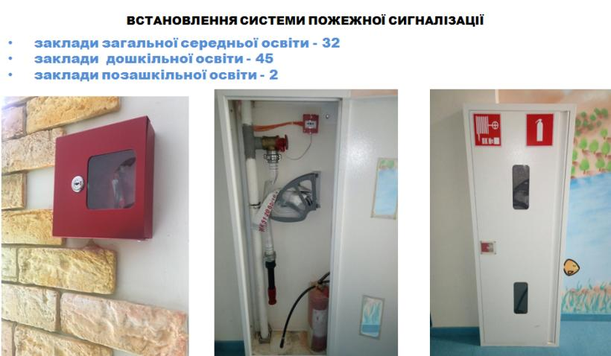

Задоволення культурних потреб
В районі повністю збережено цілісність культурно-освітньої інфраструктури.
Мережа культурно-освітніх закладів районного підпорядкування залишається однією з найбільших у порівнянні з іншими районами столиці, нараховує 28 об’єктів та має багатогалузеву структуру.
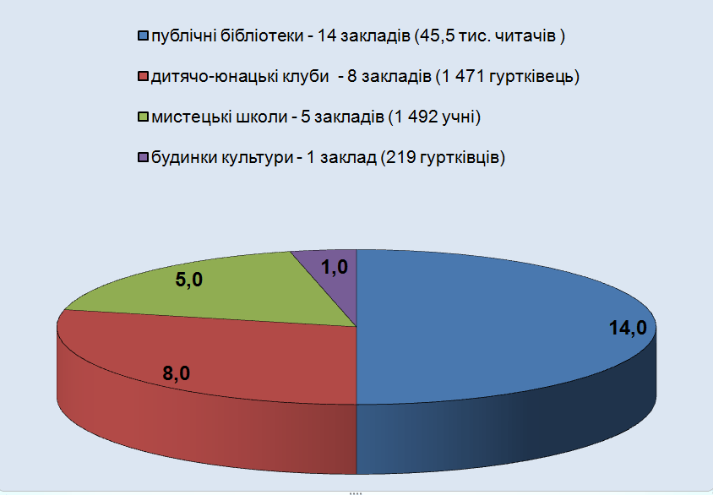

Гуртковою роботою в дитячо-юнацьких клубах Централізованої системи «Щасливе дитинство» охоплено 1419 вихованців, проти 1196 планового контингенту, що перевищило річні планові показники на 18,6%. Початкову спеціалізовану мистецьку освіту районі було надано 1492 учням, проти 1335 затвердженого розпорядженням КМДА планового контингенту, що перевищило планові показники на 12%. Будинком культури «Конча-Заспа» залучено до творчих гуртків 219 осіб, проти 194 осіб річного плану, що перевищило планові показники на 12,8%.

 | Кількість  закладів | Плановий  контингент | Фактичний контингент | Фактичне виконання у % до плану
Централізована система дитячо-юнацьких клубів «Щасливе дитинство» | 8 | 1196 | 1419 | 118,6%
Мистецькі школи | 5 | 1335 | 1492 | 112,0%
Будинки культури | 1 | 194 | 219 | 112,8%

Крім того, у 2020 році інформаційно-бібліотечними сервісами, що надавались публічними бібліотеками районного підпорядкування, скористалось 45,5 тис. осіб. Це кожен 5-ий мешканець району.
Закріпились позитивні тенденції щодо удосконалення фінансування закладів культурно-освітньої сфери району.
Так, на утримання підпорядкованих закладів по галузі «Культура і мистецтво», шкіл естетичного виховання по галузі «Освіта» та клубів підлітків за місцем проживання по галузі “Соціальний захист та соціальне забезпечення” у 2020 році було доведено та освоєно по загальному фонду бюджету – 68491,4 тис. грн, що свідчить про позитивну динаміку у порівнянні з минулими роками (у 2019 році – 64183,2 тис. грн, у 2018 році – 55646,7 тис. грн).
По спеціальному фонду бюджету розвитку міста Києва продовжились заходи з капітальних ремонтів закладів.
У рамках реалізації пілотного проєкту «СУЧАСНИЙ БІБЛІОТЕЧНИЙ ПРОСТІР» було освоєно 3690,5 тис. грн на капітальний ремонт бібліотеки № 15 (вул. Набережно-Корчуватська, 92) з метою створення на її базі БібліоХабу. У межах бюджетних призначень в бібліотеці виконано: заміну вікон на енергозберігаючі склопакети, влаштування внутрішніх перегородок приміщень, вирівнювання підлоги, встановлено віконні ролети, завершено роботи на покрівлі, завершено фасадні роботи, обладнано нову систему теплопостачання бібліотеки та встановлено прилад обліку тепла. Ремонтні роботи продовжуються.
На капітальний ремонт частини приміщення та системи зовнішнього електропостачання будівлі Будинку культури «Конча-Заспа» (вул.Генерала Матикіна, 10) Управління будівництва та архітектури РДА було освоєно 468,0 тис. грн бюджетних асигнувань.
Особливу увагу управлінням культури, туризму та охорони культурної спадщини було зосереджено на пошук шляхів забезпечення стабільного функціонування галузі.
Так, у 2020 році було здійснено закупівель товарів та послуг за рахунок загального фонду бюджету та власних надходжень закладів на загальну суму 5535,7 тис. грн, у тому числі придбано:
- комп’ютерну та оргтехніку для Будинку культури «Конча-Заспа» та для мистецьких шкіл району: 4 комп’ютери в комплекті, ноутбук, сканер, планшет;
- 5 багатофункціональних пристроїв для Київської вечірньої музичної школи №1 ім. К.Стеценка, ЦС ДЮК «Щасливе дитинство» та бібліотек району та ін.;
- звукову апаратуру та акустичні системи для Київської вечірньої музичної школи №1 ім. К.Стеценка, Київської дитячої музичної школи №3 ім. В.Косенка та для ЦС ДЮК «Щасливе дитинство»;
- устаткування та обладнання для занять: виставкові стенди, фліпчарди, гімнастичні мати, меблі (компютерні столи, книжкові шафи, стільці, дивани для очікування та ін.)
- матеріали для забезпечення роботи закладів: вогнегасники, бібтехніку, світлодіодні лампи та ін.;
- засоби для дезінфекції, здійснення санітарно-гігієнічних та протиепідемічних заходів у приміщеннях закладів: пірометри (безконтактні термометри), маски, латексні рукавички, захисні екрани та ін.

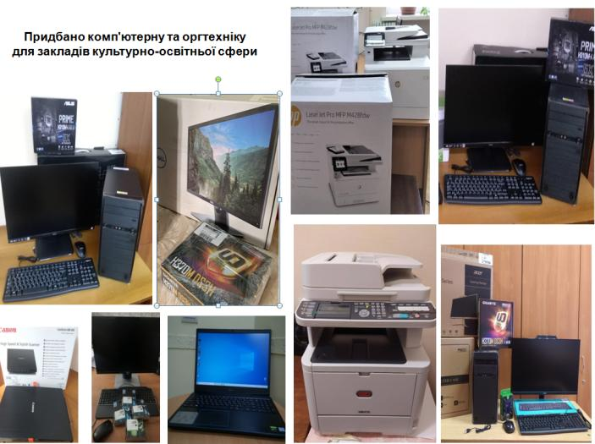

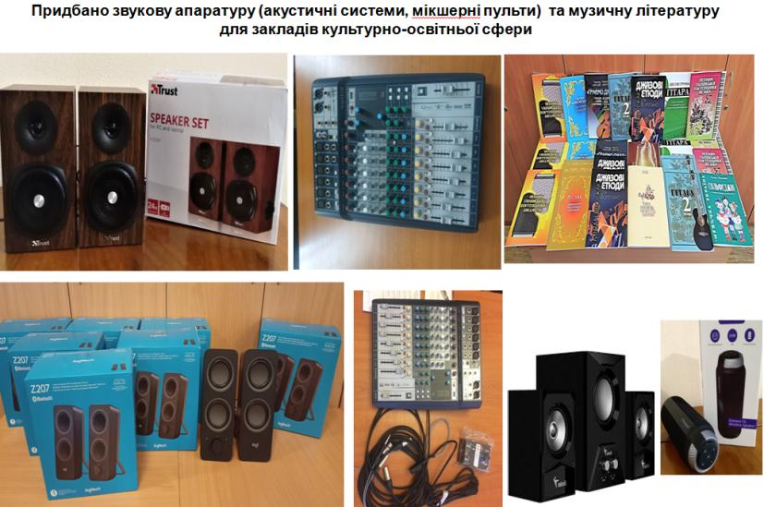

З метою забезпечення належних умов діяльності підпорядкованих закладів здійснено поточні ремонти приміщень на суму 1451,1 тис.грн, зокрема:

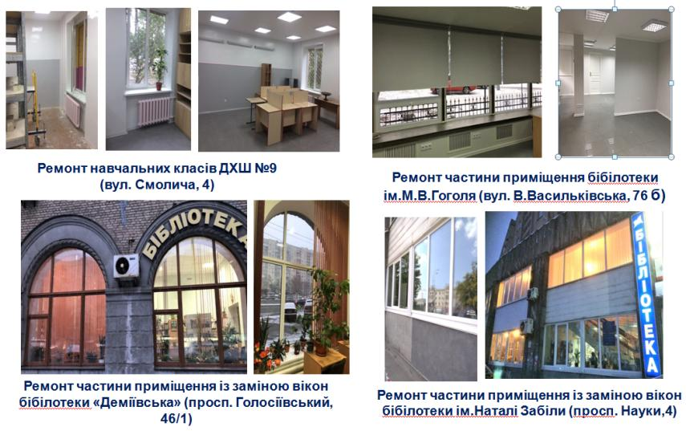
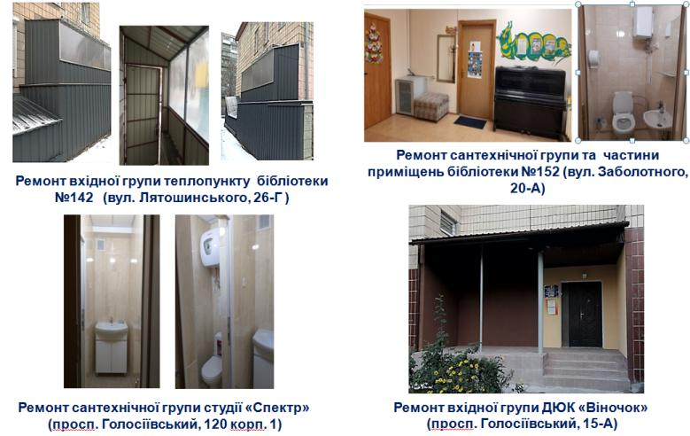

У 2020 році встановлено системи пожежної сигналізації, системи оповіщення про пожежу та управління евакуацією людей у 12 приміщеннях дитячо-юнацьких клубів та бібліотек на суму 724,9 тис.грн. Таким чином, у 2020 році завершено планове оснащення пожежною сигналізацією усіх підпорядкованих закладів.
Здійснено передплату періодичних видань для публічних бібліотек району на 2020 рік у кількості 149 назв газет та журналів на суму 199,5 тис. грн.

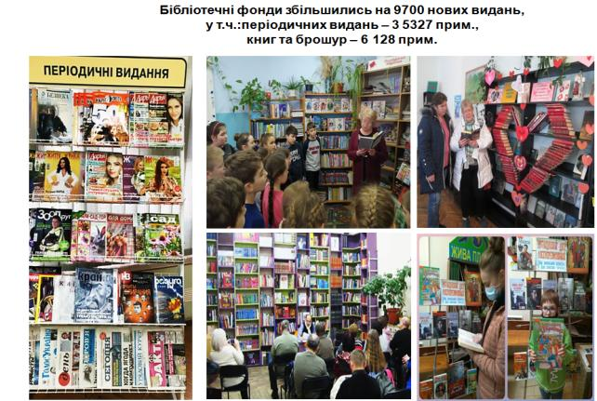

За джерелами надходжень видання розподіляються:
– 1921 примірники на суму 261,9 тис. грн – документи за цільовими державними та міськими програмами;
– 4405 прим. на суму 123,6 тис. грн – придбано за рахунок централізованого комплектування з міського бюджету через центральні міські бібліотеки;
– 3374 прим. на суму 137,2 тис. грн – отримано з інших джерел: заміна, обмінно-резервний фонд, подаровані та благодійно передані у рамках районного проєкту «ПОДАРУЙ БІБЮЛІОТЕЦІ КНИГУ».
Обмежувальні карантинні заходи розширили формати діяльності підпорядкованих закладів. Зокрема, публічні бібліотеки району працюючи дистанційно активно спілкувались з читачами в форматі onlinе, продовжували інформувати читачів про книжкові новинки, ювілейні дати, запрошували у віртуальні подорожі, проводили майстер-класи, надавали бібліотечні довідки, консультації, використовуючи для зв'язку блоги, соціальні мережі та інші Інтернет-платформи.
У період карантинних обмежень бібліотеки району запровадили нову форму роботи онлайн-читання – сторітелінг (від англ. storytelling - розповідання історій). Разом з тим, на веб-сайті Централізованої бібліотечної системи Голосіївського району http://clsg.ho.com.ua/ було розміщено актуальні соціально значимі інформаційні та фактографічні матеріали, а також оновлену рубрику «Електронне урядування», яка складається з 15 сторінок: «Президент. Верховна Рада. Уряд», «Електронні послуги та реєстри», «Послуги житлово-комунального господарства», «Пенсії. Пільги. Субсидії», «Місцеве самоврядування», «Соціальні послуги», «Зв’язок», «Освітні послуги», «Медичні послуги», «Транспорт», «Різне», «Куди піти ВДОМА», «Інтернет – це просто», «Безкоштовні онлайн-консультації лікарів в період карантину» та «Сервіс електронних петицій».
У рубриці «Інтернет – це просто» розміщуються освітні серіали Міністерства цифрової трансформації «Дія», за допомогою яких користувачі можуть навчитися працювати із різними державними електронними послугами. У 2020 році веб-сайт було доповнено матеріалами спеціального ресурсу Кабінету Міністрів України «Відповіді на основні запитання про COVID-19».
В усіх бібліотеках Голосіївського району діє безпровідний Інтернет (Wi-Fi) для вільного доступу користувачів до світових інформаційних ресурсів.
Усі послуги бібліотек, що надавались в приміщеннях, були організовані з дотриманням усіх заходів профілактики та правил користування бібліотеками в умовах карантинних обмежень та були безкоштовними для користувачів.
Будинок культури “Конча-Заспа” – єдиний заклад культури, що здійснює клубну роботу одночасно з дітьми та дорослим населенням віддалених від центру міста мікрорайонів Конча-Заспа, Віта-Литовська, Мриги.

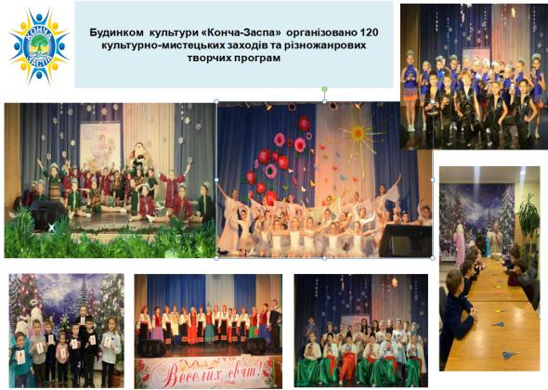

На базі Будинку культури організовано роботу 10 клубних формувань. У 2020 році Будинком культури проведено 120 культурно-мистецьких заходів, з них у форматі offline – 38, які відвідали 3656 чоловік.
У форматі online організовано 82 заходи, які отримали 19763 переглядів.
Особливої популярності набули відкриті onlinе-заняття художніх колективів, творчі конкурси, майстер-класи, виставки, тренування, репетиції, змагання, концертні програми, музичні композиції, інформаційні вісники, виставки, виховні години, «майстерні радості».
В дитячо-юнацьких клубах Централізованої системи «Щасливе дитинство» проведено 490 виховних, тематичних та культурно-освітніх заходів, якими охоплено 9824 учасники.

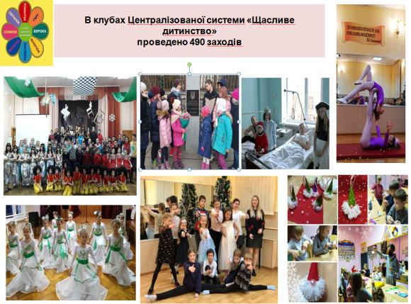
Основну увагу було зосереджено на соціальній складовій заходів, зокрема на проведенні благодійних програм, а також на організації заходів національно-патріотичного виховання. Серед інших:

- святкові вітання воїнів ООС, які перебувають на лікуванні у Головному військовому клінічному госпіталі (січень 2020);
- новорічні привітання вихованців відділення надання соціальних та реабілітаційних послуг для дітей з інвалідністю Територіального центру району (січень 2020);
- благодійна вистава «Ти особливий» у Центральній спеціалізованій бібліотеці для сліпих ім. М. Островського (лютий 2020);
- вшанування пам’яті та покладання квітів до пам'ятного знаку Героям Голосіївського району, загиблим в АТО (лютий 2020);
- зустріч із підполковником запасу, членом правління Спілки Ветеранів Афганістану Голосіївського району Ларіоновим Олексієм Євгеновичем (лютий 2020).
До Всеукраїнського дня добрих справ 01-02 грудня 2020 педагоги та вихованці ДЮК «Веселка» організували збір та передачу одягу, взуття та продуктів харчування багатодітній родині Панасенків, а ДЮК «Світанок» провів збір необхідних речей для учасників бойових дій на Сході України та через волонтера Олександра Ліпкова передали на передову дитячі листи з малюнками та поробками, теплі речі, засоби гігієни та продукти харчування. Педагоги та вихованці ДЮК «Олімпія» відвідали притулок для тварин «Котомісто», розташований на території Київського зоопарку та привезли корм для тварин.
Разом з тим, працюючи з дітьми та підлітками в дистанційному режимі, дитячо-юнацькі клуби району організували та провели в форматі onlinе – 140 надзвичайно цікавих творчих заходів, які отримали 40488 переглядів.
Заклади мистецької освіти району здійснювали мистецько-просвітницьку діяльність та активно долучилися до організації дистанційного навчання в умовах карантинних обмежень.
Навчальний процес в мистецьких школах забезпечувався з використанням різноманітних технологій дистаційного навчання та інформаційних ресурсів, зокрема мессенджерів: Skype, Viber, Telegram, FB Messenger, WhatsApp; соціальних мереж Googl+, Instagram, FaceBook, YouTube; середовищ для проведення відеоконференцій, вебінарів: ZOOM, BigblueButton, Webex та ін.
Протягом звітного періоду школами надавались пільги по оплаті за навчання. Так, діти з багатодітних сімей, діти із малозабезпечених сімей, діти-інваліди, діти-сироти і діти, позбавлені батьківського піклування, мають право на безкоштовне здобуття мистецької освіти. Так, від оплати за навчання у 2020 році було повністю звільнено 228 учнів мистецьких шкіл району, які мають статус дітей вищезазначених пільгових категорій.
Усі учні мистецьких шкіл були охоплені дистанційним навчанням, у результаті чого було не тільки збережено, а й перевиконано план по контингенту мистецьких шкіл району.
Високий рівень мистецької освіти та естетичного виховання, що надається закладами культурно-освітньої сфери району, підтверджується вагомим відсотком переможців мистецьких конкурсів.
490 учнів мистецьких шкіл району та 272 вихованці клубних закладів району взяли участь та здобули перемогу у престижних міських, всеукраїнських та міжнародних конкурсах.
9 талановитих учнів мистецьких шкіл району стали стипендіатами Київського міського голови. Це один з найвищих показників у порівнянні з іншими районами столиці.

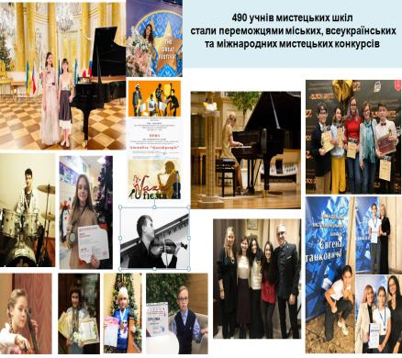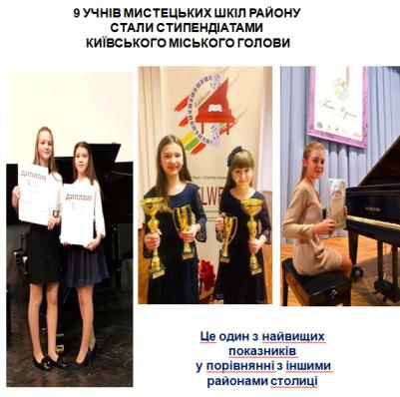

З метою відзначення урочистих і пам’ятних дат, популяризації та поширення кращих зразків вітчизняної культури, підтримки аматорського мистецтва та народної творчості проведено 11 широкомасштабних загальнорайонних культурно-мистецьких програм:
- Мітинг Пам’яті біля пам’ятного знаку «Воїнам-інтернаціоналістам» до Дня вшанування учасників бойових дій на території інших держав;
- фольклорно-мистецьке театралізоване дійство «Голосіївська Масниця»;
- районну концертно-мистецьку програму «Березневі зустрічі» до Міжнародного жіночого дня;

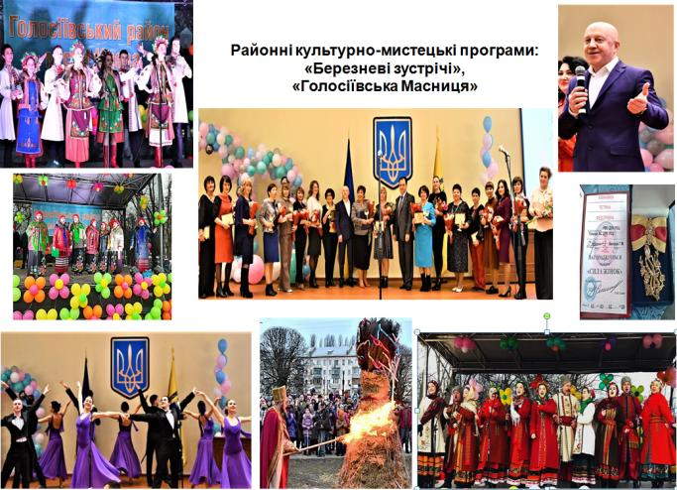
- урочисту програму з нагоди відкриття пам’ятника «Загиблим воїнам АТО Голосіївського району м.Києва» до Дня волонтера;
- урочисту церемонію підняття Державного Прапора України «Величне свято гідного народу»;
- урочистості до 29-ї річниці незалежності України;
- святкову зустріч керівництва району з представниками трудових колективів бібліотек району до Всеукраїнського дня бібліотек;
- урочистості до Всеукраїнського дня працівників культури та майстрів народного мистецтва,
- оформлення фотовиставки «Туризм – це круто!» та виготовлення туристичної брошури «Голосіїв – перлина Києва» до Всесвітнього дня туризму та Дня туризму в Україні,
- урочистості до Дня захисника України, Дня українського козацтва та свята Покрови Пресвятої Богородиці «Вічна пам’ять загиблим, честь і слава живим!»,
- святкові новорічно-різдвяні вітання громади Голосіївського району столиці «З Новим 2021 роком та Різдвом Христовим!».

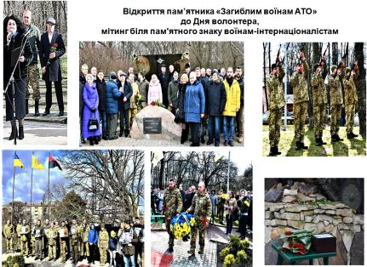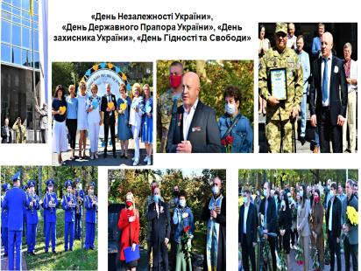

18.12.2020 реалізовано масштабний іноваційний творчий проєкт: тематичну лазерну проекцію з використанням надсучасних технологій з елементами 3-D графіки «Святкові новорічно-різдвяні вітання» на фасаді будівлі Національної бібліотеки України ім.В.І.Вернадського (просп.Голосіївський, 3).
Загалом, на базі підпорядкованих закладів було організовано 1767 тематичних культурно-мистецьких заходів, з них 726 заходів – в режимі onlinе.
Заходи щодо охорони культурної спадщини
Важливими об’єктами інфраструктури району є пам’ятки культурної спадщини. Відповідно до Інформаційного зведеного переліку об'єктів культурної спадщини на території району зареєстровано 858 об’єктів.
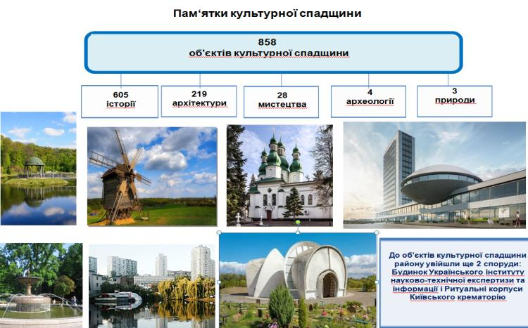

За категоріями охорони: 95 - пам’ятки національного значення; 287 - місцевого значення, 476 – щойно виявлених.
Протягом 2020 року до Інформаційного зведеного переліку об'єктів культурної спадщини Голосіївського району міста Києва було занесено 2 нових об’єкти: Будинок Українського інституту науково-технічної експертизи та інформації та Ритуальні корпуси Київського крематорію, як щойно виявлені об’єкти за напрямком «архітектура».
Крім того, на території району знаходяться об’єкти монументального мистецтва, що не є пам’ятками, не взяті в установленому порядку на облік, не занесені до Інформаційного зведеного переліку об'єктів культурної спадщини і не підпадають під пам’яткоохоронне законодавство. Серед останніх 29 пам’ятників монументального мистецтва та пам’ятних знаків.
Також на території району знаходиться 76 меморіальних дошок, у т.ч. 12 - героям Небесної Сотні та загиблим учасникам АТО.
У березні 2020 відбулось відкриття нового Пам’ятного знаку «Загиблим воїнам АТО» на території Голосіївського парку культури і відпочинку імені М. Рильського.
Тепер в районі 4 пам’ятних знаків, пов’язаних з увічненням пам’яті героїв захисників України, з них 2 - героям Небесної Сотні та 2 - загиблим учасникам АТО.
Традиційно щороку, під час урочистостей присвячених державним святам та пам’ятним датам, проводяться загальнорайонні культурно-масові заходи, мітинги біля меморіалів та пам’ятних знаків району.
Приведення об’єктів та територій навколо них до належного стану здійснюється балансоутримувачами, а за їх відсутності – шефськими організаціями.
У 2020 році здійснено 28 комісійних обстежень пам’ятників монументального мистецтва Голосіївського району м. Києва.
За результатами обстежень до шефських організацій та балансоутримувачів були направлені звернення Голосіївської районної в місті Києві державної адміністрації щодо здійснення заходів з благоустрою. У результаті об’єкти та територій навколо них було приведено до належного стану.
Зокрема, відремонтовано мощення, доріжки, сходи та квітники навколо пам’ятника Великому Київському князю Святославу; відремонтовано квітники біля Меморіалу радянським воїнам, студентам і викладачам сільськогосподарської академії, що загинули в роки Другої Світової війни; відремонтовано мощення та постамент пам’ятника жителям с. Пирогів, що загинули в роки Другої світової війни; очищено стелу Обеліску Слави на честь героїчних захисників м. Києва в грізний 1941 рік, очищено від вандальних дій надпис Пам’ятного знаку «Загиблим воїнам АТО».
Крім того, здійснено комплексний благоустрій пам’ятника воїнам - шоферам Другої світової війни ЗІС-5 (Вантажівка), Меморіалу на честь радянських воїнів, які загинули при обороні м. Києва у 1941-1943 р.р. на території лісо-паркового господарства «Конча-Заспа», пам’ятного знаку «Пам’яті загиблих в Чорнобильській аварії» та ін.
Релігійна ситуація в районі
З метою гармонізації міжконфесійних відносин Голосіївська адміністрація співпрацює з релігійними організаціями різних конфесій, які здійснюють свою діяльність на території району та створює умови для налагодження взаєморозуміння між релігійними організаціями різних віросповідань та конфесій, орієнтує релігійні організації на проведення у храмах молебнів та інших заходів з дотриманням усіх протиепідемічних вимог.
Так, у зв’язку із запровадженням обмежувальних карантинних заходів, налагоджено зв'язок з керівниками релігійних організацій з метою орієнтування на тимчасове призупинення масових богослужінь та забезпечення під час Великодніх, Новорічно-Різдвяних свят відеотрансляцій з храмів на українських телеканалах і через Інтернет мережу. Керівникам релігійних організацій рекомендовано перенесення відвідування віруючими кладовищ під час поминальних днів з післявеликоднього часу на поминальну суботу перед днем Святої Трійці. Також наголошено про забезпечення безпечних умов при проведенні чину освячення води під час святкування Водохреща.

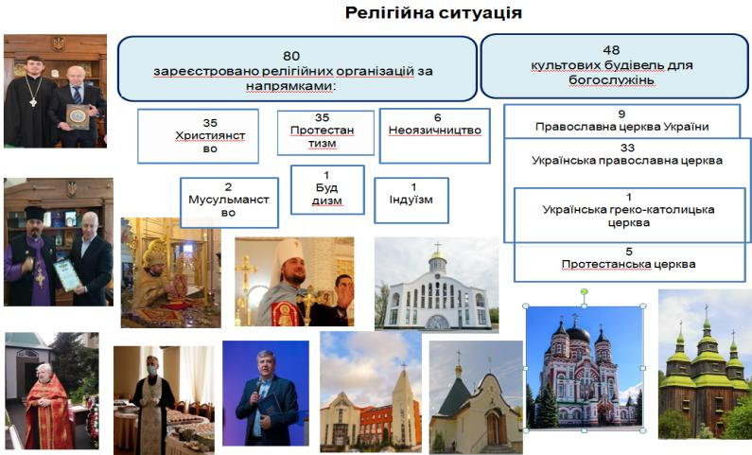

Стан міжнаціональних відносин
З метою реалізації етнічної самобутності національних меншин, популяризації звичаїв, традицій, мови та культури представників різних національностей, організації заходів, спрямованих на гармонійне поєднання культур української нації та національних меншин, започатковано районний культурно-просвітницький проєкт «Діалог культур», в рамках якого проводяться тематичні заходи.
У лютому вокально-хореографічний ансамбль «Арзу» громадської організації «Кримська родина» взяв участь в культурному заході, присвяченому Дню Пам’яті Номана Челебіджіхана (кримськотатарського політичного і державного діяча) у Національній бібліотеці України імені Ярослава Мудрого за участю Голови Меджлісу кримськотатарського народу Рефата Чубарова, муфтія Духовного управління мусульман України Саїда Ісмагілова. У форматі заходу відбулась творча програма та благодійна акція «Рука допомоги» з метою підтримки дітей з родин політв’язнів у Криму.
У березні в Будинку актора до 210-ї річниці з дня народження видатного польського композитора Ф.Шопена було організовано ювілейний концерт «Музично-поетичний портрет Фредеріка Шопена» викладача фортепіанного відділу Київської дитячої музичної школи №38, заслуженого діяча культури Польщі Олени Арендаревської за участю учнів Київської дитячої музичної школи №38, представників Посольства Республіки Польща в Україні, Спілки Поляків в Україні, національно-культурного товариства «Згода», редакції газети «Дзеннік Кійовські» та інших митців української та польської культури.
До Міжнародного дня корінних народів (9 серпня) на блогах бібліотек району представлено цикл інформаційно-просвітницьких заходів: книжкові виставки, тематичні полиці, виставки-вшанування, відеоролики, які висвітлювали тему кримських татар – визнаного корінного народу України, зокрема караїмів.
У вересні працівники Центральної районної бібліотеки ім.М.О.Некрасова та бібліотеки №15 для дітей взяли участь у Кримському міжнародному філологічному онлайн-форумі на платформі ZOOM, що відбувся на базі навчально-наукового інституту філології та журналістики Таврійського національного університету ім.В.І.Вернадського. Завідувач бібліотеки №15 для дітей Дубенюк А.Ф. виступила з доповіддю на тему «Розширення культурного простору бібліотек завдяки створенню музейного осередку міста Києва. 15 років «Гринівській вітальні».
Бібліотека ім.В.А.Симоненка для дітей продовжила співпрацю з Київською вірменською громадою (керівник – Н.Геворкян). У рамках бібліотечного проєкту «Українські письменники – дітям» на початку року бібліотека, Київська вірменська громада та Клуб київських вірменок (керівник – С.Енгибарян) презентували дебютну збірку художніх репортажів журналістки Ольги Карі «Рибка дядечка Завена» про Вірменію українською мовою.

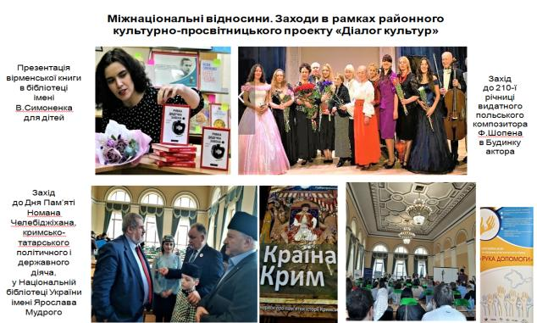

Загалом книги мовами національних спільнот представлені в бібліотеках Централізованої бібліотечної системи Голосіївського району м.Києва в кількості 125,8 тис. примірників.
Для учнів Київської театральної школи-студії у виконанні Академічного музично-драматичного циганського театру «Романс» організовано онлайн-перегляд музичної мелодрами «Вожак» (режисер та виконавець головної ролі народний артист України І.М.Крикунов), створеної за однойменним романом румунського письменника Захарія Станку «Табір» про геноцид ромського народу в часи Другої Світової війни. У 2020 році Комітет з Національної премії України ім.Т.Г.Шевченка оприлюднив список претендентів на Премію, до якого увійшла вищезазначена вистава театру.

Розвиток фізичної культури та спорту, підтримка соціального становлення та розвитку молоді
До сфери управління адміністрації віднесено 4 спортивні заклади: фізкультурно-оздоровчий центр «Централізована система дитячо-юнацьких спортивних клубів за місцем проживання «Голосієво», комплексна дитячо-юнацька спортивна школи № 15, комплексна дитячо-юнацька спортивна школа «Арго» та комплексна дитячо-юнацька спортивна школа «Тріумф».
Соціальне становлення та розвиток молоді
У звітному періоді організовано та проведено 8 заходів, спрямованих на соціальне становлення та розвиток молоді, національно-патріотичне виховання, задоволення культурних потреб студентської молоді, якими охоплено 3853 особи.

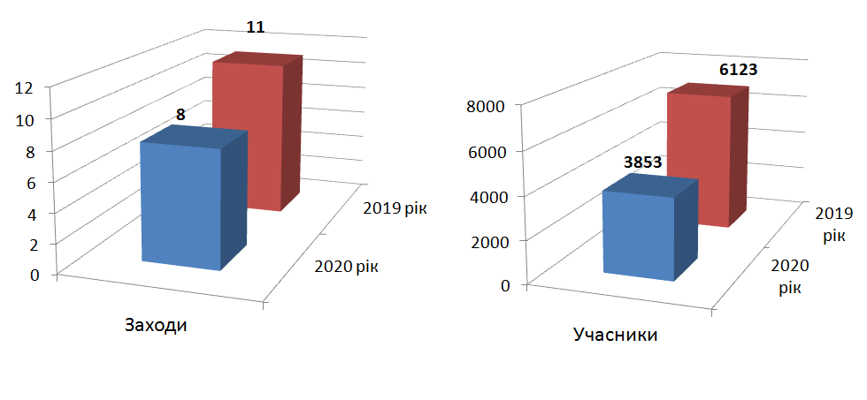

Зменшення кількості заходів та учасників відповідно відбулося у зв’язку із обмеженням проведення заходів задля попередження розповсюдження вірусної інфекції COVID-19.
Так, протягом 2020 року організовано та проведено:
- освітньо-виховні заходи: VІ Патріотичний табір військового вишколу (залучено 150 осіб), патріотично-просвітницька акція «Повага до минулого – запорука щасливого майбутнього» (20 учасників);
- культурологічні заходи: урочистості з нагоди Дня молоді (38 учасників), Дня студента (30 учасників) та Дня Збройних Сил України (20 учасників);
- інформаційно-просвітницькі акції: квест «Пам’ятаймо про здоров’я» (170 учасників), інформаційні заходи щодо пропаганди здорового способу життя (охоплено 2300 осіб), інформаційно-просвітницька акція «Твоє життя – твій вибір» (охоплено 1125 осіб).

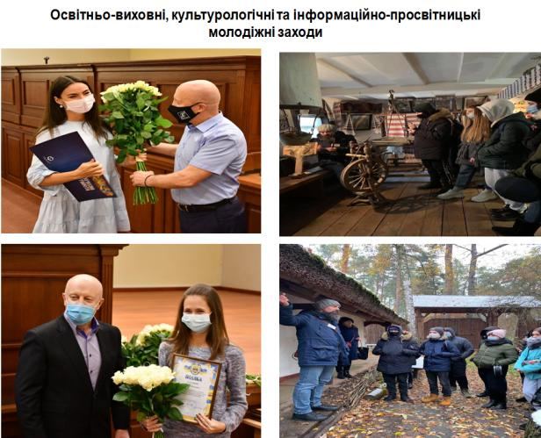

Зокрема, враховуючи необхідність підтримки мови як ознаки культурної приналежності особи, та з нагоди Міжнародного дня рідної мови членами Студентської ради підготовлений та розміщений в соціальних мережах тематичний відеоролик.
З нагоди Дня молоді та Дня студента пройшли урочистості за участю найкращих представників з числа молоді та лідерів органів студентського самоврядування закладів вищої та професійної (професійно-технічної) освіти, які розташовані на території району, в ході яких відбулось їх нагородження Почесними грамотами та Подяками Голосіївської районної в місті Києві державної адміністрації.
19.11.2020 організовано та проведено патріотично-просвітницьку акцію «Повага до минулого – запорука щасливого майбутнього».
В рамках заходу студенти відвідали етнографічний комплекс «Українське село» (с. Бузова, Київська область) та мали можливість ознайомитися з українською стародавньою архітектурою, побутом та народними ремеслами.
Задля підвищення рівня обізнаності молоді про здоровий спосіб життя, формування соціальної терпимості, поширення інформації про ВІЛ/СНІД, привернення уваги молодого населення до проблем ВІЛ-інфікованих організовано та проведено інформаційно-просвітницьку акцію «Здоровий спосіб життя – заради майбутнього України». Зокрема, в рамках акції, 27.09.2020 проведено квест ««Пам’ятаймо про здоров’я» за участю студентської молоді та 01.12.2020 проведено інформаційну акцію «Твоє життя – твій вибір» до Всесвітнього Дня боротьби зі СНІДом.
Систематично здійснюється організаційна робота щодо розповсюдження запрошень на покази стрічок вітчизняного та міжнародного кінематографу за сприяння Національної спілки кінематографістів України. Зокрема, студентську молодь (50 осіб) закладів вищої та професійної (професійно-технічної) освіти, що розташовані на території району, запрошено на прем’єрні покази фільмів «Заборонений», «Фортеця Хаджибей», «За лаштунками Віденської опери» в Будинку кіно.
Здійснено організаційні заходи щодо підготовки документів претендентів з числа молоді на присудження державних та міських премій.
Зокрема, подано на розгляд до Департаменту молоді та спорту виконавчого органу Київської міської ради (Київської міської державної адміністрації) відповідні матеріали 8 кандидатур на відзначення Премією Київського міського голови за особливі досягнення молоді у розбудові столиці України – міста-героя Києва та 2 кандидатуи на Премію Київської міської ради за внесок молоді у розвиток місцевого самоврядування, розглянуто документи 4 претендентів на присудження Премії Кабінету Міністрів України за особливі досягнення молоді у розбудові України (направлено на розгляд до Міністерства молоді та спорту України 1 кандидатуру).
Оздоровлення та відпочинок дітей
В літній період здійснювалося направлення дітей на відпочинок і оздоровлення за рахунок квоти путівок, доведеної Департаментом молоді та спорту виконавчого органу Київської міської ради (Київської міської державної адміністрації).
Згідно з розподілом путівок Департаментом молоді та спорту виконавчого органу Київської міської ради (Київської міської державної адміністрації) в серпні-вересні 2020 року направлено 103 дитини, які потребують особливої соціальної уваги та підтримки до дитячих закладів оздоровлення та відпочинку.
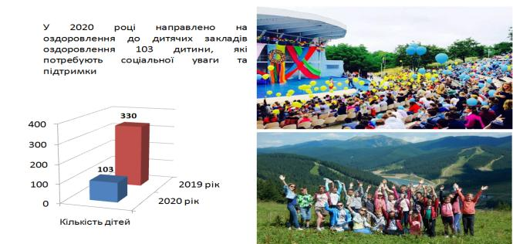

Крім того, проведено щомісячний моніторинг списків оздоровлених дітей структурними підрозділами адміністрації, забезпечено подання звітної інформації про хід організації оздоровлення та відпочинку дітей, внесено інформацію про дітей, яких направлено на оздоровлення та відпочинок до електронного реєстру оздоровлення та відпочинку дітей міста Києва.
Розвиток фізичної культури та спорту
Згідно з Календарним планом фізкультурно-оздоровчих та спортивних заходів Голосіївського району організовано та проведено фізкультурно-оздоровчі заходи, районні чемпіонати, спартакіади серед студентів вищих навчальних закладів І-IІ рівнів акредитації, спартакіади серед професорсько-викладацького складу вищих навчальних закладів ІІІ-ІV рівнів акредитації, спортивні змагання серед учнів загальноосвітніх навчальних закладів.
Слід зазначити, що у зв’язку з карантинними обмеженнями, спричиненими поширенням на території України гострої респіраторної хвороби COVID-19, спричиненої коронавірусом SARS-CoV-2, проведення спортивної діяльності, в тому числі спортивно-масових змагань, значно обмежено.
З метою пропаганди здорового способу життя та залучення населення району до змістовного дозвілля протягом 2020 року проведено 37 (у 2019 році - 106) спортивно-масових заходів серед мешканців Голосіївського району до участі, в яких залучено 2800 осіб (у 2019 році - 9195 осіб).

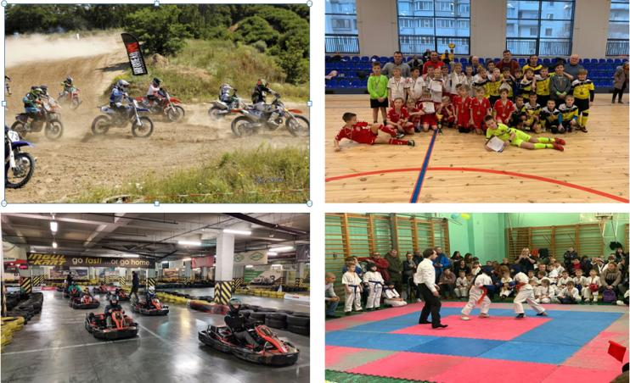

Протягом 2020 року організовано та проведено 24 (у 2019 році - 40) відкритих районних чемпіонатів та першостей, до участі в яких залучені спортсмени з різних міст України та сусідніх держав та охоплено понад 2230 (у 2019 році - 4700) осіб.
В рамках визначених спортивних заходів пройшли змагання з настільного тенісу, волейболу, шашок, шахів, міні-футболу, футзалу, футболу, легкоатлетичних пробігів, дзюдо, боротьби самбо, карате-до, таеквандо, гирьового спорту, функціонального багатоборства, автомобільного спорту, мотокросу тощо. Зокрема, чемпіонат Голосіївського району міста Києва з картингу, легкоатлетичний пробіг «WILD NORTH WAY», відкритий Чемпіонат Голосіївського району міста Києва з Кіокушинкай карате, відкрита першість Голосіївського району міста Києва з мотоциклетного спорту, спортивні змагання з трейлового бігу, спортивні змагання «Автомоторне шоу «Осінь Золота» Kyiv Grand Prix».
Також, проведено ряд Спартакіад.

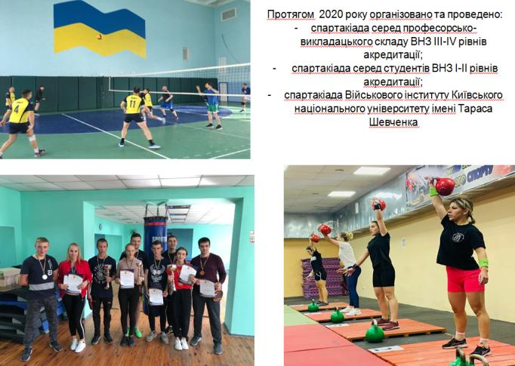

Беручи до уваги необхідність підготовки спортивного резерву, залучення населення до регулярних занять фізичною культурою та спортом, забезпечено належну роботу фізкультурно-оздоровчого центру «Централізована система дитячо-юнацьких спортивних клубів за місцем проживання «Голосієво», Комплексної дитячо-юнацької спортивної школи № 15, Комплексної дитячо-юнацької спортивної школи «Арго» та Комплексної дитячо-юнацької спортивної школи «Тріумф».
Упродовж 2020 року щомісячно до занять в фізкультурно-оздоровчих та спортивних секціях ФОЦ «Голосієво» залучено 851 (у 2019 році – 894) вихованців, безкоштовними заняттями охоплено – 755 (у минулому році – 790). Всього 24 секції (у 2019 році – 23).

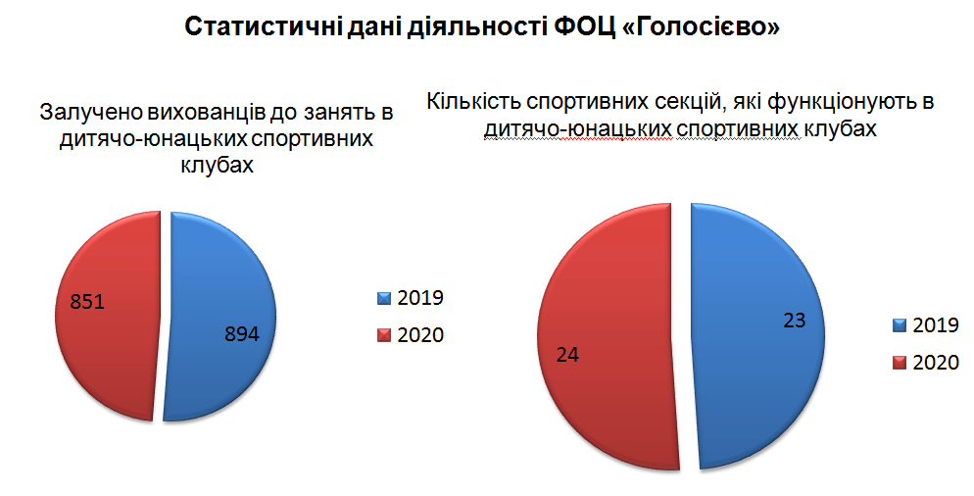

Протягом звітного періоду, у фізкультурно-оздоровчому центрі «Голосієво» функціонували гуртки та секції з таких видів спорту як баскетбол, карате-до, дзюдо, ОФК, таїландський бокс, боротьба самбо, бодібілдинг, настільний теніс, спортивні танці, айкідо, вільна боротьба, бокс, футбол, фехтування, акробатичний рок-н-рол, панкратіон, циркове мистецтво, рукопашний бій.
Тренування вихованців здійснюється в приміщеннях 10-ти спортивних клубів, які перебувають у оперативному управлінні ФОЦ «Голосієво», в 4-ох приміщеннях загальноосвітніх навчальних закладів та на відкритих площинних спорудах, в тому числі за місцем проживання.
В комплексній дитячо-юнацькій спортивній школі № 15 функціонує 5 відділень (65 навчально-спортивних груп) з таких видів спорту як футбол, лижні гонки, гірськолижний спорт, велоспорт шосе та біатлон, в яких займається 854 (у 2019 році - 804) вихованці.
У комплексній дитячо-юнацькій спортивній школі «Арго» функціонує 2 відділення з таких видів спорту, як черлідинг та таеквон-до (ІТФ) (12 навчально-спортивних груп), де займається 198 дітей (у 2019 році - 198).
У комплексній дитячо-юнацькій спортивній школі «Тріумф» функціонує 2 відділення з таких видів спорту, як теніс та дзюдо (10 навчально-спортивних груп), де займається 278 (у 2019 році - 255) дітей.
Згідно з Календарним планом спортивно-масових заходів протягом 2020 року 1006 (у 2019 році - 1370) вихованців комплексних дитячо-юнацьких спортивних шкіл № 15, «Арго» та «Тріумф» взяли участь у 157 (у 2019 році – 176) спортивних змаганнях різного рівня.
Протягом 2020 року вихованцям КДЮСШ № 15, КДЮСШ «Тріумф» та КДЮСШ «Арго» присвоєно 759 (у 2019 році - 816) спортивних розрядів.

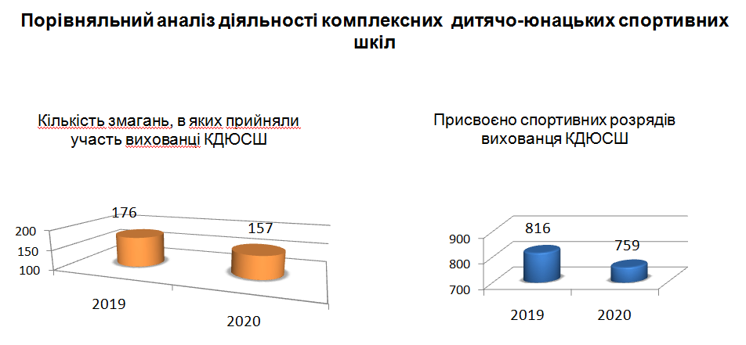

Служба у справах дітей та сім’ї

Станом на 31.12.2020 на обліку дітей, залишених без батьківського піклування, дітей-сиріт та дітей, позбавлених батьківського піклування перебуває 198 дітей, з яких: 73 дитини-сироти, 125 дитини, позбавлених батьківського піклування.
Забезпечено сімейними формами виховання 187 дітей (сім’ї, опікунів/піклувальників, прийомні сім’ї, дитячі будинки сімейного типу), 2 дитини влаштовано до приватного закладу соціального захисту «Малий груповий будинок «Хеппі Хоум», 4 дитини перебувають на повному державному утриманні в державних закладах (будинки дитини, школи – інтернати, професійно – технічні училища), 1 дитина перебуває в Центрі допомоги дітям «Місто щасливих дітей», 1 дитина влаштована за заявою про тимчасове влаштування в сім’ї родичів/знайомих.

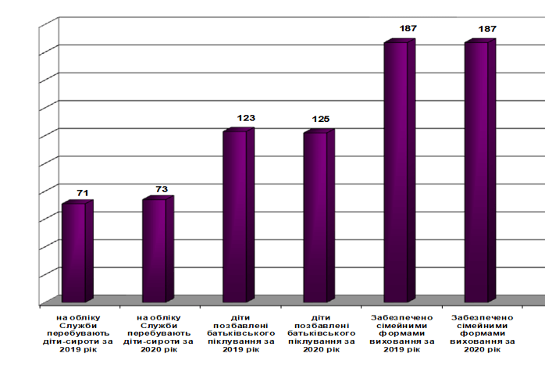

Показник влаштування дітей-сиріт та дітей, позбавлених батьківського піклування до сімейних форм виховання у 2020 році склав 96,4%, що в порівнянні з 2019 роком є сталим.
Позитивною динамікою у реалізації державної політики по влаштуванню дітей-сиріт та дітей, позбавлених батьківського піклування до сімейних форм виховання, є створення у 2020 році в Голосіївському районі шостого дитячого будинку сімейного типу.
Наразі у районі функціонує шість дитячих будинків сімейного типу, в яких виховується 38 дітей-сиріт, дітей, позбавлених батьківського піклування. Район є лідером міста Києва по кількості функціонуючих дитячих будинків сімейного типу.
В сім’ях опікунів/піклувальників проживає 156 дітей-сиріт, дітей, позбавлених батьківського піклування та 127усиновлених дітей.
Здійснюється постійний контроль за умовами проживання, виховання та утримання дітей вказаної категорії, вживаються всі необхідні заходи по допомозі в оформленні родинам соціальних виплат. Систематично проводиться обстеження умов проживання дітей-сиріт, дітей, позбавлених батьківського піклування, в таких сім’ях, контролюється стан здоров’я, навчання та соціально-правового захисту дітей. Забезпечено постійний контроль за захистом житлових та майнових прав дітей-сиріт та дітей, позбавлених батьківського піклування.
Із 198 дітей-сиріт, дітей, позбавлених батьківського піклування, що перебувають на первинному обліку мають житло на праві власності 63 дитини, 117 дітей мають житло на праві користування, 18 дітей житла не мають.
Відповідно до Постанови Кабінету Міністрів України від 15.11.2017 №877 «Про затвердження Порядку та умов надання у 2020 році субвенції з державного бюджету місцевим бюджетам на проектні, будівельно-ремонтні роботи, придбання житла та приміщень для розвитку сімейних та інших форм виховання, наближених до сімейних, та забезпечення житлом дітей-сиріт, дітей позбавлених батьківського піклування, осіб з їх числа», Голосіївській районній в місті Києві державній адміністрації було надано субвенцію на отримання житла для 1 особи з числа дітей-сиріт, дітей, позбавлених батьківського піклування.
Профілактична робота з дітьми
З метою раннього виявлення дітей, які перебувають у складних життєвих обставинах, своєчасного вилучення їх з небезпечного оточення, виявлення дорослих осіб, які втягують неповнолітніх у злочинну діяльність направлення їх на реабілітацію до закладів соціального захисту дітей систематично проводилися профілактичні рейди «Діти вулиці», «Урок».
У 2020 році проведено 26 районних профілактичних рейдів, виявлено 10 дітей. З дітьми, виявленими в ході проведення профілактичних заходів, проведена індивідуальна робота. У 2019 році - 24 рейди, виявлено 18 дітей.
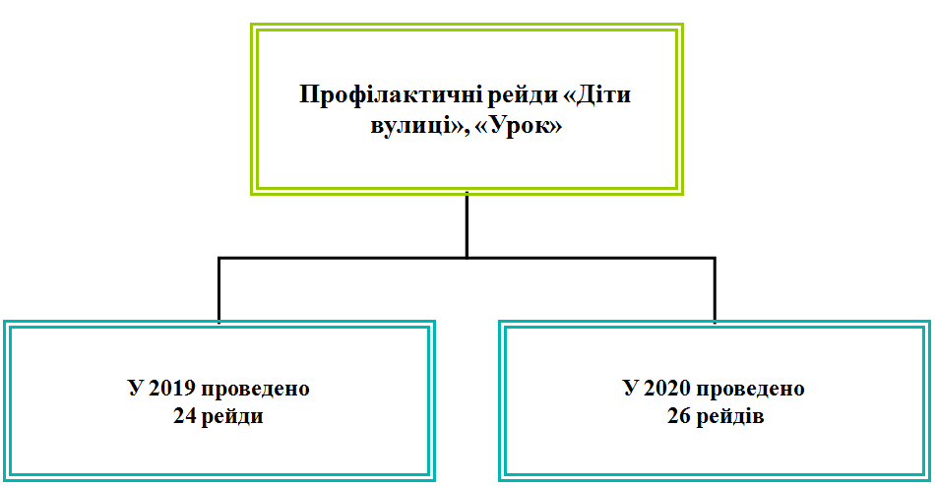
У зв’язку із запровадженим карантином від респіраторної хвороби COVID-19, спричиненої короновірусом SARS-CoV2, в рамках проведення рейдів, спільно з благодійними організаціями, правоохоронними органами організована робота по наданню адресної допомоги. Всього охоплено допомогою понад 50 дітей, які опинилися в складних життєвих обставинах.
Систематично здійснюється робота по з’ясуванню умов проживання дітей. Так, у 2020 році проведено 241 обстеження житлово-побутових умов проживання дітей.
Проводиться робота щодо своєчасного виявлення та взяття на облік дітей, які перебувають у складних життєвих обставинах, де батьки ухиляються від виконання своїх обов’язків, скоюють домашнє насильство по відношенню до дітей, а також робота з дітьми, які систематично залишають місце постійного проживання, діти, яким надано статус дитини, яка постраждала внаслідок воєнних дій та збройних конфліктів.
Станом на 01.01.2021 року на обліку дітей, які перебувають у складних життєвих обставинах перебувє 152дитини, які виховуються в 115 сім'ях, у порівнянні з 2019 роком кількість дітей зазначеної категорії збільшилось на 24%. У 2019 році поставлено на облік дітей, які перебувають у складних життєвих обставинах - 123 дитини, знято з обліку - 57 дітей. У 2020 році поставлено на облік дітей, які перебувають у складних життєвих обставинах - 62 дитини, знято з обліку - 27 дітей.
У випадку, коли вичерпано можливості покращити становище дитини в біологічній сім’ї, перед судовими органами порушуються питання про позбавлення батьків батьківських прав. У 2020 році подано 4 позови про позбавлення батьківських прав або відібрання без позбавлення, дітей, які перебувають на обліку дітей, які перебувають у складних життєвих обставинах, дітей, які залишилися без батьківського піклування, у порівнянні з 2019 роком показник збільшився вдвічі.
Відповідно до Постанови Кабінету Міністрів України від 01 червня 2020 №585 «Про забезпечення соціального захисту дітей, які перебувають у складних життєвих обставинах», проведена робота щодо захисту дітей від домашнього насильства, жорстокого поводження з ними або загрози його вчинення. У 2020 році з зазначеного питання опрацьовано 33 звернення. За наслідками опрацьованих звернень, кількість підтверджених випадків домашнього насильства над дітьми зменшилась на 64%.
Воєнні дії на сході країни та соціально-економічна нестабільність спричиняють напругу в суспільстві, у тому числі й у дитячому середовищі. Особливо гострою є потреба адаптації дітей із числа внутрішньо переміщених осіб та дітей, які постраждали внаслідок воєнних дій та збройних конфліктів.
Протягом 2020 року надійшло 41 звернення щодо надання статусу дитини, яка постраждала внаслідок воєнних дій та збройних конфліктів. Всі звернення опрацьовані і відповідно до розпоряджень Голосіївської районної в місті Києві державної адміністрації такий статус отримала 41 дитина (у 2019 році - 62 дитини).
В Голосіївському районі м. Києва функціонує патронатна сім’я Вострікова Василя Володимировича. Протягом 2020 року послугою патронатного виховання були забезпечені 5 дітей. Наразі в патронатній сім’ї перебуває одна дитина, залишена без батьківського піклування. Вирішується питання щодо влаштування її до сімейних форм виховання.
У зв’язку з прийняттям постанови від 01.06.2020 №586 «Деякі питання захисту дітей в умовах боротьби з наслідками гострої респіраторної хвороби COVID-19, спричиненої коронавірусом SARS-CoV-2», розглянуто 5 заяв від батьків щодо цілодобового перебування дітей у закладах інституційного догляду та виховання, видано 5 розпоряджень про доцільність цілодобового перебування дітей у закладах.
Багатодітні сім’ї
Станом на 31.12.2020 на обліку перебувапє 1431 багатодітна сім’я, в яких виховуються 4611 дітей. В порівнянні з 2019 роком, кількість багатодітних сімей збільшилась на 45 сімей та 169 дітей з багатодітної сім’ї.
У 2020 році видано 1193 посвідчення батьків багатодітної сім’ї та дитини з багатодітної сім’ї, з яких 424 посвідчення батьків багатодітної сім’ї та 769 посвідчень дитини з багатодітної сім’ї. У 2019 році видано 2133 посвідчення батьків багатодітної сім’ї та дитини з багатодітної сім’ї, з яких 839 посвідчень батьків багатодітної сім’ї та 1294 посвідчень дитини з багатодітної сім’ї.
З метою піднесення ролі жінки та утвердження гендерної культури в суспільстві, протягом звітного періоду проведено низку культурно-просвітницьких заходів.
Так, 06 березня 2020 відбулась святкова культурно-мистецька програма «Березневі зустрічі». В рамках святкової програми нагороджено відзнаками «Жінка року Голосіївського району міста Києва» 18 найкращих жінок району, чиї здобутки, ідеї, вчинки або саме життя стали прикладом реалізації праці, досягнень, героїзму чи благодійницької діяльності, є неформальними лідерами в різних галузях, впливають на громадське життя району та міста.
14 липня 2020 року з нагоди відзначення Дня Родини, проведено захід «Родина року 2020». Під час урочистої події було нагороджено 12 сімей, які зробили вагомий внесок у розвиток Голосіївського району та міста Києва загалом.
13 вересня 2020 року прийнято участь у загальноміському соціокультурному розважальному заході до Дня батька. Всі відвідувачі мали можливість взяти участь в майстер-класі з малювання крейдою. Також, за допомогою аквагриму бажаючі перевтілювались в улюблених казкових героїв.
19 грудня 2020 року з нагоди відзначення Дня Святого Миколая, 50 дітей з багатодітних сімей відвідали Новорічний перфоменс «Космічна новорічна подорож» у Київському планетарії.
З 18 грудня 2020 року по 20 січня 2021 року проведено акцію «Подаруй радість дітям». Діти Голосіївського району отримали не тільки солодкі подарунки та іграшки, а й часточку любові та турботи. Подарунки із смачними цукерками та іграшки отримали діти з багатодітних сімей, діти-сироти, діти, позбавлені батьківського піклування, діти, які опинились в складних життєвих обставинах та діти військовослужбовців, які мають статус учасників АТО. Загалом акція охопила близько 600 дітей.
Протидія торгівлі людьми
У 2020 році до Голосіївської районної в місті Києві державної адміністрації надійшло 5 звернень щодо встановлення статусу особи, яка постраждала від торгівлі людьми.
Так, Міністерством соціальної політики України 5 особам встановлено статус особи, яка постраждала від торгівлі людьми терміном на 2 роки.
У 2019 році отримано 3 звернення щодо встановлення статусу особи, яка постраждала від торгівлі людьми, одній особі встановлено статус терміном на 2 роки та двом особам відмовлено у вищезазначеному статусі.

Запобігання та протидія домашньому насильству
Протягом 2020 року зафіксовано 2759 звернень з приводу домашнього насильства. Працівниками Голосіївського УП ГУ Національної поліції в м. Києві здійснено 2459 виїздів на сімейно-побутові конфлікти, з них підтверджено 911 випадків, в яких 224 дитини стали свідками конфлікту. Винесено 252 термінові заборонні приписи.
З особами, які вчинили домашнє насильство, проведено профілактичні бесіди, направлені на подальше недопущення скоєння побутових злочинів. До адміністративної відповідальності за ст.173-2 Кодексу України про адміністративні правопорушення притягнуто 802 особи.
З метою підвищення обізнаності населення щодо допомоги особам, які постраждали від насильства в сім’ї, гендерної дискримінації та торгівлі людьми через мережу закладів соціального спрямування, зокрема центр у справах сім’ї та жінок «Родинний дім» та Голосіївський районний в місті Києві центр соціальних служб для сім’ї, дітей та молоді, постійно проводиться роз’яснювальна робота серед мешканців району, розповсюджуються інформаційно-просвітницькі матеріали про сучасні прояви торгівлі людьми та проводиться робота з надання правових, соціальних та інших послуг різним верствам населення, в тому числі особам, які постраждали від домашнього насильства та торгівлі людьми.
У 2020 році отримано 774 повідомлення від Голосіївського УП ГУ Національної поліції в м. Києві про осіб, яких дільничними інспекторами взято на облік правопорушників за вчинення домашнього насильства (у 2019 році - 369 повідомлень).
25.11.2020 в рамках старту міжнародної акції «16 днів проти насильства» біля ТРЦ «Оушен плаза» прийнято участь в перформансі під гаслом «#НеМовчиПроВажливе».
02.12.2019-10.12.2019 в рамках відзначення щорічної Всеукраїнської акції «16 днів проти насильства» проведено просвітницькі онлайн тренінги: «Протидія торгівлі людьми» та «Світ без насильства очима дитини». Активними слухачами стали учні 5-9 класів закладів загальної середньої освіти району. Зазначеним заходом охоплено понад 200 дітей.
Захист майнових і немайнових прав дітей
У 2020 році проведено 22 засідання Комісії з питань захисту прав дитини, на яких розглянуто 864 питань.
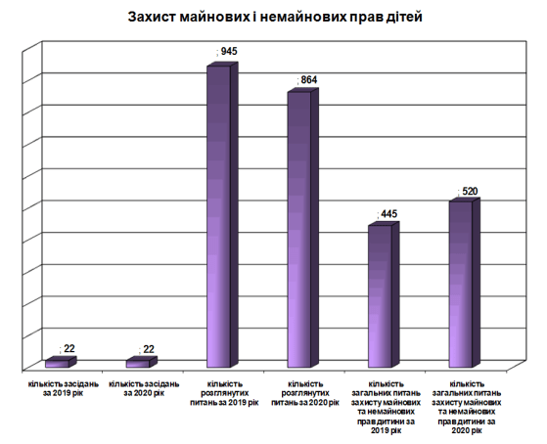
Відповідно до статті 19 Сімейного кодексу України, забезпечено участь у 252 судових засіданнях, з метою захисту немайнових, майнових та житлових прав дітей.
Відповідно до статті 184 Кодексу України про адміністративні правопорушення за невиконання батьками рішення органу опіки та піклування - розпорядження Голосіївської районної в місті Києві державної адміністрації про визначення способів участі у вихованні та спілкуванні з дитиною, складено та подано до суду 18 протоколів про адміністративне правопорушення.

Робота Голосіївсього районного в місті Києві центру соціальних служб
для сім’ї, дітей та молоді
Спеціалістами Голосіївського районного в місті Києві центру соціальних служб для сім’ї, дітей та молоді (далі Центр) здійснюється виявлення та соціальне обслуговування сімей з дітьми (осіб), які опинилися в складних життєвих обставинах. З метою вивчення потреб та визначення видів соціальної допомоги, якої потребують сім’ї (особи), фахівцями із соціальної роботи здійснюється оцінка потреб сім'ї (особи) за місцем проживання, за її результатами надаються соціальні послуги.
У 2020 році послугу консультування, представництво інтересів, влаштування до сімейних форм виховання отримали 1306 сімей (осіб).
Слід зазначити, що у випадку наявності комплексу соціальних проблем, сім’ї надається послуга соціального супроводу відповідно до Державного стандарту соціального супроводу сімей (осіб), які перебувають у складних життєвих обставинах, затвердженого наказом Міністерства соціальної політики України 31 березня 2016 року № 318. Протягом 2020 року соціальну послугу соціального супроводу надано 92 сім'ям (особам).
Згідно Закону України «Про запобігання та протидію домашньому насильству» здійснюються відвідування родин, надається інформація щодо діяльності спеціалізованих центрів допомоги постраждалим від домашнього насильства та можливості отримання психологічних, юридичних та інших соціальних послуг.
В Голосіївському районному в місті Києві центрі соціальних служб для сім’ї, дітей та молоді на обліку перебуває 152 сім’ї, які виховують дитину чи особу з інвалідністю (з них 40 родин перебувають у складних життєвих обставинах) та 46 осіб з інвалідністю віком до 35 років, які отримують соціальні послуги.
У 2020 році для участі в Київському міському фестивалі творчості дітей та молоді з інвалідністю «Повіримо у себе» залучено 29 осіб з інвалідністю, з яких 6 осіб здобули призові місця.
19 грудня 2020 року проведена щорічна акція «Не забудь привітати!». Головна мета якої подарувати свято тим, хто через певні особливості свого здоров’я не може відвідати Різдвяні та Новорічні заходи. Загалом акція «Не забудь привітати!» об’єднує благородною справою чимало волонтерів мережі центрів соціальних служб для сім’ї, дітей та молоді та лідерів дитячих і молодіжних громадських організацій. Тож, щороку все більше небайдужих молодих людей, які згодні дарувати частинку свого серця тим, хто цього потребує, залучаються до соціально-корисних справ.
Фахівці Центру разом з волонтерами протягом Новорічних та Різдвяних свят 2020-2021 року адресними вітаннями охопили 88 сімей, в яких виховуються діти з особливостями здоров’я.
У 2020 році 27 дітей з інвалідністю відправлено на відпочинок у літній наметовий табір «Витоки», в позаміський дитячий заклад оздоровлення та відпочинку «Зміна» та КОЦ «Пролісок».
Надається комплекс послуг з метою забезпечення права дітей з інвалідністю на виховання в сімейному середовищі. Також, проводиться робота щодо інформування населення, шляхом розміщення на сайтах та стендах Центру інформації про запровадження сімейно-орієнтованих соціальних послуг у громаді.
Протягом 2020 року до соціального гуртожитку для осіб з числа дітей-сиріт та дітей, позбавлених батьківського піклування влаштовано 3 особи.
Співпраця проводиться з Голосіївським районним відділом філії державної установи «Центр пробації» у місті Києві та Київській області, сектором ювенальної превенції Голосіївського управління поліції Головного управління Національної поліції у місті Києві та Голосіївським районним управлінням поліції ГУ НП у місті Києві щодо дітей та молоді, які перебувають у конфлікті з законом. Протягом 2020 року до Центру звернулось 44 особи з направленням від «Центру пробації» для отримання соціальних послуг.
Надаються психологічні, юридичні, консультаційні послуги та соціальна адаптація учасникам антитерористичної операції та членам їх сімей. У 2020 році надано 1251 інформаційна послуга, 112 консультаційних послуг, 165 послуг гуманітарної допомоги, 5 психологічних та 1 юридична послуги.
Учасники антитерористичної операції та члени їх сімей залучаються до соціокультурних заходів району, а саме: до Новорічних свят, діти з числа сімей учасників антитерористичної операції мали змогу відвідати розваги «Зимової країни» на ВДНГ. До свята Масляної сім’ї відвідали «Весняний сімейний пікнік» у Гідропарку, де взяли участь в розвагах та отримали гуманітарну допомогу у вигляді продуктових наборів. У День пам’яті Героїв Небесної Сотні учасники антитерористичної операції та операції Об҆єднаних сил долучилися до вшанування пам’яті героїв та поклали квіти до пам'ятного знака «Героям Небесної Сотні». У вересні 2020 року учасники антитерористичної операції та члени їх сімей взяли участь в щорічному риболовному заході, присвяченому вшануванню пам’яті Героїв Революції Гідності «Кубок пам’яті Героїв Небесної Сотні».
7 листопада 2020 року відбувся адаптаційний захід для учасників антитерористичної операції та членів їх сімей в рамках міської цільової програми «Турбота. Назустріч киянам» на 2019-2021 роки. 26 сімей відвідали етнографічний комплекс «Українське село».
21 грудня 2020 року діти з сімей учасників АТО - клієнтів Центру відвідали соціокультурний новорічний захід у кінотеатрі «Сінемасіті» для сімей учасників АТО/ООС.

Робота Центру у справах сім’ї та жінок «Родинний дім»
Станом на 31.12.2020 року фахівцями Центру надано 920 консультацій юриста,1745 консультацій психолога та 603 інші послуги.
Центр у справах сім’ї та жінок «Родинний дім» проводить роботу за корекційною програмою з особами, які вчинили насильство. Зокрема, за звітний період для проходження зазначеної програми направлено судом 3 особи, самозвернення – 44 особи, з яких:
- 11 осіб пройшли типову корекційну програму;
- з 12 особами проведені психокорекційні бесіди;
- 5 осіб не завершили проходження вищезазначеної програми.
З метою формування свідомості щодо нетерпимого ставлення до насильства, серед учнівської та студентської молоді проводяться інформаційно-просвітницькі заходи, тренінги, фокус-групи та квести.

06.02 - 07.02.2020 проведено тренінг «Протидія домашньому насильства» для студентів економіко-правового технікуму при Міжрегіональної академії управління персоналом.

02.03.2020 для студентів Міжрегіональної Академії управління персоналом проведено квест на тему: «Шлюб. Стосунки. Практика».
02.03 - 04.03.2020 для вихованців та батьків комплексної дитячо-юнацької спортивної школи «АРГО» проведено тренінг: «Репродуктивне здоров’я молоді і планування сім’ї».
12.03.2020 для психологів загальноосвітніх закладів проведено тренінг «Особистість та її кордони» та «Відновлення емоційного ресурсу методами тілесноорієнтованої терапії».
09.07.2020 для співробітників служби у справах дітей та сім’ї Голосіївської районної в місті Києві державної адміністрації проведено тренінг «Особистість та кордони».
03.09.2020 в рамках співпраці з ГО «Всеукраїнський культурно-просвітницький центр «Нове життя» проведено тренінг «Відновлення емоційного ресурсу методами тілесно-орієнтованої терапії» для працівників Голосіївського районного в місті Києві центру соціальних служб для сім’ї, дітей та молоді, з метою попередження емоційного вигорання.
16.09.2020 з метою підвищення командної згуртованості та розвитку навичок конструктивної взаємодії для вихованців комплексної дитячо-юнацької спортивної школи «АРГО» проведено тренінг «Довіра до світу».
17.09.2020 спільно з громадською організацією «Всеукраїнський культурно-просвітницький центр «Нове життя» для тренерів комплексної дитячо-юнацької спортивної школи «АРГО» проведено тренінг «Особливості розвитку мозку підлітка».
02.10.-08.10.2020 для учнів Економіко-правового технікуму при Міжрегіональній академії управління персоналом проведено квест: «Шлях до гармонії».
19.10.-24.10.2020 для учнів економіко-правового технікуму при Міжрегіональній академії управління персоналом, середньої загальноосвітньої школи №319 ім. Валерія Лобановського м.Києва та студентів Національного університету біоресурсів і природокористування України проведено квест: «Майбутнє – країна без насильства».
25.11.2020 для адміністраторів Управління (Центру) надання адміністративних послуг Голосіївського району проведений тренінг «Особливості спілкування з емоційно зарядженими людьми» з метою напрацювання нових стратегій комунікації.
26.11.2020 спільно з ГО «Всеукраїнський культурно-просвітницький центр «Нове життя» проведено тренінг «Комунікація: дитина-дитина, дитина-дорослий, командна робота для тренерського складу комплексної дитячо-юнацької спортивної школи «АРГО».
01.12.2020 для вихованців секції чирлідінгу комплексної дитячо-юнацької спортивної школи «АРГО» проведений тренінг «Особливості емоційно-вольової сфери» з метою згуртування та підвищення командного духу.
10.12-18.12.2020 взято участь у засіданні комісії з розгляду булінгу (цькування) школи I-III ступенів № 36 імені С.П.Корольова міста Києва та проведена відповідна психологічна робота.
22.12.2020 спільно з ГО «Всеукраїнський культурно-просвітницький центр «Нове життя» проведено тренінг «Психологічна гнучкість – ресурсний стан» для педагогічного колективу комплексної дитячо-юнацької спортивної школи АРГО з метою підвищення емоційної компетентності.

Благоустрій та озеленення території району
На виконання доручення Київської міської державної адміністрації з 01.06.2020 року в Голосіївському районі впроваджується програма діяльності «Чисте місто», відповідно до якої проведено перерозподіл території. Голосіївський район поділено на 11 секторів, 7 закріплено за спеціалістами відділу, 4 сектори інспектуються працівниками КП «Київблагоустрій». Враховуючи те, що КП «Киїблагоустрій» в повному обсязі інспектування всіх закріплених секторів не забезпечено, контроль за санітарно-технічним станом вільних секторів здійснювався спеціалістом відділу, за яким не було закріплено території.
Інспекторами на території через мобільний додаток 1551 КБУ «Контактний центр міста Києва» опрацьовуються звернення громадян.
Основні питання, з яких звертаються громадяни: відновлення благоустрою після виконання планових та аварійних робіт; перевірка дозвільної документації на розміщення ТС, МАФ, літніх майданчиків; торгівля з рук у невідведених місцях; санітарний стан; видалення аварійних дерев.
Окрім того, виконується робота по наповненню бази даних Департаменту міського благоустрою «Контора», зокрема: створюються об’єкти ТС, ЗПТ; додається фото до виданих контрольних карток.
Слід зазначити, що відповідно до розпорядження виконавчого органу Київської міської ради (Київська міська державна адміністрація) від 29.10.2014 №1234 «Про уповноваження посадових осіб складати протоколи про адміністративні правопорушення», спеціалісти відділу контролю за благоустроєм уповноважені складати протоколи про адміністративне правопорушення за порушення вимог статті 152 Кодексу України про адміністративні правопорушення.
Станом на 31.12.2020 року за порушення статті 152 Кодексу України про адміністративні правопорушення складено 884 протоколи та внесено 2422 приписи на усунення виявленого порушення.

Ліквідація навалів сміття
Як правило, навали сміття утворюються на земельних ділянках приватної власності, які не використовуються, або землях, не наданих у власність чи користування.
Для встановлення користувача земельної ділянки направляються листи на адресу Департаменту земельних ресурсів КМДА.
Після встановлення балансової приналежності вживаються заходи щодо приведення територій до належного стану.
Окремим рішенням Київської міської ради від 25.03.2010 № 435/3873 виконавцем послуг з вивезення побутових відходів у м. Києві визначено комунальне підприємство «Київкомунсервіс».
Всього в 2020 році на території району було виявлено та забезпечено ліквідацію навалів сміття за 42 адресами.
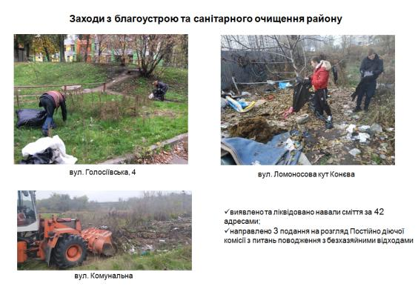
У весняно-літній період забезпечено контроль за виконанням дотримання підприємствами, установами та організаціями, незалежно від їх форми власності і підпорядкування п.9.3.2. Правил благоустрою м.Києва.
Поведено роботу щодо підготовки району до зимового періоду, зокрема прийнято участь в організації 21.09.2020 року Всесвітнього дня прибирання.
Особливу увагу в осінній період було приділено недопущенню складування великогабаритного сміття та опалого листя у не відведених місцях.
Підготовлено 3 подання на розгляд Постійно діючої комісії з питань поводження з безхазяйними відходами щодо необхідності прибрати сміття на землях територіальної громади міста Києва на вул.Армійській, Ясинуватському провулку, 7 та вул. Бродівській.
Для забезпечення контролю за своєчасним вивезенням сміття, щоденно під час інспектування території звертається увага на своєчасність вивезення сміття та прибирання територій поряд із контейнерами.
Спільно із КП «Київкомунсервіс» організовано і проведено 6 рейдів щодо перевірки наявності договорів на вивезення сміття. Під час проведення рейдів перевірено 205 суб’єктів господарювання.
Враховуючи те, що проблемним залишається питання санітарного стану контейнерних майданчиків після вивезення сміття, в червні 2020 року проведено нараду за участю відповідних комунальних служб та КП «Київкомунсервіс».
Окрім того, організовано роботу 10 Комісій по визначенню місця розташування контейнерів, про що складено відповідні акти.
Участь в робочій групі по COVID-19
Відповідно розпорядження КМДА від 23.03.2020 №490 «Про уповноваження посадових осіб складати протоколи про адміністративні правопорушення, передбачені статтею 44-3 Кодексу України про адміністративні правопорушення», спеціалісти відділу контролю за благоустроєм уповноважені складати протоколи про адміністративне правопорушення за порушення правил щодо карантину людей.
На виконання п. 4.1.1 протоколу засідання штабу із ліквідації наслідків надзвичайної ситуації від 27.05.2020 №34 "Про заходи з ліквідації наслідків надзвичайної ситуації регіонального рівня, яка відноситься до категорії "Медико-біологічні НС" код 20713 "Надзвичайна ситуація, пов'язана з епідемічним спалахом небезпечних інфекційних хвороб" (гострої респіраторної хвороби COVID-19, спричиненої коронавірусом SARS-CoV-2), забезпечено щоденну роботу робочої групи обстеження об’єктів торговельної діяльності продуктами харчування, непродовольчою групою товарів, надання побутових послуг, стоматологічної допомоги, закладів розміщення та інших закладів, які передбачають приймання відвідувачів.

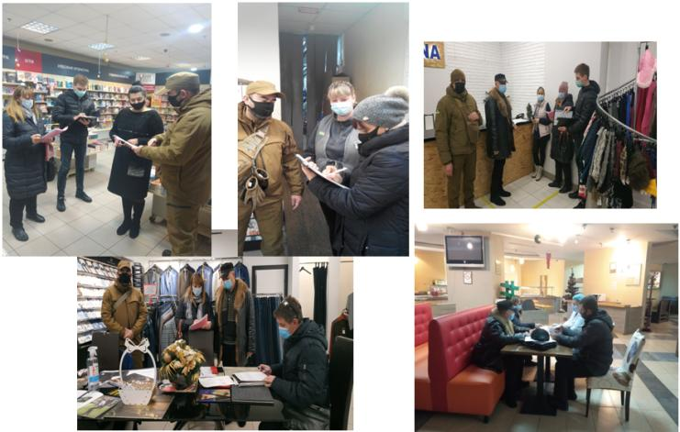

Всього з квітня 2020 року складено 192 протоколи про адміністративне правопорушення за статтею 44-3.
Контроль за відновленням благоустрою після виконання планових та аварійних робіт
Здійснюється контроль за відновленням благоустрою після виконання робіт на інженерних мережах на підставі контрольних карток, які видаються Департаментом міського благоустрою виконавчого органу Київської міської ради.
З метою вжиття заходів по відновленню благоустрою після ліквідації аварії на інженерних мережах, з аварійними службами проводяться наради, за результатами яких напрацьовуються протоколи та надаються відповідні доручення.
В 2020 році перевірено і погоджено на закриття 505 аварійних контрольних карток після ліквідації аварії на інженерних мережах та 57 контрольних карток після виконання планових робіт.
Ліквідація осередків стихійної торгівлі
З метою вирішення питання ліквідації осередків торгівлі з рук розпорядженням Голосіївської районної в місті Києві державної адміністрації від 16.05.2016 № 241 «Про утворення комісії з питань благоустрою та поліпшення санітарного стану району, запобіганню та ліквідації несанкціонованої торгівлі на території Голосіївського району» утворено Комісію до складу якої включено представників Голосіївського РУ ГУ Національної поліції України в місті Києві та Держпродспоживслужби в місті Києві.
В 2020 році проведено 109 заходів ( в 2019 році - 72 заходи) щодо ліквідації осередків стихійної торгівлі, складено 247 протоколів про адміністративне правопорушення щодо порушення благоустрою, а саме: самовільному зайняттю території (частини території) об’єкта благоустрою.
З метою посилення заходів з ліквідації осередків стихійної торгівлі, на адресу Голосіївського РУ ГУ НП України в м. Києві направлено 56 листів.

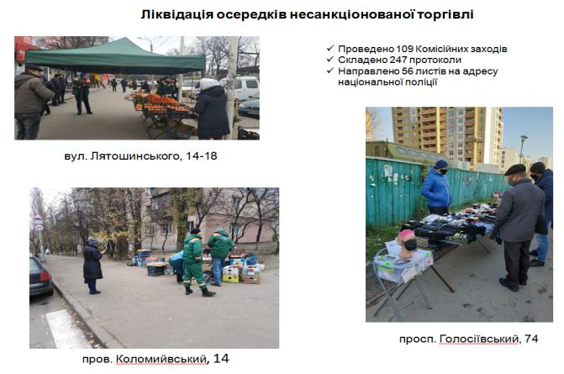

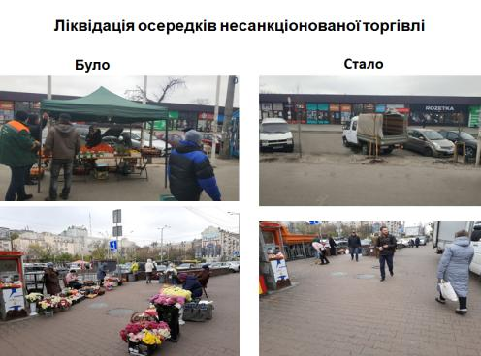

Застосування заходу реагування у вигляді автодозвону
На виконання Наказу Управління з питань реклами виконавчого органу Київської міської ради (Київської міської державної адміністрації) від 21.06.2019 №880 «Про затвердження регламенту застосування заходу реагування у вигляді автодозвону на телефонні номери абонентів, які встановлюють рекламні засоби, вивіски та таблички з порушеннями вимог щодо їх розміщення» районні в місті Києві державні адміністрації відповідно до регламенту застосування заходу реагування у вигляді автодозвону на телефонні номери абонентів, вживають заходи реагування на порушення вимог щодо розміщення рекламних засобів та вносять відомості до інформаційно- аналітичної системи «Стоп Спам».
Всього в 2020 році до інформаційно-аналітичної системи «Стоп Спам» внесені 715 телефонних номерів, з них 642 було заблоковано.
Для розблокування телефонного номеру порушник повинен був усунути порушення, надати фотофіксацію та прибути до відділу для підпису протоколу про адміністративне правопорушення. Складено 304 протоколи за розміщення рекламних оголошень у невідведених місцях.
Контроль за наявністю дозвільної документації на розміщенням об’єктів
та елементів благоустрою
Керуючись рішенням Київської міської ради від 24.12.2011 № 56/5443 «Про затвердження Порядку визначення обсягів пайової участі (внеску) власників тимчасових споруд торговельного, побутового, соціально-культурного чи іншого призначення для здійснення підприємницької діяльності, засобів пересувної дрібнороздрібної торговельної мережі, власників (користувачів) майданчиків для харчування біля стаціонарних закладів ресторанного господарства в утриманні об’єктів благоустрою м. Києва та внесення змін до деяких рішень Київської міської ради» (із змінами і доповненнями від 04.09.2014 № 62/62, від 25.12.2014 № 746/746), розділом 13 Правил благоустрою міста Києва, а також розпорядженням виконавчого органу Київської міської ради (Київської міської державної адміністрації) від 07.11.2013 № 2027 «Про затвердження Порядку розміщення майданчиків для харчування біля стаціонарних закладів ресторанного господарства в м. Києві» по факту виявлення самовільного розміщення засобів пересувної торгівлі підготовлено та направлено на адресу профільних Департаментів КМДА подання про необхідність прийняття рішення про демонтаж самовільно розміщених об’єктів, зокрема:
- на розгляд робочої групи з розгляду питань щодо демонтажу (переміщення) самовільно розміщених (встановлених) засобів пересувної дрібнороздрібної торгівельної мережі та об’єктів сезонної дрібнороздрібної торгівельної мережі при Департаменті промисловості та розвитку підприємництва – 85 подань щодо демонтажу 52 об’єктів;
- до Департаменту міського благоустрою 41 подання щодо прийняття рішення про демонтаж 279 тимчасових споруд, ЗПТ, гаражів тощо.
На виконання протоколів засідання комісії з питань розміщення тимчасових споруд торговельного, побутового, соціально-культурного чи іншого призначення для здійснення підприємницької діяльності, засобів пересувної дрібнороздрібної торговельної мережі, майданчиків для харчування біля стаціонарних закладів ресторанного господарства, опрацьовано 67 листів Департаменту містобудування та архітектури виконавчого органу Київської міської ради (Київської міської державної адміністрації) з питання погодження схеми перенесення або надання пропозиції щодо альтернативних місць для перенесення тимчасових споруд.
Охорона природного середовища, транспорт та зв'язок
В 2020 році опрацьовано 37 звернень від підприємств, установ та організацій щодо надання інформації про надходження скарг від громадськості щодо намірів оформити дозвільну документацію у сфері охорони природного середовища та 7 про початок обговорення громадського звіту з оцінки впливу на довкілля.
Окрім того, по факту виявлення порушення природоохоронного законодавства, до відповідних державних органів направлено 22 листи щодо вжиття заходів відповідно до вимог чинного законодавства.
З метою створення безбар’єрного, комфортного та безпечного пішохідного простору, доступного для всіх категорій користувачів, шляхом збільшення кількості регульованих та інженерно-обладнаних наземних пішохідних переходів, спільно із КП «Центр організації дорожнього руху» опрацьовано та визначено перелік адрес будівництва світлофорних об'єктів на вулицях і дорогах в Голосіївському районі.
Опрацьовано 7 звернень Комунального підприємства «Київтранспарксервіс» виконавчого органу Київської міської ради (Київської міської державної адміністрації) щодо погодження схеми організації дорожнього руху на паркувальних майданчиках.

КП «ШЕУ Голосіївського району»
У 2020 році проведено наступну роботу:
- поточний (середній) ремонт асфальтового покриття - 65748,90 кв.м;

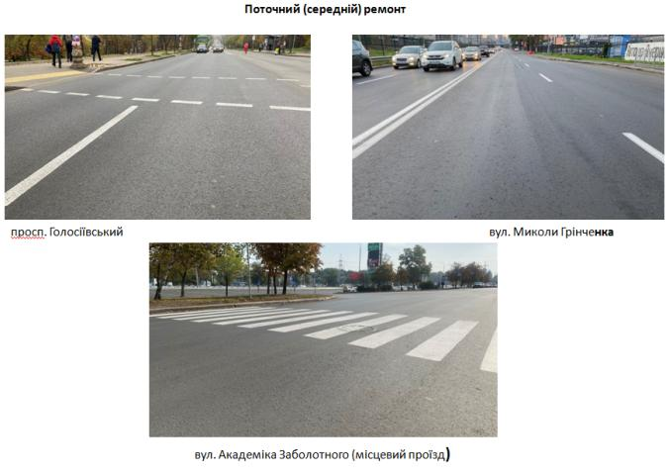

- поточний (дрібний) ремонт асфальтового покриття – 18679,34 кв.м;
- установака антипаркувальних стовпчиків – 1177 од.;
- ремонт (заміна) дорожнього огородження – 2338 м.п.;
- облаштування наземних пішохідних переходів заниженим бортовим каменем (безбар`єрне середовище) – 53 од.;

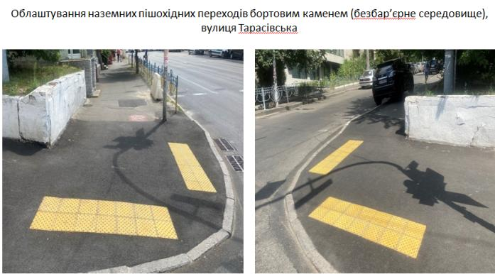

- заливка тріщин – 30745 м.п.;
- встановлення велопарковок – 40 од.;
- влаштування острівців безпеки – 5 од.;
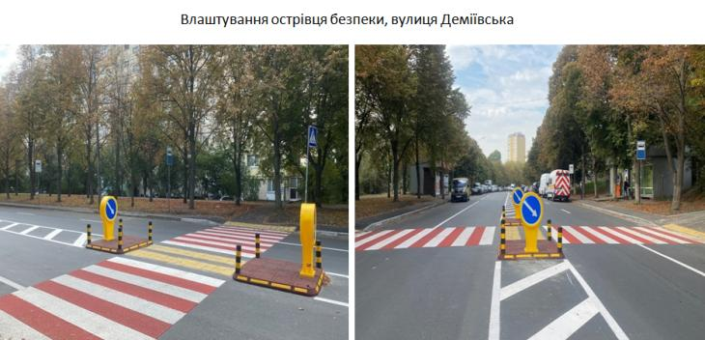

- влаштування бар'єрного огородження типу «Vario-Gard» - 96,25 м.п.;

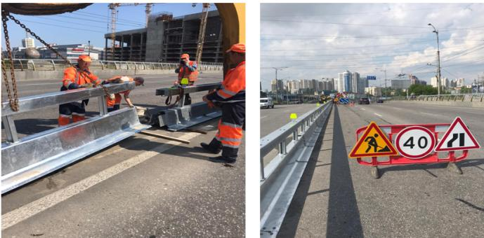

- очищено зливоприймальників – 3662 од., відремонтовано - 214 од.;
- очищено оглядових колодязів – 1564 од., відремонтовано – 109 од.

Комунальне підприємство по утриманню зелених насаджень
Голосіївський район м. Києва – є найбільш зеленим районом столиці.
Площа об’єктів зеленого господарства, що перебувають на утриманні, становить 1009 га.
В 2020 році площа утримання збільшилася в результаті:
- створення скверу в межах вулиці Деміївської та провулку Деміївського – 0,16 га;
- прикріплення розподілювальної смуги на ділянці автомобільної дороги Т-10-27 Київське Півкільце по вулиці Заболотного – 1,4 га.
Значна кількість території району в цілому та об’єктів зеленого господарства, що перебувають на утриманні підприємства, оголошені заповідною територією.
На утриманні підприємства знаходяться парки, сквери, бульвари, площі, проспекти та інші зелені зони спеціально призначення, зокрема:
- парки (15 од.) – 499,63 га;
- зелені зони спеціально призначення – 297,13 га;
- бульвари, площі, проспекти – 170,081 га;
- сквери (50 од.) – 42,247 га.

Кількісні показники озеленення Голосіївського району
 | 2019 | 2020
Кількість висаджених дерев та кущів, шт. | 13547 | 14190
Кількість висаджених квітів, тис. шт. | 575,289 | 585,758
Кількість висіяного газону, га. | 11 | 12,5
Догляд за деревами, шт.
Зняття аварійних та сухостійких дерев, шт. | 1196 | 1542
Видалення порослі з дерев/формувальна обрізка дерев, шт. | 8321 | 10320
Полив та підживлення дерев, шт. | 18851 | 16604
Боротьба з шкідниками та хворобами/струшування снігу, шт. | 1911 | 1125
Очищення дерев від омели, шт. | 370 | 450
Санітарна обрізка дерев, шт. | 2948 | 3747
Догляд за кущами, шт.
Обрізка кущів, шт. | 36868 | 30242
Полив та підживлення дерев, шт. | 195212 | 104707
Боротьба з шкідниками та хворобами/струшування снігу, шт. | 23392 | 6473
Догляд за квітниками, га
Підживлення квітників, га | 2,8 | 1,4
Прополювання квітників, га | 6,3 | 7,4
Полив квітників, га | 42 | 39
Збір випадкового сміття, га | 55 | 73
Догляд за газонами, га
Викошування газонів, га | 1641 | 963
Вигрібання листя/скошеної трави, га | 127 | 300,1

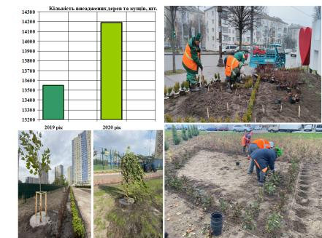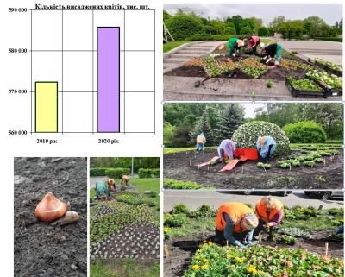

Техногенна безпека мешканців району
Протягом 2020 року організовано та проведено 15 засідань комісії з питань техногенно-екологічної безпеки та надзвичайних ситуацій.
Забезпечено проведення 5 нарад за участю голови або першого заступника голови Голосіївської районної в місті Києві державної адміністрації.
Організовано та проведено роботу із запобігання надзвичайним ситуаціям в житлових будинках по вул. Ракетна, 24 та просп. Глушкова, 9-В.
Розроблено план дій при виявленні (надходженні інформації) про забруднення чи наявності ознак забруднення каскаду Оріхуватських ставків на території Голосіївського парку.
4 березня 2020 року з метою взаємодії між адміністрацією, службами району та рятувальниками під час проходження весняної повені 2020 року відбулось засідання комісії з питань ТЕБ та НС Голосіївської районної в місті Києві державної адміністрації «Про заходи щодо забезпечення пропуску весняної повені 2020 року та виконання протипаводкових заходів підприємствами та установами району». В ході засідання комісії утворено оперативний штаб для керівництва роботами з пропуску льодоходу, попередження повені та паводків у 2020 році, надані відповідні доручення комунальним підприємствам, відділам та структурним підрозділам адміністрації, складений та затверджений План основних заходів Голосіївської районної в місті Києві державної адміністрації щодо підготовки до пропуску льодоходу, повені та паводків у 2020 році. З урахуванням попереднього досвіду роботи визначено найбільш проблемні місця підтоплень в період проходження весняної повені із зазначенням адрес.
З метою забезпечення належного санітарного стану, виконання правил пожежної безпеки та недопущення загибелі людей на водних об’єктах 24 квітня 2020 року проведено засідання комісії з питань ТЕБ та НС Голосіївської районної в місті Києві державної адміністрації «Про заходи по запобіганню лісовим пожежам та проведення комплексу організаційних та практичних заходів з підготовки парків, скверів та інших об’єктів масового перебування людей до весняно-літнього оздоровчого сезону 2020 року». Організовано взаємодію між Голосіївською районною в місті Києві державною адміністрацією та балансоутримувачами екосистем району (Національним природним парком «Голосіївський», КП «Лісопаркове господарство «Конча-Заспа» та КП УЗН Голосіївського району) щодо здійснення комплексу організаційних і практичних заходів по запобіганню пожеж на балансових територіях протягом пожежонебезпечного періоду. З метою оперативної взаємодії, ефективної профілактики та боротьби з пожежонебезпечними ситуаціями на випадок необхідності ліквідації лісових пожеж в екосистемах та біля зон відпочинку, вживались заходи щодо надання транспортних послуг, пов’язаних з доставкою води та заправкою пожежних автомобілів водою у ході ліквідації лісових пожеж.
Розроблено план реагування органів управлінь та сил цивільного захисту району при виникненні надзвичайних ситуацій у зимовий період 2019-2020 років, організовано роботу трьох стаціонарних та двох мобільних пунктів обігріву.
Створено штаб з ліквідації надзвичайної ситуації, повязаної з запобіганням поширення коронавірусної інфекції, затверджено склад штабу та положення.
Проведено роботу з забезпечення працівників, які працювали в період карантину, перепустками на транспорт. Видано понад 5,5 тис. перепусток.
Організовано роботу груп по перевірці дотримання правил карантину людей, санітарно-гігієнічних, санітарно-епідеміологічних правил і норм, передбачених Законом України «Про захист населення від інфекційних хвороб», іншими актами законодавства, а також рішень органів місцевого самоврядування з питань боротьби з інфекційними хворобами на території Голосіївського району міста Києва. Підготовлено регулярні щоденні та щотижневі доповіді до КМДА про результати роботи контрольних груп.
Робота по створенню фонду захисних споруд цивільного захисту
Спільно з Голосіївським РУ ГУ ДСНС України перевірялись сховища на предмет їх готовності до використання за призначенням. Поновлено облікові картки та технічні паспорти захисних споруд цивільного захисту. Суб’єктам господарювання надавалась методична допомога в проведенні технічної інвентаризації захисних споруд цивільного захисту. На офіційному сайті Голосіївської районної в місті Києві державної адміністрації в розділі «Укриття населення в захисних спорудах» наданий перелік найпростіших укриттів та споруд подвійного призначення.
Проведена робота щодо обстеження приміщень підземного простору на предмет їх включення до фонду захисних споруд цивільного захисту Голосіївського району.
За результатами проведеної роботи у фонді захисних споруд цивільного захисту обліковується 564 об’єктів укриття. З них: сховищ – 50, споруд подвійного призначення (паркінги, підземні переходи, станції метрополітену) – 74, найпростіші укриття (підвальні та цокольні приміщення будинків) – 440. Всього в Голосіївському районі можуть укритись із 254 тис.осіб – 227,6 тис. осіб, що складає – 89 %.
Уточнено перелік суб’єктів господарювання, що продовжують свою діяльність в особливий період.
Розпорядження та планування
Відкориговано перелік потенційно-небезпечних об’єктів та об’єктів підвищеної небезпеки на території району із поданням їх на затвердження в установленому порядку.
Відкореговано положення про спеціалізовані служби цивільного захисту Голосіївської районної ланки територіальної підсистеми міста Києва єдиної державної системи цивільного захисту.
З метою організації і здійснення заходів, спрямованих на забезпечення готовності органів управління, сил та засобів цивільного захисту Голосіївської районної ланки територіальної підсистеми міста Києва єдиної державної системи цивільного захисту до виконання завдань за призначенням, підготовки керівного складу і фахівців органів виконавчої влади, діяльність яких пов’язана з організацією і здійсненням заходів цивільного захисту, навчання населення діям у разі виникнення надзвичайних ситуацій підготовлено розпорядження «Про затвердження Плану основних заходів цивільного захисту Голосіївської районної ланки територіальної підсистеми міста Києва єдиної державної системи цивільного захисту на 2020 рік».
Підготовлено звіти щодо основних показників радіаційного та хімічного захисту Голосіївського району м. Києва. За наявною інформацією засобами радіаційного та хімічного захисту повністю забезпечено персонал радіаційно- та хімічно- небезпечних об’єктів.
Складено план-графік навчання керівного складу і фахівців місцевих органів виконавчої влади, підприємств, установ та організацій в Навчально-методичному центрі цивільного захисту та безпеки життєдіяльності міста Києва на 2021 рік.
Проведено заходи щодо функціонування охоронних зон інженерних мереж та захисту зазначених територій від надзвичайних ситуацій та запобігання цим ситуаціям.
Навчання та тренування
Підготовлено та проведено командно-штабне навчання з органами управління та силами цивільного захисту районної ланки територіальної підсистеми міста Києва єдиної державної системи цивільного захисту на тему: «Ліквідація наслідків надзвичайної ситуації, спричиненої лісовими пожежами, на базі КП «ЛПГ Конча-Заспа».
Проведено роботу з усунення недоліків, виявлених під час комплексної перевірки виконання вимог Законів та інших нормативно-правових актів з питань цивільного захисту, техногенної і пожежної безпеки та діяльності аварійно-рятувальних служб у районі.
Забезпечено надання методичної допомоги у проведенні на підприємствах, в установах, організаціях спеціальних об’єктових навчань/тренувань з цивільного захисту та навчально-тренувальних занять на потенційно-небезпечних об’єктах з відпрацювання дій за можливими аварійними ситуаціями. Загалом у 2020 році підприємствами проведено 14 спеціалізованих навчань із запланованих 8/8 та тренувань із запланованих 5/5 та 8 тренувань спеціалізованих формувань ЦЗ із запланованих 8.
Згідно з Планом-графіком підготовки слухачів у Навчально-методичному центрі цивільного захисту та безпеки життєдіяльності міста Києва за 2020 рік від Голосіївського району м. Києва із 89 запланованих осіб пройшли навчання 89, що становить – 100%

Охорона праці
З метою забезпечення виконання законів та реалізації державної політики в галузі охорони праці на підприємствах, установах і організаціях району, задля підвищення рівня охорони праці та промислової безпеки, запобігання нещасним випадкам на виробництві і професійним захворюванням, дотримання конституційного права працівників на охорону життя в процесі трудової діяльності проведено моніторинг безпеки та гігієни праці, дотримання нормативно-правових актів з охорони праці в комунальних підприємствах району: КНП «ЦПМСД №1», КНП «ЦПМСД №2», КНП «КДЦ».
Протягом 2020 року проведено наради та симінари з питань охорони праці, зокрема:
- 30 січня 2020 року проведено нараду на тему: «Основні причини виробничого травматизму і професійної захворюванності в районі за 2019 рік. Моніторинг причин нещасних випадків та заходи щодо їх попередження» з керівниками та відповідальними особами за охорону праці підприємств, установ та організацій району, на яких сталися нещасні випадки, пов’язані з виробництвом;
- 26 лютого 2020 року проведено семінар-нараду на тему: «Сучасна безпека у будівництві та інших галузях. Кращі практики - 2020» Голосіївською районною в місті Києві державною адміністрацією спільно з Печерською, Подільською районними адміністраціями та видавництвом журналу «Промислова безпека»;
- 03 вересня 2020 року проведено робочу нараду на тему: «Обговорення актуальних питань з охорони праці та формування подальшої роботи в галузі охорони праці районних адміністрацій в умовах карантину» за участю Департаменту міського благоустрою Київської міської державної адміністрації, завідувачів секторів з питань охорони праці районних в місті Києві державних адміністрацій;
- 23-24 вересня 2020 року проведено навчання та перевірку знань з питань охорони праці керівників структурних підрозділів адміністрації, відповідно до Програми навчання з охорони праці та тематичного плану.
Для попередження нещасних випадків та професійних захворювань на виробництві, для забезпечення належних, безпечних і здорових умови праці, у період з 01 по 06 жовтня 2020 року, проведено моніторинг безпеки та гігієни праці, дотримання нормативно-правових актів з охорони праці в комунальних підприємствах району: КП «ШЕУ «Магістраль», КП ШЕУ, КП «Керуюча компанія з обслуговування житлового фонду Голосіївського району м.Києва», КП УЗН.
Здійснюється постійний контроль за своєчасним проходженням навчання та перевірки знань з питань охорони праці керівників структурних підрозділів адміністрації, відповідно до Програми навчання з охорони праці та тематичного плану.
Взято участь у 28 засіданнях спеціальних комісій із розслідування нещасних випадків відповідно до Порядку розслідування та ведення обліку нещасних випадків, професійних захворювань та аварій на виробництві, затвердженого Постановою Кабінету Міністрів України від 17 квітня 2019 року №337 «Про затвердження Порядку розслідування та обліку нещасних випадків, професійних захворювань та аварій на виробництві».
Надано 40 методичних консультацій підприємствам, установам та організаціям району з питань дотримання Закону України „Про охорону праці”, Постанови КМУ від 01.08.1992 р. №442 „Про порядок проведення атестації робочих місць за умовами праці” та інших діючих нормативно-правових актів з охорони праці (на час дії карантину консультації надаються в телефонному режимі).

Організаційна робота, внутрішня політика та зміцнення зв’язків із громадськістю
Політика Голосіївської районної в місті Києві державної адміністрації ґрунтується на прозорості та відкритості у роботі по взаємодії з громадськістю.
З метою забезпечення публічності в діяльності районної влади, її структурних підрозділів, комунальних служб, територіальних органів міністерств та відомств Голосіївського району та налагодження ефективних партнерських стосунків влади і громади протягом 2020 року здійснювалось щоденне оперативне наповнення актуальними матеріалами субвебсторінки Голосіївської районної в місті Києві державної адміністрації у складі офіційного інтернет-порталу Київської міської державної адміністрації https://golos.kyivcity.gov.ua. Особлива увага приділялась розділам «Новини», «Оголошення», «Соціальний захист», «Повідомлення територіальних органів міністерств та відомств» тощо. Враховуючи актуальність інформації, на субвеб-сторінці райдержадміністрації у 2020 році були створені нові рубрики «Коронавірус: профілактика інфікування і поширення», «Підприємство та бізнес», «Стоп насильству» тощо. За 2020 рік на вебсайті було розміщено загалом понад 1403 інформаційних повідомлень. Кількість читачів сторінки вебсайту райдержадміністрації становить 9 тисяч осіб щомісяця.
Значна увага приділялась наповненню сторінки Голосіївської РДА у соціальній мережі «Facebook», яка на кінець 2020 року, мала 5 800 вподобань. Через безкоштовний мобільний додаток Facebook Messenger оперативно надавались відповіді на звернення, побажання та зауваження мешканців району, що можна розглядати, як своєрідну платформу для проведення консультацій з громадськістю.
З метою створення сприятливих умов співпраці між районною владою та громадськістю, забезпечення можливості мешканців брати безпосередню участь у розвитку району, впливати на прийняття управлінських рішень та контролювати роботу органів державної виконавчої влади протягом 2020 року Голосіївська районна в місті Києві державна адміністрація тісно співпрацювала з Громадською радою при райдержадміністрації, головами органів самоорганізації населення, громадськими організаціями, ініціативними групами, а також запрошувала на спільні робочі наради та зустрічі, у тому числі виїзні, залучала до районних заходів.
Зокрема, при громадській раді було створено робочу групу з представників громадської ради та експертів по збору інформації, опрацюванню пропозицій та узагальнення до Програми соціально-економічного розвитку району на 2021 рік. У 4 кварталі 2020 року відбулись спільні наради з робочою групою й керівниками структурних підрозділів Голосіївської адміністрації з метою погодження запропонованих пропозицій.
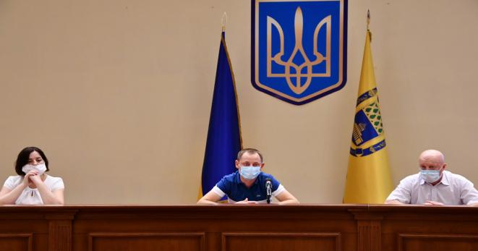
Обговорення пропозицій до Програми соціально-економічного розвитку району на 2021 рік

У грудні місяці керівництво Голосіївської райдержадміністрації спільно з громадською радою провели зустріч з депутатами Київської міської ради ІХ скликання, під час якої присутні мали можливість обговорити своє бачення співпраці депутатського корпусу з районною владою на наступні 5 років.
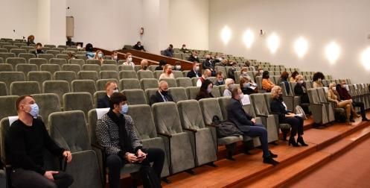
Зустріч з депутатами Київської міської ради

Окрім громадської ради, Голосіївська райдержадміністрація активно співпрацює з ОСН району. У Голосіївському районі столиці легалізовано діють 35 органів самоорганізації населення. Більшість мають статус будинкові комітети. В 2020 році ряди ОСНів поповнив «Будинковий комітет «Казка Феофанії», керівник Баталова Марина Григорівна. Керівники органів самоорганізації населення «Комітет мікрорайону «Пирогів», «Будинковий комітет «вулиця Ломоносова, 83-А», «Комітет мікрорайону «Голосіївський» увійшли до складу Громадської ради та представляють інтереси ОСНів району. Керівники ОСНів беруть активну участь у всіх заходах та зустрічах, що організовує райдержадміністрація для вирішення нагальних питань.
Голосіївська райдержадміністрація постійно сприяє створенню належних умов для реалізації громадських ініціатив, спрямованих на зміцнення національної єдності, утвердження патріотизму, відновлення і збереження національної пам’яті, популяризація духовно-культурної спадщини Українського народу.
Так, 22 лютого 2020 року за ініціативи Благодійного фонду «Криївка Вільних» на Льодовому стадіоні (просп. Глушкова, 9) відбувся VI Патріотичний табір військового вишколу, присвячений героям Небесної Сотні.
14 березня 2020 року за ініціативи Ради ветеранів АТО Голосіївського району м. Києва, до Дня українського добровольця, у Голосіївському парку культури і відпочинку імені Максима Рильського відкрито Пам’ятний знак «Загиблим воїнам АТО».

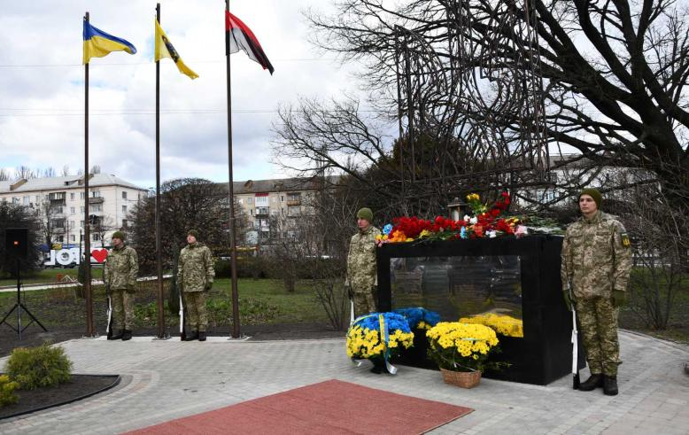
Відкриття Пам’ятного знаку «Загиблим воїнам АТО»

14 жовтня 2020 року за ініціативи Ради ветеранів АТО Голосіївського району м. Києва у приміщенні Голосіївської районної в місті Києві державної адміністрації відбулося відкриття Стіни пам’яті загиблим воїнам АТО.

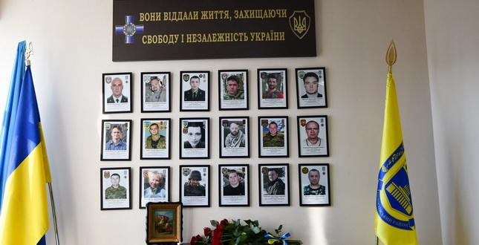
Відкриття Стіни пам’яті загиблим воїнам АТО

Представники Громадської ради при райдержадміністрації, голови ОСН постійно запрошуються на апаратні наради, що є дієвим механізмом у прийнятті управлінських рішень.
У 2020 році було проведено 14 апаратних нарад Голосіївської районної в місті Києві державної адміністрації, на яких розглянуто 29 питань і напрацьовано 73 доручення. Зокрема, проведення робіт з усунення пошкоджень теплових мереж; прибирання закріплених територій; функціонування ліфтового господарства; своєчасне відновлення благоустрою після проведення ремонтних робіт; необхідність швидкого та якісного відпрацювання звернень громадян відповідальними особами; забезпечення належного санітарно-технічного стану району тощо.
Разом з тим, протягом 2020 року відбулись наради з представниками Голосіївського управління поліції Головного управління Національної поліції в місті Києві щодо налагодження дієвої взаємодії обміну інформацією та організації спільних інформаційних та освітніх заходів. Метою зустрічей є напрацювання ефективних механізмів вирішення проблем безпеки в Голосіївському районі, розвитку дієвих форм самоорганізації серед мешканців району, впровадження інноваційних методів попередження правопорушень та формування навичок безпечної поведінки серед різних вікових категорій громадян. Так, в лютому 2020 року проведено наради з питань: відпрацювання плану заходів з попередження кримінальних правопорушень стосовно осіб похилого віку, встановлення причин і умов їх вчинення та недопущення у подальшому; недопущення розміщення в Голосіївському районі реклами обігу наркотичних засобів. Також працівниками поліції проведено безкоштовні освітні лекції «Як захиститись від шахраїв» для людей віком від 60 років, на яких пояснювали різновиди шахрайств, в які потрапляють громадяни, та надавались рекомендації, як не стати їх жертвою.

Охорона здоров’я та забезпечення доступності якісних медичних послуг
В сфері управління Голосіївської районної в місті Києві державної адміністрації знаходяться 3 заклади охорони здоров’я, які мають статус окремих юридичних осіб та задовольняють потреби населення у первинній (комунальне некомерційне підприємство «Центр первинної медико-санітарної допомоги № 1» Голосіївського району м. Києва та комунальне некомерційне підприємство «Центр первинної медико-санітарної допомоги № 2» Голосіївського району м. Києва) і вторинній амбулаторній медичній допомозі (комунальне некомерційне підприємство «Консультативно-діагностичний центр» Голосіївського району м. Києва).
Структурними підрозділами Центрів первинної медико-санітарної допомоги є 19 амбулаторій загальної практики - сімейної медицини (АЗПСМ).
Укладання декларацій з лікарями первинної ланки
Чисельність населення, яке обслуговується закладами охорони здоров’я району на 01.01.2021 року становить 254824, з них дорослих – 206264, дітей – 48560.
Комунальні некомерційні підприємства Голосіївського району м. Києва отримують фінансування від Національної служби здоров’я України за рахунок коштів державного бюджету відповідно до укладених договорів про медичне обслуговування населення.
Станом на 01.01.2021 лікарями первинної ланки укладено 168452 декларації з пацієнтами, що становить 66,10 % населення району.

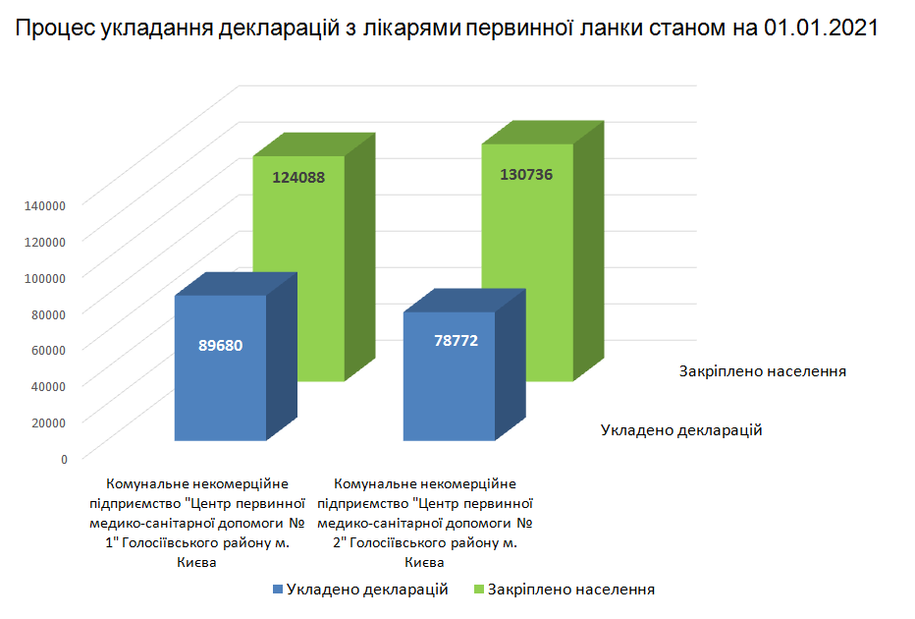

В розрізі центрів показник становить:
- КНП «ЦПМСД № 1» Голосіївського району м. Києва – 89680 (72,27%);
- КНП «ЦПМСД № 2» Голосіївського району м. Києва – 78772 (60,25%

Тестування на ВІЛ-інфекцію за допомогою швидких тестів
З 2018 року впроваджено медичний нагляд за людьми, які живуть з ВІЛ, а саме надання медичної допомоги, консультування, тестування, призначення лікування та видача ліків ВІЛ-інфікованим особам.
КНП «КДЦ» співпрацює з Київським міським центром профілактики та боротьби зі СНІДом КНП «Київська міська клінічна лікарня № 5» з питань спостереження, надання спеціалізованої медичної допомоги ВІЛ-позитивним особам та отримання антиретровірусних препаратів для пацієнтів, які перебувають на обліку.
Станом на 01.01.2021 під медичним спостереженням лікаря-інфекціоніста перебуває 251 особа, яка живе з ВІЛ.
Протягом 2020 року проведено тестування за допомогою швидких тестів 1744 особам, із них виявлено антитіла (АТ) до ВІЛ у 29 осіб. За аналогічний період минулого року проведено тестування 4922 особам, виявлено АТ до ВІЛ у 34 осіб, що становить 0,69%.
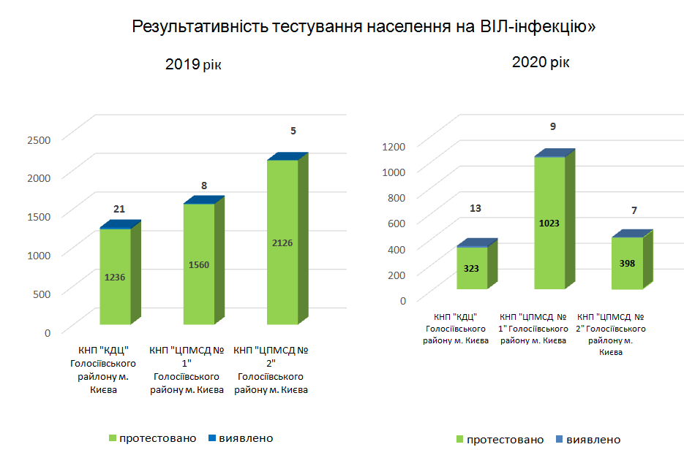

Захворюваність злоякісними новоутвореннями
За 2020 рік на території Голосіївського району зареєстровано 714 випадків вперше виявлених злоякісних пухлин. Захворюваність знизилась в порівняні з минулим роком на 17,66 % і склала 280,2 на 100 тис. населення (2019 рік – 340,3 на 100 тис. населення).
По м. Києву захворюваність складає - 320,0 на 100 тисяч населення.
На диспансерному обліку на 01.01.2021 року знаходиться 7987 онкохворих (3134,3 на 100 тис. населення), з них живуть більше 5 років від проведеного лікування 5243 (65,6% від усіх онкохворих).
Профілактичні щеплення
Вакцинація є найефективнішим і безпечним методом профілактики важких, життєзагрожуючих інфекційних захворювань,.
Показники профілактичних щеплень у 2020 році, у порівнянні з 2019, зросли за окремими показниками захворювань таких як: туберкульоз, правець, поліомієліт, кір, вірусний гепатит В, дифтерія від 2% до 10%.
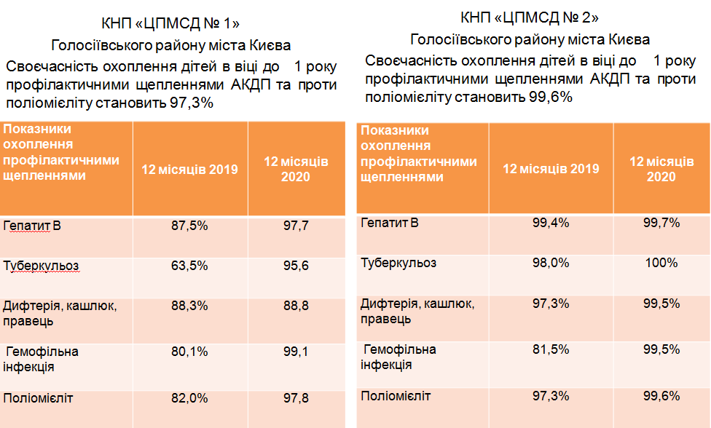

Надання медичної допомоги учасникам АТО та внутрішньо переміщеним особам
Станом на 01.01.2021 в Центрах первинної медико-санітарної допомоги Голосіївського району м. Києва на обліку перебуває 366 учасників АТО, на 39 осіб більше в порівняні з аналогічним періодом минулого року - 327.
Також, у повному обсязі, безвідмовно та безкоштовно надається медична допомога внутрішньо переміщеним особам.
Станом на 01.01.2021 в закладах охорони здоров’я Голосіївського району м. Києва на обліку перебуває 2622 внутрішньо переміщені особи, з них 1147 дітей. В 2019 році на обліку перебувало 2531 внутрішньо переміщених осіб, з них 1177 – дітей.
Урядова програма «Доступні ліки»
Центри первинної медико-санітарної допомоги Голосіївського району м. Києва приймають безпосередню участь в урядовій програмі «Доступні ліки», яка надає можливість кожному українцю отримати безкоштовно, або з незначною доплатою, ліки за трьома категоріями:
- серцево-судинні захворювання;
- бронхіальна астма;
- діабет 2 типу.
За 2020 рік виписано 50 874 таких рецептів, що на 456 більше ніж у 2019 році.

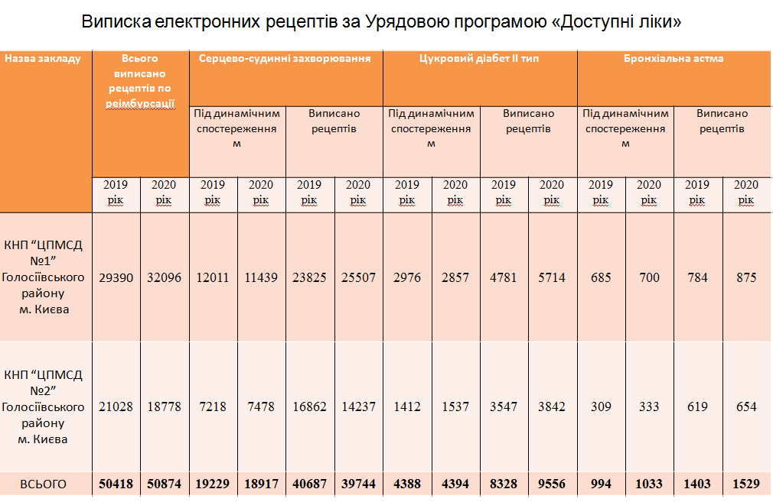

Медична допомога, яка надається мобільними медичними бригадами,
що утворені для реагування на гостру респіраторну хворобу COVID-19,
спричинену коронавірусом SARS-CoV-2
У зв’язку з пандемією коронавірусної хвороби (COVID-19), спричиненою SARS-CoV2 в Центрах первинної медико-санітарної допомоги Голосіївського району м. Києва було створено 4 мобільні бригади, які направлялись до пацієнта з підозрою на СOVID-19 та здійснювали забір матеріалу для тестування методом ПЛР.
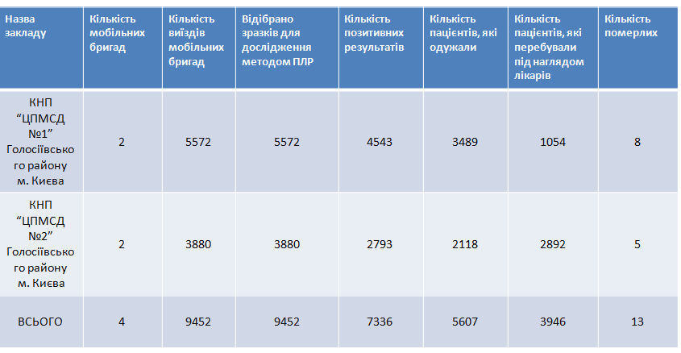

За 2020 рік було здійснено 9452 виїзди та виявлено 7336 осіб з позитивним результатом.

Робота із зверненнями громадян
Протягом 2020 року надійшло на розгляд 2936 звернень громадян, що на 22 % менше в порівнянні з 2019 роком.
Всього, з урахуванням колективних звернень звернулось 21879 громадян.
Звернення надходять, як безпосередньо від громадян, так і за дорученням вищих органів влади, від інших установ та організацій.

Звернення: | Кількість  звернень за  2019 рік | % від загальної кількості звернень за  2019 рік | Кількість звернень за  2020 рік | % від загальної кількості звернень за  2020 рік
- від громадян | 1847 | 49,1 | 1392 | 47,4
- із вищих органів влади (КМДА, КМР, Адміністрація Президента, Верховна Рада України) | 1624 | 43,2 | 1336 | 45,5
- органи прокуратури України | 11 | 0,3 | 1 | 0,0
- від інших організацій та установ | 280 | 7,4 | 207 | 7,06
Всього | 3762 | 100 | 2936 | 100

Серед звернень, що надійшли на адресу Голосіївської районної в місті Києві державної адміністрації 453 – колективні звернення, частка яких складає 15% від загальної кількості. У порівнянні з аналогічним періодом минулого року, кількість колективних звернень зменшилась на 20 %.
У всіх зверненнях розглянуто 3969 питань.
Найгострішими питаннями, що турбують мешканців Голосіївського району є:
- питання комунального господарства – 49,5 %;
- питання житлового забезпечення – 15 %;
- питання соціального захисту та охорони здоровꞌя – 5 %;
- питання забезпечення дотримання законності та правопорядку – 2,8 %;
- питання екології та природних ресурсів – 2,6 %.
Особлива увага при розгляді звернень громадян приділяється вирішенню питань соціально незахищених категорій населення. Протягом 2020 року до Голосіївської районної в місті Києві державної адміністрації надійшло на розгляд 248 звернень громадян.
Із загальної кількості заявників, які вказали свої пільгові категорії, отримані звернення від осіб з інвалідністю внаслідок війни – 13, учасників війни – 5, учасників бойових дій – 23, «дітей війни» – 14, осіб з інвалідністю І,ІІ,ІІІ груп – 85, учасників ліквідації та осіб, що потерпіли внаслідок аварії на ЧАЕС – 28, інвалідів ЧАЕС – 4, ветеранів праці – 46, одиноких матерів – 6, членів багатодітних сімей – 16, жінок, яким присвоєно звання України «Мати-героїня» – 2, учасників АТО – 58, родичів учасників АТО – 8, Героїв Радянського Союзу – 2, дітей-сиріт – 3.
Впродовж звітного періоду, у відповідності до затвердженого графіку, керівництвом Голосіївської районної в місті Києві державної адміністрації проводились особисті, виїзні прийоми громадян та прямі («гарячі») телефонні лінії.
Зокрема, головою Голосіївської районної в місті Києві державної адміністрації проведено 8 особистих прийомів громадян, під час яких прийнято 37 мешканців району.
На виконання Протоколу № 2 позачергового засідання Державної комісії з питань техногенно-екологічної безпеки та надзвичайних ситуацій з питань протидії поширенню коронавірусної інфекції в Україні від 10.03.2020 № 9919/5/1-20 та розпорядження виконавчого органу Київської міської ради (Київської міської державної адміністрації) від 16.03.2020 № 444 (зі змінами) проведення особистих, виїзних прийомів громадян головою Голосіївської районної в місті Києві державної адміністрації на період дії карантинних заходів призупинено.

Антикорупційні заходи
З метою усунення можливих недоліків в забезпеченні проведення єдиної державної політики у сфері протидії корупції забезпечено виконання внутрішнього Плану роботи на 2020 рік.
План розроблено з метою виключення (мінімізації) корупційних ризиків у діяльності державного органу. Аналіз корупційних ризиків здійснювався відповідно до вимог антикорупційного законодавства, які потребують безумовного виконання посадовими особами державного органу.
План погоджено головою Голосіївської районної в місті Києві державної адміністрації та затверджено в Управлінні з питань запобігання і виявлення корупції апарату виконавчого органу Київської міської ради (Київської міської державної адміністрації).
Здійснено облік суб'єктів декларування апарату Голосіївської РДА та керівників (заступників керівників) структурних підрозділів Голосіївської РДА зі статусом юридичної особи.
З початку 2020 року проведено перевірку факту подання електронної декларації суб'єктами декларування апарату Голосіївської РДА та керівників (заступників керівників) структурних підрозділів Голосіївської РДА зі статусом юридичної особи. В ході перевірок порушень не виявлено.
У звітному періоді підготовлено та доведено до працівників райдержадміністрації 11 інформаційно-роз’яснювальних матеріалів з найбільш актуальних питань антикорупційного законодавства.
З початку року 82 працівникам адміністрації, з відміткою у відповідному Журналі, надано консультації з питань дотримання та застосування антикорупційного законодавства, заповнення декларацій та повідомлення про суттєві зміни в майновому стані суб’єкта декларування.
З початку року 18 працівників при призначені на посаду та 9 працівників при звільненні письмово попереджались про обмеження, заборони та зобов’язання, встановлені Законом України «Про запобігання корупції».
Постійно оновлювалась інформація антикорупційного змісту на субвеб-сторінці Голосіївської районної в місті Києві державної адміністрації у складі офіційного інтернет-порталу Київської міської державної адміністрації.

Управління (Центр) надання адміністративних послуг
В Управлівнні (Центрі) надання адміністративних послуг (далі Центр) громадяни та суб’єкти господарювання мають можливість отримати понад 150 видів послуг (53 послуги структурних підрозділів РДА) у 27 сферах діяльності.
Приміщення Центру включає в себе зону прийому, зону очікування, зону обслуговування заявників та зону самообслуговування. Для комфортного перебування заявників з дітьми в залі очікування облаштовано дитячий куточок, встановлено куллер з питною водою.
Для відвідувачів, які прибувають на вело транспорті, облаштована велопарковка. Для осіб з інвалідністю облаштоване окреме, пріоритетне місце для паркування.
Для зручності відвідувачів в приміщенні Центру встановлений зарядний пристрій для телефонів «Сита мобілочка» та підключено безкоштовний Wi-Fi.
У зоні самообслуговування встановлено комп’ютер для відвідувачів з доступом до мережі Інтернет та принтер для безкоштовного друку документів у разі необхідності.
Центр, у відповідності до пп.1 п.2 ст.6 Закону України «Про адміністративні послуги» від 06.09.2012 №5203-VI (далі – Закон), облаштовано терміналом для видачі талонів з номером черги, платіжним терміналом, електронною системою управління чергою, копіювальним апаратом. Для людей з обмеженими фізичними можливостями вхід до приміщення Центру обладнаний пандусом та спеціальними інформаційними боксами, встановлено інвалідний візок біля входу до ЦНАП.
В Центрі успішно впроваджено проєкт «Сервіс – УТОГ» - сервіс перекладача жестової мови для осіб з вадами слуху.
Адміністратори Центру підключені до Єдиного державного реєстру юридичних осіб, фізичних осіб-підприємців та громадських формувань, Єдиного державного демографічного реєстру, Єдиного державного реєстру транспортних засобів, державного реєстру речових прав на нерухоме майно, до відомчої системи державної міграційної служби України, державного реєстру актів цивільного стану громадян та до державного земельного кадастру. Надано доступ до державного порталу онлайн послуг «Дія».
Також, адміністратори ЦНАП постійно працюють в інформаційній системі електронного документообігу та обміну даними «Міський WEB-портал адміністративних послуг міста Києва» та проводять постійний моніторинг проходження справ, контроль за термінами їх розгляду, взаємодіють із суб’єктами надання адміністративних послуг.
Адміністраторами Центру постійно приймається участь у семінарах, нарадах, навчаннях стосовно покращення якості обслуговування суб’єктів звернення та ознайомлення із останніми змінами в законодавстві, актуальними питаннями у різних сферах надання адміністративних послуг з метою підвищення професійної компетентності. У 2020 році взято участь у понад 40 заходах організованих Департаментом (Центром) надання адміністративних послуг м. Києва, отримано відповідні сертифікати.
З метою недопущення поширення коронавірусної інфекції COVID-19 на території міста Києва, на виконання Закону України «Про внесення змін до деяких законодавчих актів України, спрямованих на запобігання виникнення і поширення коронавірусної хвороби (COVID-19)» та рішення позачергового засідання Державної комісії з питань техногенно-екологічної безпеки та надзвичайних ситуацій, доступ до приміщення Центру обмежно.
В період адаптивного карантину прийом заявників в Центрі здійснюється за попереднім записом в електронній черзі на офіційному веб-порталі Центру надання адміністративних послуг м. Києва.
Центром забезпечуються всі превентивні заходи, спрямовані на забезпечення санітарно - епідеміологічного благополуччя населення.
З метою зняття соціальної напруги, Центром розроблений механізм дій щодо прийому вразливих верств населення, в екстрених та невідкладних випадках та у разі відсутності особи, що була зареєстрована на визначений час за попереднім записом, шляхом видачі талону з терміналу електронної черги, поза електронного запису.
З метою зменшення навантаження на електрону чергу, довідки про реєстрацію місця проживання та витяги з РТГ видаються без попереднього запису в електронній черзі.
Загалом, у 2020 році Центром надано 64780 адміністративних послуг, що лише на 28% менше порівняно з 2019 роком. Найбільш затребуваними громадянами послугами є: послуги з оформлення та видачі паспортів громадян України для виїзду за кордон та паспортів громадян України у формі ID-картки, послуги з питань реєстрації місця проживання/перебування фізичних осіб, послуги реєстраційної служби щодо державної реєстрації речових прав на нерухоме майно та послуги щодо державної реєстрації юридичних осіб та фізичних осіб-підприємців.

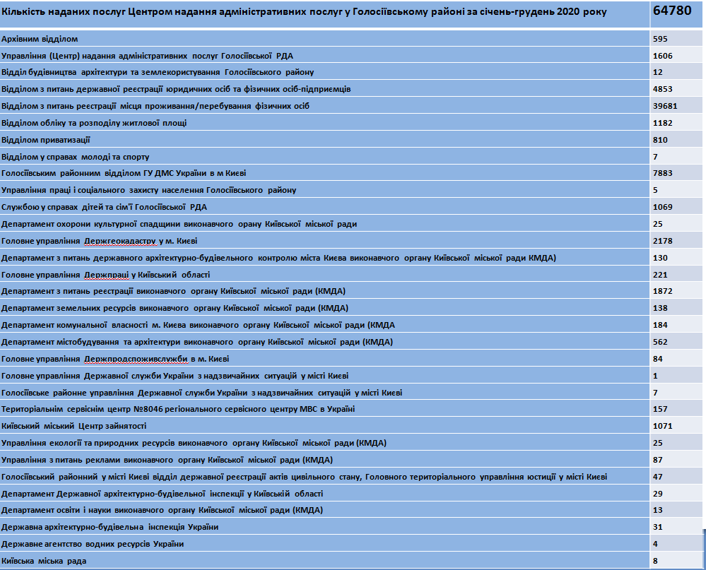

У 2020 році суттєво розширено спектр послуг – впроваджено нові послуги.
Зокрема, послугу: «ID-14». Послуга 2в1 передбачає одночасно з оформленням першого паспорту (оформлення і видача паспорта громадянина України з безконтактним електронним носієм вперше після досягнення 14-річного віку) – реєстрацію в державному реєстрі фізичних осіб-платників податків з подальшим внесенням РНОКПП у паспорт.
Представниками Державної міграційної служби України проведено відповідне навчання для адміністраторів, узгоджено план подальшої взаємодії та співпраці.
Також, у 2020 році організовано підключення (надано доступ) адміністраторів ЦНАП до Єдиного державного демографічного реєстру в частині оформлення і видачі посвідки на тимчасове проживання в Україні.
Адміністраторам ЦНАП надано доступ до державного порталу онлайн послуг «Дія» та успішно запроваджено надання нової комплексної послуги «єМалятко».
«єМалятко» - це комплекс послуг, які надаються за життєвою подією народження дитини, а саме: державна реєстрація народження дитини; призначення державної допомоги при народженні; призначення допомоги на дітей, які виховуються у багатодітних сім’ях; реєстрація місця проживання дитини; внесення інформації про дитину до Єдиного державного демографічного реєстру з присвоєнням унікального номеру запису в ньому; реєстрація дитини у Державному реєстрі фізичних осіб-платників податків (отримання номеру РНОКПП).
Для належного надання комплексної послуги «єМалятко», адміністраторами пройдено відповідне навчання.
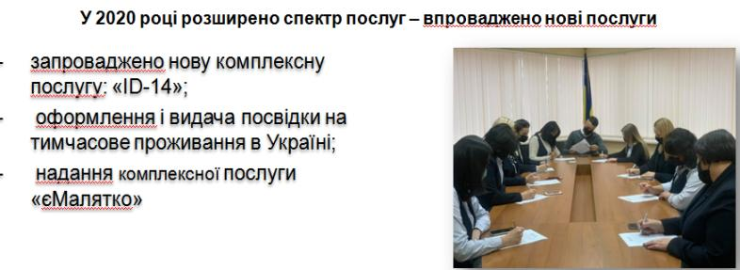

В той же час, у 2020 організовано роботу Call-центру ЦНАП у зв’язку із збільшенням кількісті телефонних консультацій.
Щоденно працівниками ЦНАП надається понад 300 телефонних та електронних консультацій. Департаментом (Центром) надання адміністративних послуг м. Києва постійно здійснюється моніторинг якості обслуговування заявників згідно до встановлених стандартів обслуговування, проводиться опитування щодо рівня задоволеності серед заявників.
Також, забезпечено постійний прийом та відправку документів безконтактно, через засоби поштового зв’язку.
Показник прийнятих адміністративних справ з позитивним результатом розгляду складає - 62563 одиниць, відмов зареєстровано – 2071.

Організація діловодства та контролю
Видання організаційно-розпорядчих документів та опрацювання вхідної та вихідної документації здійснюється у інформаційно-телекомунікаційній системі «Єдиний інформаційний простір територіальної громади міста Києва», створеної на базі програмного забезпечення електронного документообігу «АСКОД», інтегрованої до системи взаємодії. Системою електронного документообігу у 2020 році відповідно до груп документів зафіксовано 40090 документів.
У 2020 році до Голосіївської районної в місті Києві державної адміністрації надійшло 268 запитів на отримання публічної інформації.
Провадження виконавчої і розпорядчої діяльності здійснюється шляхом видання розпоряджень голови адміністрації.
За звітний період видано розпоряджень голови адміністрації з основної діяльності – 633, з яких подано на державну реєстрацію до Головного територіального управління юстиції у м. Києві – 4, з них - 4 зареєстровано.

